AKT NORMATIV
Nr. 2, datë 29.12.2014

PËR DISA NDRYSHIME DHE SHTESA NË LIGJIN NR. 185/2013, “PËR BUXHETIN E VITIT 2014”, TË NDRYSHUAR

Në mbështetje të nenit 101 të Kushtetutës, me propozimin e ministrit të Financave, Këshilli i Ministrave

VENDOSI:

Në ligjin nr. 185/2013, “Për buxhetin e vitit 2014”, të ndryshuar, bëhen këto ndryshime dhe shtesa:

Neni 1

Në nenin 10 bëhen ndryshimet dhe shtesa e mëposhtme:
a) Paragrafi i parë ndryshohet, si më poshtë vijon:
“Shpenzimet e buxhetit të shtetit, sipas grupeve kryesore, janë:
Shpenzimet korrente | 271 029 | milionë lekë;
Shpenzimet kapitale | 66 004 | milionë lekë;
Fondi rezervë | 1 500 | milionë lekë;
Kontingjenca | 1 550 | milionë lekë;
Fondi për rritjen e pagave  dhe pensioneve | 2 000 | milionë lekë;
Detyrimet e prapambetura | 35 000 | milionë lekë;
Fond shpronësimesh | 1 500 | milionë lekë;
Huadhënie për energjinë | 1 500 | milionë lekë.”.
b) Tabela 1, e përmendur në këtë nen, zëvendësohet me tabelën me të njëjtin numër, bashkëlidhur.
c) Në fund të nenit shtohet një paragraf, me këtë përmbajtje:

“Fondi i shpronësimeve prej 1500 milionë lekësh transferohet nga Ministria e Financave në llogarinë e shpronësimeve në Bankën e Shqipërisë dhe përdoret me vendim të Këshillit të Ministrave për shpronësime në proces apo shpronësime të reja.”.

Neni 2

Neni 18 ndryshohet, si më poshtë vijon:

“Neni 18

Kufiri për rritjen vjetore të totalit ekzistues të borxhit të shtetit dhe atij të garantuar të shtetit, në dobi të palëve të treta përfituese, për vitin 2014, është 106 701 milionë lekë, i dhënë me hollësi, si më poshtë vijon:
1. Për huamarrjen e brendshme vjetore deri në 50 244 milionë lekë.
2. Për huamarrjen neto për financimin e projekteve të huaja deri në 13 167 milionë lekë.
3. Për rritjen vjetore të garancive të shtetit, në dobi të palëve të treta përfituese, deri në 8 290 milionë lekë.
4. Për mbështetjen e huaj buxhetore deri në 35 000 milionë lekë.
Stoku i borxhit shtetëror vlerësohet të arrijë në 931 779 milionë lekë.
Stoku i borxhit të garantuar vlerësohet të arrijë në 59 614 milionë lekë.”.

Neni 3

Ky akt normativ hyn në fuqi menjëherë dhe botohet në Fletoren Zyrtare.

KRYEMINISTRI
Edi Rama

AKTI NORMATIV I VITIT 2014 SIPAS MINISTRIVE TË LINJËS DHE INSTITUCIONEVE BUXHETORE

 |  |  |  |  |  |  | ne 000/leke
Kodi | Emërtimi i institucionit / programit | Totali i shp. korrente | Shpenzimet kapitale |  |  |  | Totali i shpenzimeve buxhetore
Kodi | Emërtimi i institucionit / programit | Totali i shp. korrente | Nga  buxheti | Nga të  ardhurat | Financimi i  huaj | Totali i shp. kapitale | Totali i shpenzimeve buxhetore
1 | Presidenca | 178,200 | 5,000 | 0 | 0 | 5,000 | 183,200
01120 | Veprimtaria e Presidentit | 178,200 | 5,000 | 0 | 0 | 5,000 | 183,200
2 | Kuvendi | 979,500 | 48,393 | 0 | 0 | 48,393 | 1,027,893
01110 | Planifikimi, menaxhimi dhe administrimi | 334,000 | 48,393 | 0 | 0 | 48,393 | 382,393
01120 | Veprimtaria ligjvënëse | 645,500 | 0 | 0 | 0 | 0 | 645,500
3 | Kryeministria | 405,125 | 60,000 | 0 | 0 | 60,000 | 465,125
01110 | Planifikimi, menaxhimi dhe administrimi | 405,125 | 60,000 | 0 | 0 | 60,000 | 465,125
4 | Ministria e Zhvillimit Ekonomik, Tregtisë dhe Sipërmarrjes | 702,350 | 168,853 | 0 | 517,000 | 685,853 | 1,388,203
01110 | Planifikimi, menaxhimi dhe administrimi | 217,200 | 35,875 | 0 | 0 | 35,875 | 253,075
04130 | Mbështetje për zhvillim ekonomik | 269,900 | 101,228 | 0 | 510,000 | 611,228 | 881,128
04160 | Mbështetje për mbikëqyrjen e tregut, infrast. e cilës. dhe pron. industr. | 215,250 | 31,750 | 0 | 7,000 | 38,750 | 254,000
5 | Ministria e Bujqësisë, Zhvillimit Rural dhe Administrimit të Ujërave | 4,211,261 | 827,767 | 0 | 1,555,105 | 2,382,872 | 6,594,133
01110 | Planifikimi, menaxhimi dhe administrimi | 250,200 | 6,500 | 0 | 0 | 6,500 | 256,700
04220 | Siguria ushqimore dhe mbrojtja e konsumatorit | 1,285,880 | 105,800 | 0 | 386,502 | 492,302 | 1,778,182
04240 | Menaxhimi i infrastrukturës së kullimit dhe ujitjes | 889,670 | 411,807 | 0 | 269,000 | 680,807 | 1,570,477
04250 | Zhvillimi rural duke mbësht. prodh. bujq, blek, agroind dhe market. | 1,480,800 | 86,060 | 0 | 227,278 | 313,338 | 1,794,138
04860 | K ëshillimi dhe informacioni bujqësor | 212,651 | 0 | 0 | 0 | 0 | 212,651
05470 | Menaxhimi qëndrueshëm i tokës bujqësore | 20,060 | 0 | 0 | 0 | 0 | 20,060
04230 | Mbështetje për peshkimin | 72,000 | 217,600 | 0 | 672,325 | 889,925 | 961,925
6 | Ministria e Transportit dhe Infrastrukturës | 3,180,755 | 18,359,364 | 0 | 16,168,002 | 34,527,366 | 37,708,121
01110 | Planifikimi, menaxhimi dhe administrimi | 270,500 | 5,000 | 0 | 79,000 | 84,000 | 354,500
04520 | Transporti rrugor | 1,824,500 | 14,617,835 | 0 | 6,641,197 | 21,259,032 | 23,083,532
04530 | Mbështetje për studime në transport | 19,730 | 0 | 0 | 0 | 0 | 19,730
04540 | Transporti detar | 73,825 | 125,000 | 0 | 750,000 | 875,000 | 948,825
04550 | Transporti hekurudhor | 458,700 | 102,234 | 0 | 0 | 102,234 | 560,934
04560 | Transporti ajror | 23,000 | 3,260 | 0 | 0 | 3,260 | 26,260
06370 | Furnizimi me ujë dhe kanalizime | 510,500 | 3,386,052 | 0 | 8,357,805 | 11,743,857 | 12,254,357
06220 | Menaxhimi i mbetjeve urbane | 0 | 119,983 | 0 | 340,000 | 459,983 | 459,983
10 | Ministria e Financave | 5,304,395 | 496,339 | 0 | 205,687 | 702,026 | 6,006,421
01110 | Planifikimi, menaxhimi dhe administrimi | 368,920 | 157,594 | 0 | 9,666 | 167,260 | 536,180
01120 | Menaxhimi i shpenzimeve publike | 474,535 | 10,508 | 0 | 30,334 | 40,842 | 515,377
01130 | Ekzekutimi i pagesave të ndryshme | 944,830 | 0 | 0 | 0 | 0 | 944,830
01140 | Menaxhimi i të ardhurave tatimore | 1,972,050 | 186,437 | 0 | 0 | 186,437 | 2,158,487
01150 | Menaxhimi i të ardhurave doganore | 1,477,260 | 139,836 | 0 | 165,687 | 305,523 | 1,782,783
01160 | Lufta kundër transaksioneve financiare joligjore | 66,800 | 1,963 | 0 | 0 | 1,963 | 68,763
11 | Ministria e Arsimit dhe Sportit | 36,771,450 | 3,385,351 | 0 | 125,000 | 3,510,351 | 40,281,801
01110 | Planifikimi, menaxhimi dhe administrimi | 738,000 | 47,500 | 0 | 0 | 47,500 | 785,500
09120 | Arsimi bazë (përfshirë parashkollorin) | 23,150,000 | 1,908,378 | 0 | 0 | 1,908,378 | 25,058,378
09230 | Arsimi i mesëm (i përgjithshëm) | 5,226,450 | 1,123,869 | 0 | 0 | 1,123,869 | 6,350,319
09240 | Arsimi i mesëm (profesional) | 2,076,000 | 166,613 | 0 | 100,000 | 266,613 | 2,342,613
09450 | Arsimi universitar | 5,256,000 | 138,991 | 0 | 25,000 | 163,991 | 5,419,991
09770 | Fonde për shkencën | 177,000 | 0 | 0 | 0 | 0 | 177,000
08140 | Zhvillimi i sportit | 148,000 | 0 | 0 | 0 | 0 | 148,000
12 | Ministria e Kulturës | 1,242,960 | 324,335 | 0 | 0 | 324,335 | 1,567,295
01110 | Planifikimi, menaxhimi dhe administrimi | 133,900 | 5,000 | 0 | 0 | 5,000 | 138,900
08220 | Trashëgimia kulturore dhe muzetë | 380,420 | 228,923 | 0 | 0 | 228,923 | 609,343
08230 | Arti dhe kultura | 728,640 | 90,412 | 0 | 0 | 90,412 | 819,052
13 | Ministria e Shëndetësisë | 28,629,500 | 1,880,701 | 0 | 375,941 | 2,256,642 | 30,886,142
01110 | Planifikimi, menaxhimi dhe administrimi | 226,500 | 3,500 | 0 | 0 | 3,500 | 230,000
07220 | Shërbimet e kujdesit parësor | 9,003,500 | 74,445 | 0 | 33,720 | 108,165 | 9,111,665
07330 | Shërbimet e kujdesit dytësor | 16,880,500 | 1,772,756 | 0 | 342,221 | 2,114,977 | 18,995,477
07450 | Shërbimet e shëndetit publik | 2,519,000 | 30,000 | 0 | 0 | 30,000 | 2,549,000
14 | Ministria e Drejtësisë | 6,033,470 | 960,207 | 0 | 1,017,000 | 1,977,207 | 8,010,677
01110 | Planifikimi, menaxhimi dhe administrimi | 356,700 | 922,557 | 0 | 267,000 | 1,189,557 | 1,546,257
01120 | Publikimet zyrtare | 44,750 | 100 | 0 | 0 | 100 | 44,850
01130 | Mjekësia ligjore | 50,500 | 11,417 | 0 | 0 | 11,417 | 61,917
03440 | Sistemi i burgjeve | 3,935,240 | 17,272 | 0 | 750,000 | 767,272 | 4,702,512
03350 | Shërbimi i përmbarimit gjyqësor | 101,480 | 7,500 | 0 | 0 | 7,500 | 108,980
01160 | Shërbimet për çështjet e birësimeve | 11,000 | 200 | 0 | 0 | 200 | 11,200
01180 | Shërbimi i kthimit dhe kompensimit te pronave | 1,427,600 | 1,161 | 0 | 0 | 1,161 | 1,428,761
03490 | Shërbimi i provës | 106,200 | 0 | 0 | 0 | 0 | 106,200
15 | Ministria e Punëve të Jashtme | 2,243,100 | 68,000 | 0 | 0 | 68,000 | 2,311,100
01110 | Planifikimi, menaxhimi dhe administrimi | 96,600 | 9,000 | 0 | 0 | 9,000 | 105,600
01120 | Mbështetje diplomatike jashtë shtetit | 1,928,500 | 59,000 | 0 | 0 | 59,000 | 1,987,500
01130 | Aktiviteti diplomatik dhe konsullor i MPJ | 218,000 | 0 | 0 | 0 | 0 | 218,000
16 | Ministria e Brendshme | 15,847,880 | 1,114,267 | 0 | 193,293 | 1,307,560 | 17,155,440
01110 | Planifikimi, menaxhimi dhe administrimi | 815,000 | 24,779 | 0 | 0 | 24,779 | 839,779
03140 | Policia e shtetit | 11,691,280 | 996,006 | 0 | 170,000 | 1,166,006 | 12,857,286
03150 | Garda e Republikës | 1,200,800 | 28,725 | 0 | 0 | 28,725 | 1,229,525
01160 | Prefekturat dhe funksionet e deleguara te pushtetit vendor | 555,200 | 9,448 | 0 | 293 | 9,741 | 564,941
01170 | Shërbimi i gjendjes civile | 700,100 | 36,183 | 0 | 0 | 36,183 | 736,283
01180 | Menaxhimi i Rezervave të Shtetit | 96,700 | 6,000 | 0 | 0 | 6,000 | 102,700
10910 | Emergjencat civile | 788,800 | 13,126 | 0 | 23,000 | 36,126 | 824,926
17 | Ministria e Mbrojtjes | 11,211,300 | 2,713,124 | 0 | 0 | 2,713,124 | 13,924,424
01110 | Planifikimi, menaxhimi dhe administrimi | 1,142,000 | 2,500 | 0 | 0 | 2,500 | 1,144,500
02120 | Forcat e luftimit | 4,478,000 | 2,628,824 | 0 | 0 | 2,628,824 | 7,106,824
09430 | Arsimi ushtarak | 826,000 | 0 | 0 | 0 | 0 | 826,000
02150 | Mbështetja e luftimit | 4,195,700 | 49,800 | 0 | 0 | 49,800 | 4,245,500
02280 | Bashkëpunimi civilo-ushtarak (AL-CIMIC) | 569,600 | 32,000 | 0 | 0 | 32,000 | 601,600
18 | Shërbimi Informativ Shtetëror | 1,388,300 | 45,555 | 0 | 0 | 45,555 | 1,433,855
03520 | Veprimtaria informative shtetërore | 1,388,300 | 45,555 | 0 | 0 | 45,555 | 1,433,855
19 | Drejtoria e Radio-Televizionit | 357,000 | 0 | 0 | 0 | 0 | 357,000
08310 | Shërbimet për shqiptarët jashtë kufirit | 240,000 | 0 | 0 | 0 | 0 | 240,000
08520 | Projekte teknike për futjen e teknologjive të reja | 0 | 0 | 0 | 0 | 0 | 0
08330 | Prodhime filmike ose veprimtari artistike mbarëkombëtare | 62,000 | 0 | 0 | 0 | 0 | 62,000
08340 | Orkestra simfonike RTSH-së dhe kinematografisë | 55,000 | 0 | 0 | 0 | 0 | 55,000
20 | Drejtoria e Përgjithshme Arkivave | 170,750 | 4,567 | 0 | 0 | 4,567 | 175,317
01110 | Planifikimi, menaxhimi dhe administrimi | 170,750 | 4,567 | 0 | 0 | 4,567 | 175,317
22 | Akademia e Shkencës | 88,000 | 2,000 | 0 | 9,000 | 11,000 | 99,000
01520 | Veprimtaria akademike | 88,000 | 2,000 | 0 | 9,000 | 11,000 | 99,000
24 | Kontrolli Lartë i Shtetit | 320,150 | 20,000 | 0 | 30,000 | 50,000 | 370,150
01120 | Veprimtaria Audituese KLSH-së | 320,150 | 20,000 | 0 | 30,000 | 50,000 | 370,150
25 | Ministria e Mirëqenies Sociale dhe Rinisë | 72,399,810 | 230,560 | 4,500 | 156,350 | 391,410 | 72,791,220
01110 | Planifikimi, menaxhimi dhe administrimi | 140,700 | 13,261 | 0 | 0 | 13,261 | 153,961
10220 | Sigurimi shoqeror | 45,421,000 | 0 | 0 | 0 | 0 | 45,421,000
10430 | Përkujdesja sociale | 24,693,500 | 8,572 | 0 | 44,000 | 52,572 | 24,746,072
10550 | Punësimi, formimi dhe arsimi profesional | 1,798,000 | 24,500 | 4,500 | 0 | 29,000 | 1,827,000
04170 | Inspektimi në punë | 163,500 | 2,000 | 0 | 0 | 2,000 | 165,500
10460 | Përfshirja sociale | 26,500 | 12,300 | 0 | 112,350 | 124,650 | 151,150
08480 | Mbështetje për kultet fetare | 126,610 | 169,830 | 0 | 0 | 169,830 | 296,440
01190 | Rehabilitimi i të përndjekurve politikë | 30,000 | 97 | 0 | 0 | 97 | 30,097
26 | Ministria e Mjedisit | 1,158,300 | 267,510 | 419,397 | 321,082 | 1,007,989 | 2,166,289
01110 | Planifikimi, menaxhimi dhe administrimi | 123,400 | 5,563 | 0 | 0 | 5,563 | 128,963
05320 | Programe për mbrojtjen e mjedisit | 360,800 | 66,744 | 0 | 198,042 | 264,786 | 625,586
04260 | Administrimi i pyjeve | 543,500 | 182,603 | 419,397 | 50,000 | 652,000 | 1,195,500
05640 | Administrimi i ujërave | 130,600 | 12,600 | 0 | 73,040 | 85,640 | 216,240
28 | Prokuroria e Përgjithshme | 1,413,247 | 148,000 | 0 | 0 | 148,000 | 1,561,247
01110 | Planifikimi, menaxhimi dhe administrimi | 1,413,247 | 148,000 | 0 | 0 | 148,000 | 1,561,247
29 | Zyra e Administrimit Buxhetit Gjyqësor | 1,906,200 | 152,212 | 0 | 0 | 152,212 | 2,058,412
01110 | Planifikimi, menaxhimi dhe administrimi | 28,380 | 12,369 | 0 | 0 | 12,369 | 40,749
03310 | Buxheti Gjyqësor | 1,877,820 | 139,843 | 0 | 0 | 139,843 | 2,017,663
30 | Gjykata Kushtetuese | 110,000 | 3,287 | 0 | 0 | 3,287 | 113,287
03320 | Veprimtaria Gjyqësore Kushtetuese | 110,000 | 3,287 | 0 | 0 | 3,287 | 113,287
31 | Agjencia Telegrafike Shqiptare | 93,700 | 2,500 | 0 | 0 | 2,500 | 96,200
08320 | Veprimtaria telegrafike ATSH-së | 93,700 | 2,500 | 0 | 0 | 2,500 | 96,200
40 | Partitë politike | 201,000 | 0 | 0 | 0 | 0 | 201,000
01110 | Mbështetje për partitë politike | 190,000 | 0 | 0 | 0 | 0 | 190,000
01120 | Mbështetje për shoqatat | 9,000 | 0 | 0 | 0 | 0 | 9,000
01130 | Mbështetje për organizatat e veteranëve me status | 2,000 | 0 | 0 | 0 | 0 | 2,000
50 | Instituti Statistikës | 481,930 | 7,000 | 0 | 70,000 | 77,000 | 558,930
01320 | Veprimtaria statistikore | 481,930 | 7,000 | 0 | 70,000 | 77,000 | 558,930
55 | Shkolla e Magjistraturës | 58,600 | 1,000 | 0 | 0 | 1,000 | 59,600
09820 | Veprimtaria arsimore | 58,600 | 1,000 | 0 | 0 | 1,000 | 59,600
56 | Fondi i Zhvillimit Shqiptar | 0 | 2,084,266 | 0 | 8,000,000 | 10,084,266 | 10,084,266
06210 | Programe zhvillimi | 0 | 2,084,266 | 0 | 8,000,000 | 10,084,266 | 10,084,266
57 | Qendra Kombëtare Kinematografisë | 104,270 | 2,000 | 0 | 0 | 2,000 | 106,270
08220 | Mbështetja e veprimtarisë kinematografike | 104,270 | 2,000 | 0 | 0 | 2,000 | 106,270
63 | Këshilli i Lartë i Drejtësisë | 85,920 | 2,000 | 0 | 0 | 2,000 | 87,920
03320 | Veprimtaria mbikëqyrëse KLD-së | 85,920 | 2,000 | 0 | 0 | 2,000 | 87,920
66 | Avokati i Popullit | 91,500 | 4,000 | 0 | 36,400 | 40,400 | 131,900
03320 | Shërbimi i avokatisë | 91,500 | 4,000 | 0 | 36,400 | 40,400 | 131,900
67 | Komisioni i Shërbimit Civil | 43,670 | 1,500 | 0 | 0 | 1,500 | 45,170
01110 | Planifikimi, menaxhimi dhe administrimi | 43,670 | 1,500 | 0 | 0 | 1,500 | 45,170
73 | Komisioni Qendror i Zgjedhjeve | 88,080 | 3,000 | 0 | 0 | 3,000 | 91,080
01610 | Planifikimi, menaxhimi dhe administrimi | 88,080 | 3,000 | 0 | 0 | 3,000 | 91,080
01620 | Zgjedhjet e përgjithshme dhe lokale | 0 | 0 | 0 | 0 | 0 | 0
76 | Inspektorati i Lartë i Kontrollit të Deklarimit të Pasurive | 96,300 | 10,200 | 0 | 0 | 10,200 | 106,500
01110 | Planifikimi, menaxhimi dhe administrimi | 96,300 | 10,200 | 0 | 0 | 10,200 | 106,500
77 | Autoriteti i Konkurrencës | 62,040 | 1,000 | 0 | 0 | 1,000 | 63,040
04120 | Mbikëqyrja e tregut & garantimi i konkurrencës | 62,040 | 1,000 | 0 | 0 | 1,000 | 63,040
78 | Ministria e Integrimit | 140,700 | 25,540 | 0 | 220,000 | 245,540 | 386,240
01110 | Planifikimi, menaxhimi dhe administrimi | 44,700 | 5,180 | 0 | 0 | 5,180 | 49,880
01140 | Drejtësia dhe tregu i brendshëm | 45,500 | 0 | 0 | 0 | 0 | 45,500
01150 | Mbështetja institucionale për procesin e integrimit | 50,500 | 20,360 | 0 | 220,000 | 240,360 | 290,860
82 | Këshilli Kombëtar i Kontabilitetit | 11,660 | 0 | 0 | 0 | 0 | 11,660
01110 | Planifikimi, menaxhimi dhe administrimi | 11,660 | 0 | 0 | 0 | 0 | 11,660
87 | Institucione të tjera qeveritare | 1,157,210 | 492,272 | 0 | 0 | 492,272 | 1,649,482
01320 | Shërbime qeveritare | 89,000 | 28,000 | 0 | 0 | 28,000 | 117,000
01130 | Shërbimi i prokurimit publik | 76,000 | 6,756 | 0 | 0 | 6,756 | 82,756
01140 | Shërbime për shoqërinë e informacionit | 755,648 | 365,700 | 0 | 0 | 365,700 | 1,121,348
01150 | Shërbime të tjera | 101,635 | 55,816 | 0 | 0 | 55,816 | 157,451
01510 | Shërbime për teknologjinë dhe inovacionin | 24,900 | 36,000 | 0 | 0 | 36,000 | 60,900
01330 | Menaxhimi dhe zhvillimi i administratës publike | 110,027 | 0 | 0 | 0 | 0 | 110,027
88 | Mbeshtetje për Shoqerine Civile | 116,000 | 746 | 0 | 0 | 746 | 116,746
01110 | Planifikimi, menaxhimi dhe administrimi | 116,000 | 746 | 0 | 0 | 746 | 116,746
89 | Komisioneri për Mbrojtjen e të Dhënave Personale | 46,000 | 1,000 | 0 | 0 | 1,000 | 47,000
01110 | Planifikimi, menaxhimi dhe administrimi | 46,000 | 1,000 | 0 | 0 | 1,000 | 47,000
91 | Komisioneri për Mbrojtjen nga Diskriminimi | 36,500 | 1,000 | 0 | 0 | 1,000 | 37,500
01110 | Planifikimi, menaxhimi dhe administrimi | 36,500 | 1,000 | 0 | 0 | 1,000 | 37,500
92 | Instituti i Studimeve te Krimeve te Komunizmit | 30,800 | 1,000 | 0 | 0 | 1,000 | 31,800
01110 | Planifikimi, menaxhimi dhe administrimi | 30,800 | 1,000 | 0 | 0 | 1,000 | 31,800
93 | Ministria e Energjisë dhe Industrisë | 798,230 | 284,274 | 0 | 191,000 | 475,274 | 1,273,504
01110 | Planifikimi, menaxhimi dhe administrimi | 383,990 | 107,900 | 0 | 191,000 | 298,900 | 682,890
04320 | Mbështetje për energjinë | 12,000 | 763 | 0 | 0 | 763 | 12,763
04430 | Mbështetje për burimet natyrore | 164,200 | 105,919 | 0 | 0 | 105,919 | 270,119
04440 | Mbështetje për mbikëqyrjen e standardeve teknike të hidrokarbureve dhe minierave | 238,040 | 69,692 | 0 | 0 | 69,692 | 307,732
94 | Ministria e Zhvillimit Urban dhe Turizmit | 1,305,547 | 659,001 | 0 | 720,000 | 1,379,001 | 2,684,548
01110 | Planifikimi, menaxhimi dhe administrimi | 160,492 | 255,712 | 0 | 0 | 255,712 | 416,204
06180 | Planifikimi urban dhe strehimi | 1,014,081 | 401,037 | 0 | 720,000 | 1,121,037 | 2,135,118
04760 | Zhvillimi i turizmit | 130,974 | 2,252 | 0 | 0 | 2,252 | 133,226
TOTALI |  | 201,302,660 | 34,868,690 | 423,897 | 29,910,860 | 65,203,447 | 266,506,107

VENDIM
Nr. 915, datë 29.12.2014

PËR NJË NDRYSHIM NË VENDIMIN NR. 929, DATË 17.11.2010, TË KËSHILLIT TË MINISTRAVE, “PËR KRIJIMIN DHE PËRDORIMIN E FONDIT TË VEÇANTË”, TË NDRYSHUAR

Në mbështetje të nenit 100 të Kushtetutës, të nenit 4, të ligjit nr. 10405, datë 23.4.2011, “Për kompetencat për përcaktimin e pagave dhe të shpërblimeve”, dhe të nenit 11, të ligjit nr. 185/2013, “Për buxhetin e vitit 2014”, të ndryshuar, me propozimin e ministrit të Financave, Këshilli i Ministrave

VENDOSI:

1. Në fund të pikës 9, të vendimit nr. 929, datë 17.11.2010, të Këshillit të Ministrave, të ndryshuar, shtohet nënndarja me këtë përmbajtje:
“Punonjësve me rezultate të mira në Drejtorinë e Përgjithshme të Tatimeve.”.
2. Ngarkohen Ministria e Financave dhe Drejtoria e Përgjithshme Tatimeve për zbatimin e këtij vendimi.
Ky vendim hyn në fuqi menjëherë dhe botohet në Fletoren Zyrtare.

KRYEMINISTRI
Edi Rama

VENDIM
Nr. 921, datë 29.12.2014

PËR PERSONELIN E ADMINISTRATËS DOGANORE

Në mbështetje të nenit 100 të Kushtetutës, të neneve 7, pika 3, e 15, pika 3, shkronja “dh”, pika 4, shkronja “ç”, pika 5, shkronja “dh”, pika 6, shkronja “d”, pika 7, shkronja “dh”, pikat 9, 11 e 12, të ligjit nr. 102/2014, datë 31.7.2014, “Kodi Doganor i Republikës së Shqipërisë”, dhe të nenit 4, të ligjit nr. 7961, datë 12.7.1995, “Kodi i Punës i Republikës së Shqipërisë”, të ndryshuar, me propozimin e ministrit të Financave, Këshilli i Ministrave

VENDOSI:

I. Pranimi në administratën doganore
1. Personeli pranohet në administratën doganore për pozicionet e punës, që përfshihen në shërbimin civil nëpërmjet një konkurrimi të hapur, kur këto vende nuk janë plotësuar dhe kanë mbetur të lira edhe pas përmbushjes së procedurave të posaçme, që përshkruhen në këtë vendim, e konkretisht me rend zbritës:
- lëvizjes paralele brenda sistemit doganor;
- ngritjes në detyrë brenda sistemit doganor;
- lëvizjes paralele në shërbimin civil;
- ngritjes në detyrë në shërbimin civil.
2. Konkurrimi zhvillohet jo vetëm për pozicionet ekzekutive, por dhe për pozicione të tjera, të cilat mbeten të paplotësuara.
3. Drejtoria e Përgjithshme Doganave përgatit kriteret e veçanta për pozicionet e lira dhe ia referon për shpallje Departamentit të Administratës Publike. DAP-i, brenda 2 (dy) ditëve kalendarike nga mbërritja e kësaj kërkese, i shpall ato në portal dhe në faqen e vet zyrtare. Shpallja e procedurës së pranimit bëhet të paktën 30 (tridhjetë) ditë kalendarike para datës së konkurrimit. Dokumentacioni duhet të dorëzohet jo më vonë se 10 (dhjetë) ditë kalendarike nga e nesërmja e ditës së shpalljes në portalin “Shërbimi Kombëtar i Punësimit”.
4. Komiteti i përhershëm i pranimit kryesohet nga një prej nëpunësve të kategorisë së mesme drejtuese të Drejtorisë së Përgjithshme të Doganave, të caktuar nga drejtori i Përgjithshëm i Doganave dhe ka në përbërje:
a) një përfaqësues nga Ministria e Financave;
b) një ekspert të fushës, të përzgjedhur nga drejtori i Përgjithshëm i Doganave;
c) një përfaqësues nga DAP-i;
ç) një ekspert të fushës, të përzgjedhur nga drejtori i DAP-it.
5. Për pjesën e papërshkruar të procedurës së pranimit të nëpunësve civilë, për sa nuk bien ndesh me parashikimet e këtij vendimi, e më konkretisht me çështjet, si: të dhënat që përfshihen në shpalljen në portal, listën e dokumenteve që duhet të plotësojë kandidati, mënyrën e funksionimit të komitetit të përhershëm të pranimit, konkurrimin dhe periudhën e provës, zbatohen krerët II-V, të vendimit nr. 143, datë 12.3.2014, të Këshillit të Ministrave, “Për procedurat e rekrutimit, të përzgjedhjes, të periudhës së provës, të lëvizjes paralele të ngritjes në detyrë për nëpunësit civilë të kategorisë ekzekutive, të ulët dhe të mesme drejtuese”.
6. Punonjësit administrativë, të cilët nuk përshihen në shërbimin civil, përzgjidhen po ashtu me konkurrim të hapur, sipas rregullores së konkursit të hartuar nga Drejtoria e Përgjithshme Doganave dhe të miratuar nga ministri i Financave. Komiteti i përhershëm i pranimit për një konkurrim të tillë kryesohet nga një prej nëpunësve të kategorisë së mesme drejtuese të Drejtorisë së Përgjithshme të Doganave, të caktuar nga drejtori i Përgjithshëm i Doganave dhe ka në përbërje:
a) një përfaqësues nga Ministria e Financave;
b) drejtorin e Drejtorisë së Menaxhimit të Burimeve Njerëzore të DPD-së.
Fituesve u lidhet kontratë pune, në fillim me periudhë prove 3-mujore dhe, më pas, me afat të pacaktuar.
II. Lëvizja paralele brenda administratës doganore
7. Kur një pozicion në administratën doganore mbetet i lirë, Drejtoria e Përgjithshme Doganave fillon plotësimin e tij me lëvizjen paralele të punonjësve të administratës doganore të së njëjtës kategori/klasë.
8. Kushtet minimale që duhet të plotësojë kandidati për këtë procedurë janë:
a) Të ketë një vlerësim pozitiv apo një certifikatë/vërtetim për një kualifikim të posaçëm profesional, që i përshtatet vendit të ri të punës;
b) Të mos ketë masë disiplinore në fuqi;
c)Të përmbushë kriteret e veçanta në shpalljen për konkurrim;
ç) Të jetë nëpunës civil i konfirmuar.
9. Afati për dorëzimin e dokumenteve është 10 (dhjetë) ditë kalendarike nga dita e nesërme shpalljes së njoftimit në faqen e internetit të Drejtorisë së Përgjithshme të Doganave.
10. Drejtori i Përgjithshëm i Doganave krijon komisionin e brendshëm të lëvizjes paralele dhe të ngritjes në detyrë, që kryesohet nga një prej nëpunësve të kategorisë së mesme drejtuese të Drejtorisë së Përgjithshme të Doganave dhe ka në përbërje:
a) drejtorin e Drejtorisë së Menaxhimit të Burimeve Njerëzore, në Drejtorinë e Përgjithshme të Doganave;
b) një përfaqësues nga Departamenti i Administratës Publike.

11. Pjesa tjetër e procedurës së lëvizjes paralele, por pa u kufizuar në, si: të dhënat që duhet të përmbajë shpallja në portal, procedura e lëvizjes paralele, lista paraprake verifikimit, e drejta e ankimit, procedura që ndjek komisioni i brendshëm, është sipas kreut VI, të vendimit nr. 143, datë 12.3.2014, të Këshillit të Ministrave, “Për procedurat e rekrutimit, të përzgjedhjes, të periudhës së provës, të lëvizjes paralele të ngritjes në detyrë për nëpunësit civilë të kategorisë ekzekutive, të ulët dhe të mesme drejtuese”, për sa nuk bien ndesh me parashikimet e këtij vendimi.
III. Ngritja në detyrë brenda administratës doganore
12. Kur pozicioni i lirë nuk plotësohet me procedurën e lëvizjes paralele, atëherë Drejtoria e Përgjithshme Doganave fillon plotësimin e tij me procedurën e ngritjes në detyrë, vetëm për nëpunësit civilë të administratës doganore të një kategorie paraardhëse.
13. I njëjti komision i parashikuar në pikën 10, të këtij vendimi, zhvillon këtë procedurë. Afati për dorëzimin e dokumenteve është 10 (dhjetë) ditë kalendarike nga dita e nesërme shpalljes së njoftimit në faqen e internetit të Drejtorisë së Përgjithshme të Doganave.
14. Kushtet minimale që duhet të plotësojë kandidati për këtë procedurë janë:
a) Të ketë një vlerësim pozitiv apo një certifikatë/vërtetim për një kualifikim të posaçëm profesional, që i përshtatet vendit të ri të punës;
b) Të mos ketë masë disiplinore në fuqi;
c) Të përmbushë kriteret e veçanta në shpalljen për konkurrim;
ç) Të jetë nëpunës civil i konfirmuar.
15. Pjesa tjetër e procedurës së ngritjes në detyrë, si dhe pa u kufizuar në: mënyrën e funksionimit të komisionit, strukturën e ndarjes së pikëve të vlerësimit, renditjen e kandidatëve, është sipas kreut VII, të vendimit nr. 143, datë 12.3.2014, të Këshillit të Ministrave, “Për procedurat e rekrutimit, të përzgjedhjes, të periudhës së provës, të lëvizjes paralele të ngritjes në detyrë për nëpunësit civilë të kategorisë ekzekutive, të ulët dhe të mesme drejtuese”, për sa nuk bien ndesh me parashikimet e posaçme në këtë vendim.

IV. Lëvizja paralele dhe ngritja në detyrë për nëpunësit civilë jashtë administratës doganore
16. Nëse pozicioni nuk plotësohet as me procedurën e ngritjes në detyrë me nëpunës civilë brenda administratës doganore, atëherë rihapet procedura e lëvizjes paralele për nëpunës civilë jashtë administratës doganore dhe vijon në rast nevoje me procedurën e ngritjes në detyrë me nëpunës civilë jashtë administratës doganore me afatet, komisionet dhe procedurat e lartpërshkruara.
V. Transferimi i përkohshëm
17. Drejtori i Përgjithshëm i Doganave bën transferimin e përkohshëm të punonjësit doganor për shkaqet, që parashikohen në Kodin Doganor. Në rastin e punonjësve doganorë, që gëzojnë statusin e nëpunësit civil, një kopje aktit të transferimit i dërgohet për dijeni Departamentit të Administratës Publike.
18. Procedura e transferimit të përkohshëm fillon me kërkesën e drejtorit të Drejtorisë së Menaxhimit të Burimeve Njerëzore ose të eprorit direkt për pozicionin e vartësit që është bosh e, në raste të tjera, kryesisht nga drejtori i Përgjithshëm i Doganave. Punonjësi doganor që transferohet ka të drejtë të ankohet brenda 5 (pesë) ditëve kalendarike nga data e njoftimit të aktit pranë drejtorit të Përgjithshëm të Doganave, nëse ka shkaqe objektive, që e bëjnë të pamundur përmbushjen e detyrës së re. Drejtori i Përgjithshëm i Doganave i kthen përgjigje punonjësit doganor brenda 5 (pesë) ditëve kalendarike nga data e paraqitjes së ankimit.
VI. Procedura disiplinore dhe Komisioni Disiplinor
19. Komisioni Disiplinor në Drejtorinë e Përgjithshme të Doganave kryesohet nga një prej nëpunësve civilë të kategorisë së mesme drejtuese dhe ka në përbërje:
a) drejtorin e Drejtorisë së Menaxhimit të Burimeve Njerëzore;
b) nëpunësin civil më të vjetër në detyrë, në institucion, sipas fushës që shqyrtohet në komision.
Caktimi nominal i këtyre personave në komision bëhet me urdhër të drejtorit të Përgjithshëm të Doganave.
20. Komisioni Disiplinor vihet në lëvizje nga subjektet e parashikuara në pikën 4, të nenit 59, të ligjit nr. 152/2013, “Për nëpunësin civil”, dhe vepron për nëpunësit civilë dhe për punonjësit administrativë, në lidhje me hetimin administrativ, llojin dhe formën e vendimit, në përputhje me përcaktimin e bërë në vendimin nr. 115, datë 5.3.2014, të Këshillit të Ministrave, “Për përcaktimin e procedurës disiplinore dhe të rregullave për krijimin, përbërjen e vendimmarrjen në komisionin disiplinor në shërbimin civil”, për sa nuk bien ndesh me parashikimet e këtij vendimi.
21. Komisioni Disiplinor e fton nëpunësin civil apo punonjësin administrativ të japë shpjegimet me shkrim brenda 10 (dhjetë) ditëve kalendarike nga e nesërmja e njoftimit të tij për aktet e ecurisë disiplinore.
22. Nëpunësi civil apo punonjësi administrativ gjatë afatit dhjetëditor ka këto të drejta:
a) Të njihet me aktet e dosjes;
b) Të paraqesë argumentet e tij me shkrim për shkeljen e pretenduar;
c) Të kërkojë mbajtjen e seancës dëgjimore të hapur për t’u shprehur ai vetë ose nëpërmjet përfaqësuesit të tij ligjor.
23. Nëse punonjësi doganor nuk shpreh dëshirën për t’u dëgjuar në një seancë të hapur, procedimi disiplinor përmbyllet me shkëmbimin e akteve dhe Komisioni Disiplinor merr vendim bazuar në aktet e administruara, edhe nëse nëpunësi civil apo punonjësi administrativ nuk paraqet shpjegimet e tij me shkrim brenda afatit të caktuar.
24. Seancë dëgjimore mbahet vetëm nëse kërkohet me shkrim nga nëpunësi civil. Një kopje gjithë korrespondencës me nëpunësin civil i përcillet për dijeni DAP-it, bashkë me vendimin e marrë nga Komisioni Disiplinor.
VII. Zbatimi i organizimit të ri, mbylljes apo ristrukturimit të plotë a të pjesshëm të institucionit
25. Me miratimin e një strukturë të re, Drejtori i Përgjithshëm i Doganave ngre komisionin e ristrukturimit për punonjësit administrativë. Drejtoria e Menaxhimit të Burimeve Njerëzore përcakton kriteret e veçanta që duhet të plotësojnë punonjësit për çdo vend të ri pune të krijuar rishtazi apo të rikonceptuar.
26. Kriteret e veçanta për pozicionet që janë në shërbimin civil i përcillen DAP-it, për të vazhduar me procedurat e transferimit për shkak të mbylljes apo ristrukturimit të institucionit.
27. Komisioni i ngritur në DPD bën verifikimet për punonjësit administrativë, nëse janë në përputhje me kriteret e vendit të ri të punës. Nëse konstaton se punonjësi nuk plotëson kriteret e veçanta për vendin e ri të punës, si dhe nëse nuk gjendet në strukturë një vend tjetër pune, për të cilin ai plotëson kriteret, komisioni njofton Drejtorin e Përgjithshëm të Doganave dhe fillon procedurat përkatëse të parashikuara në Kodin e Punës. Punonjësi administrativ, në një rast të tillë, përfiton dëmshpërblimet, sipas parashikimeve të neneve 141, 143 dhe 144, të Kodit të Punës, si dhe kompensimet e tjera eventuale nëse i ka lindur e drejta për to.
28. Drejtori i Përgjithshëm i Doganave, në rast nevoje dhe urgjence, për t’i shërbyer sa më mirë dhe shpejt biznesit, dërgon punonjës doganorë për të kryer shërbimet doganore atje ku çmohet se ka më shumë efikasitet.
29. Për punonjësit doganorë që gëzojnë statusin e nëpunësit civil për çdo çështje tjetër të parregulluar shprehimisht nga ky vendim zbatohet legjislacioni i shërbimit civil.
VIII. Pagesat për orët jashtë orarit dhe kompensimet për punën larg vendbanimit
30. Punonjësi, i cili, për nevoja të institucionit, detyrohet të kryejë orë pune jashtë kohës normale të punës, kompensohet si rregull me pushim dhe, në rast pamundësie, me pagesë shtesë për orët jashtë orarit.
31. Punonjësit, që emërohet apo transferohet larg vendbanimit a vendqëndrimit të tij të zakonshëm, i sigurohet banesë ose një pagesë si kompensim për strehimin sipas legjislacionit në fuqi.
IX. Dispozita tranzitore
32. Punonjësit administrativë, që nuk përfshihen në shërbimin civil dhe që janë të punësuar para hyrjes në fuqi të Kodit të ri Doganor, pa procedurë konkurruese apo me procedurë konkurruese të vitit 2013, konsiderohen në periudhë prove për 3 (tre) muaj duke filluar nga e nesërmja e hyrjes në fuqi të këtij vendimi.
X. Shfuqizime
33. Nenet 11 - 13 dhe nenet 16 - 19, të vendimit nr. 205, datë 13.4.1999, të Këshillit të Ministrave, “Për dispozitat zbatuese të Kodit Doganor”, të ndryshuar, shfuqizohen.
Ky vendim hyn në fuqi pas botimit në Fletoren Zyrtare.

KRYEMINISTRI
Edi Rama

VENDIM

Nr. 922, datë 29.12.2014

PËR DEKLARIMIN E DETYRUESHËM TË DEKLARATAVE TATIMORE DHE TË DOKUMENTEVE TË TJERA TATIMORE, VETËM NËPËRMJET FORMËS ELEKTRONIKE

Në mbështetje të nenit 100 të Kushtetutës dhe të nenit 65, të ligjit nr. 9920, datë 19.5.2008, “Për procedurat tatimore në Republikën e Shqipërisë”, të ndryshuar, me propozimin e ministrit të Financave, Këshilli i Ministrave

VENDOSI:

1. Dorëzimin e detyrueshëm, vetëm nëpërmjet formës elektronike, të deklaratave tatimore dhe të dokumenteve të tjera tatimore, objekt i këtij vendimi, me të cilat nënkuptohen:
Deklarata tatimore, në kuptim të këtij vendimi, janë :
i) formulari i deklarimit të TVSH-së;
ii) formulari i deklarimit të tatimit mbi fitimin;
iii) formulari i të punësuarve për herë të parë, atyre rishtazi, si dhe i të larguarve nga puna;
iv) formulari i deklarimit të tatimit të thjeshtuar mbi fitimin;
v) formulari i deklarimit të tatimit, të mbajtur në burim, mbi të ardhurat;
vi) formulari i deklarimit të tatimit mbi lojërat e fatit;
vii) formulari i deklarimit të taksës së rentës minerare;
viii) formulari i deklarimit të taksave kombëtare;
ix) formulari i deklarimit të tarifave kombëtare;
x) formulari D1 - deklarata individuale vjetore të ardhurave;
xi) formulari D2 - deklarata individuale vjetore të ardhurave për individët e huaj;
xii) deklarata “Listëpagesë e kontributeve të sigurimeve shoqërore, shëndetësore dhe tatimit mbi të ardhurat nga punësimi”.
Forma dhe përmbajtja e deklaratave tatimore të sipërpërmendura përcaktohen me udhëzim të ministrit të Financave.
b) Dokumente tatimore, në kuptim të këtij vendimi, janë:
i) librat e shitjes së tatimpaguesve, të regjistruar për TVSH-në;
ii) librat e blerjes së tatimpaguesve, të regjistruar për TVSH-në;
iii) pasqyrat financiare vjetore, shënimet shpjeguese dhe tabelat shoqëruese;
iv) vendimi për miratimin e rezultatit vjetor dhe destinimin e fitimit pas tatimit.
2. Çdo tatimpagues është i detyruar të bëjë dorëzimin e deklaratave dhe dokumenteve tatimore, të parashikuara në shkronjat “a” dhe “b”, të pikës 1, të këtij vendimi, vetëm nëpërmjet formës elektronike, duke filluar nga data 1 janar 2015, sipas afateve ligjore të përcaktuara dhe formës së deklaratës apo të dokumentit të miratuar me udhëzim të ministrit të Financave.
3. Për identifikimin e punonjësve, që deklarohen në deklaratë, përdoret numri personal i letërnjoftimit të çdo individi, sipas ligjit nr. 8952, datë 10.10.2002, “Për letërnjoftimin e shtetasve shqiptarë”, të ndryshuar. Ministria e Financave, Ministria e Shëndetësisë, Ministria e Brendshme dhe Agjencia Kombëtare Shoqërisë së Informacionit, me udhëzime të përbashkëta, të përcaktojnë rregullat e komunikimit on-line për përdorimin e bazës së të dhënave për numrin personal të letërnjoftimit të shtetasve. Ndërkohë, vetëm për punonjësit e huaj të përdoret numri i sigurimit dhe, në rastet kur nuk ekziston një i të tillë, të përdoret numri i identifikimit personal, që punonjësi ka në pasaportën e tij.
4. Në zbatim të këtij vendimi, Ministria e Financave, Ministri i Shtetit për Inovacionin dhe Administratën Publike, Ministria e Punëve të Brendshme, Instituti i Sigurimeve Shoqërore, Fondi i Sigurimit të Detyrueshëm të Kujdesit Shëndetësor, Inspektorati Shtetëror i Punës, Agjencia Kombëtare Shoqërisë së Informacionit, Autoriteti Kombëtar për Certifikimin Elektronik, në bashkëpunim ndërmjet tyre dhe në mënyrë të pavarur, sipas përkatësisë, të përcaktojnë nomenklaturën dhe procedurat për shkëmbimin e të dhënave, certifikimin dhe transmetimin elektronik të tyre, rregullat e përpunimit të të dhënave si dhe të ruajtjes në regjistra elektronikë të historikut të kontributeve të paguara dhe të fondit të pagave, për çdo tatimpagues dhe individ.

5. Me fillimin e zbatimit të këtij vendimi, organet tatimore të dërgojnë në organet e sigurimeve shoqërore dhe sigurimeve të kujdesit shëndetësor, në mënyrë periodike, të dhënat e deklaratës “Listëpagesë e kontributeve të sigurimeve shoqërore, shëndetësore dhe tatimit mbi të ardhurat nga punësimi”, në total dhe për çdo individ, vetëm në format elektronik. Organet tatimore të dërgojnë, gjithashtu, në Inspektoratin Shtetëror të Punës, deklaratën “Listëpagesë e kontributeve të sigurimeve shoqërore, shëndetësore dhe tatimit mbi të ardhurat nga punësimi” dhe formularin e të punësuarve për herë të parë, atyre rishtazi si dhe të të larguarve nga puna.
6. Vendimi nr. 55, datë 3.2.2010, i Këshillit të Ministrave, “Për deklarimin e detyrueshëm të deklaratave tatimore dhe të dokumenteve të tjera tatimore, vetëm nëpërmjet formës elektronike”, shfuqizohet.
7. Ngarkohen Ministria e Financave, Drejtoria e Përgjithshme Tatimeve, Instituti i Sigurimeve Shoqërore dhe Instituti i Sigurimeve të Kujdesit Shëndetësor dhe Njësia e Mbikëqyrjes së Lojërave të Fatit për zbatimin e këtij vendimi.
Ky vendim hyn në fuqi pas botimit në Fletoren Zyrtare.

KRYEMINISTRI
Edi Rama

VENDIM
Nr. 923, datë 29.12.2014

PËR NJË NDRYSHIM NË VENDIMIN NR. 783, DATË 10.11.2011, TË KËSHILLIT TË MINISTRAVE, “PËR PROCEDURAT E NDARJES TË TË ARDHURAVE TË TAKSËS VJETORE TË MJETEVE TË PËRDORURA ME NJËSITË E QEVERISJES VENDORE”, TË NDRYSHUAR

Në mbështetje të nenit 100 të Kushtetutës dhe të pikës 2, të nenit 4, të ligjit nr. 9975, datë 28.7.2008, “Për taksat kombëtare”, të ndryshuar, me propozimin e ministrit të Financave dhe të ministrit të Transportit dhe Infrastrukturës, Këshilli i Ministrave

VENDOSI:

Pika 1, e vendimit nr. 783, datë 10.11.2011, të Këshillit të Ministrave, të ndryshuar, ndryshohet, si më poshtë vijon:
“1. Drejtoria e Përgjithshme Shërbimeve të Transportit Rrugor së bashku me drejtoritë rajonale të shërbimit të transportit rrugor në varësi të saj, të caktuara me ligj si agjent tatimor të mbledhjes së taksës vjetore të mjeteve të përdorura, deklarojnë dhe paguajnë taksën brenda datës 15 të muajit pasardhës, për llogari të organeve tatimore të administratës qendrore dhe njësive të qeverisjes vendore, sipas përcaktimeve të bëra në udhëzimin e ministrit të Financave.
Për periudhën tatimore dhjetor 2014, deklarimi dhe pagesa e kësaj takse për llogari të organeve tatimore të administratës qendrore dhe njësive të qeverisjes vendore bëhet brenda datës 15 janar 2015.”.
Ky vendim hyn në fuqi menjëherë dhe botohet në Fletoren Zyrtare.

KRYEMINISTRI
Edi Rama

VENDIM
Nr. 924, datë 29.12.2014

PËR MIRATIMIN E FONDIT TË SHPENZIMEVE, PËR VITIN 2015, PËR AUTORITETIN E KOMUNIKIMEVE ELEKTRONIKE POSTARE

Në mbështetje të nenit 100 të Kushtetutës dhe të nenit 117, të ligjit nr. 9918, datë 19.5.2008, “Për komunikimet elektronike në Republikën e Shqipërisë”, të ndryshuar, me propozimin e ministrit të Financave, Këshilli i Ministrave

VENDOSI:

1. Miratimin e fondit të shpenzimeve, për vitin 2015, për Autoritetin e Komunikimeve Elektronike Postare, në shumën 306 400 000 (treqind e gjashtë milionë e katërqind mijë) lekë, sipas lidhjes 1 që i bashkëlidhet këtij vendimi.
2. Ngarkohet Autoriteti i Komunikimeve Elektronike Postare (AKEP) për zbatimin e këtij vendimi.
Ky vendim hyn në fuqi pas botimit në Fletoren Zyrtare.
KRYEMINISTRI
Edi Rama

Lidhja nr. 1

STRUKTURA E PROJEKTFONDIT TË SHPENZIMEVE PËR VITIN 2015 TË AUTORITETIT TË KOMUNIKIMEVE ELEKTRONIKE DHE POSTARE

Nr. | Emërtimi | Lekë
 | Shpenzimet gjithsej: | 306,400,000
1. | Pagat dhe shtesat e tjera | 72,000,000
2. | Kontributi i sigurimeve shoqërore shëndetësore | 9,700,000
3. | Shpenzime për materiale | 5,800,000
4. | Shpenzime për shërbime | 51,740,000
5. | Investime | 167,160,000

VENDIM
Nr. 925, datë 29.12.2014

PËR DISA SHTESA NË VENDIMIN
NR. 634, DATË 1.10.2014, TË KËSHILLIT TË MINISTRAVE, “PËR MIRATIMIN E RREGULLAVE PËR VLERËSIMIN DHE DHËNIEN ME KONCESION/ PARTNERITET PUBLIK PRIVAT TË PUNËVE PUBLIKE DHE SHËRBIMEVE PËR NDËRTIMIN, OPERIMIN, MIRËMBAJTJEN DHE REHABILITIMIN E RRUGËVE NACIONALE”

Në mbështetje të nenit 100 të Kushtetutës, të neneve 5, pikat 1, shkronja “j’ e 2, dhe 49, të ligjit nr. 125/2013, “Për koncesionet dhe partneritetin publik privat”, të ndryshuar, me propozimin e ministrit të Transportit dhe Infrastrukturës, Këshilli i Ministrave

VENDOSI:

1. Në tekstin “Rregullat për vlerësimin dhe dhënien me koncesion/partneritet publik privat të punëve publike dhe shërbimeve për ndërtimin, operimin, mirëmbajtjen dhe rehabilitimin e rrugëve nacionale”, bashkëlidhur vendimit nr. 634, datë 1.10.2014, të Këshillit të Ministrave, bëhen këto shtesa:
a) pas paragrafit të parë, të nenit 24, shtohet një paragraf me këtë përmbajtje:
“Seti i dokumenteve standarde të procedurës konkurruese dhe kontrata tip janë pjesë integrale këtyre rregullave dhe i bashkëlidhen si aneksi 1.”.
b) Në fund të tekstit të rregullave bashkëlidhet Aneksi 1, “Dokumentet standarde të koncesionit/partneritetit publik privat të punëve publike dhe shërbimeve, për ndërtimin, operimin, mirëmbajtjen dhe rehabilitimin e rrugëve nacionale”, si pjesë e këtyre rregullave, që i bashkëlidhet këtij vendimi.

2. Ngarkohen Ministria e Transportit dhe Infrastrukturës dhe Agjencia e Prokurimit Publik për ndjekjen dhe zbatimin e këtij vendimi.
Ky vendim hyn në fuqi pas botimit nëFletore Zyrtare.
KRYEMINISTRI
Edi Rama

DOKUMENTET STANDARDE TË KONCESIONIT/PARTNERITETIT PUBLIK PRIVAT TË PUNËVE PUBLIKE DHE SHËRBIMEVE, PËR NDËRTIMIN, OPERIMIN, MIRËMBAJTJEN DHE REHABILITIMIN E RRUGËVE NACIONALE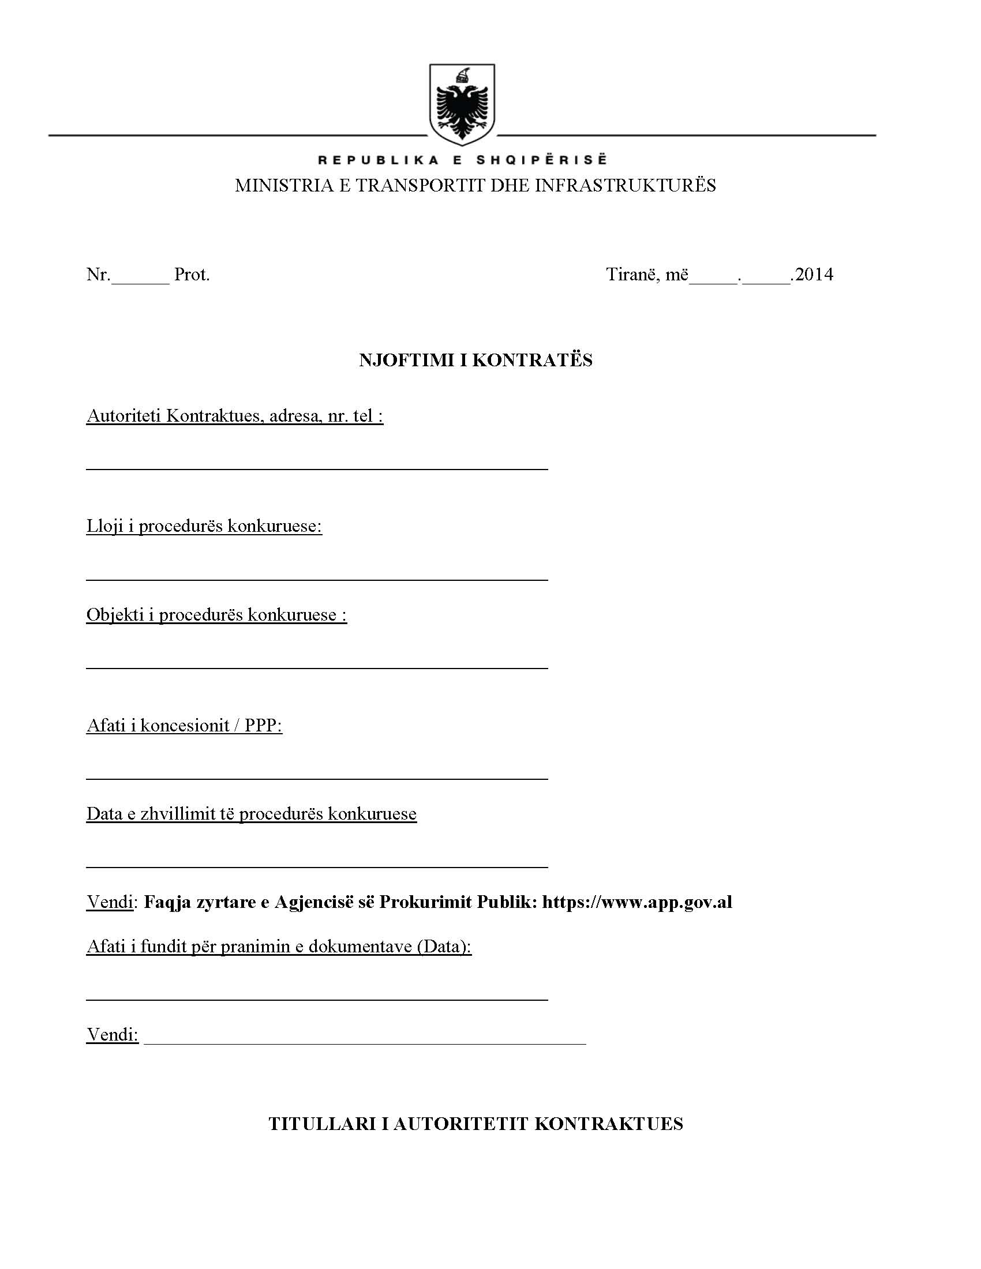

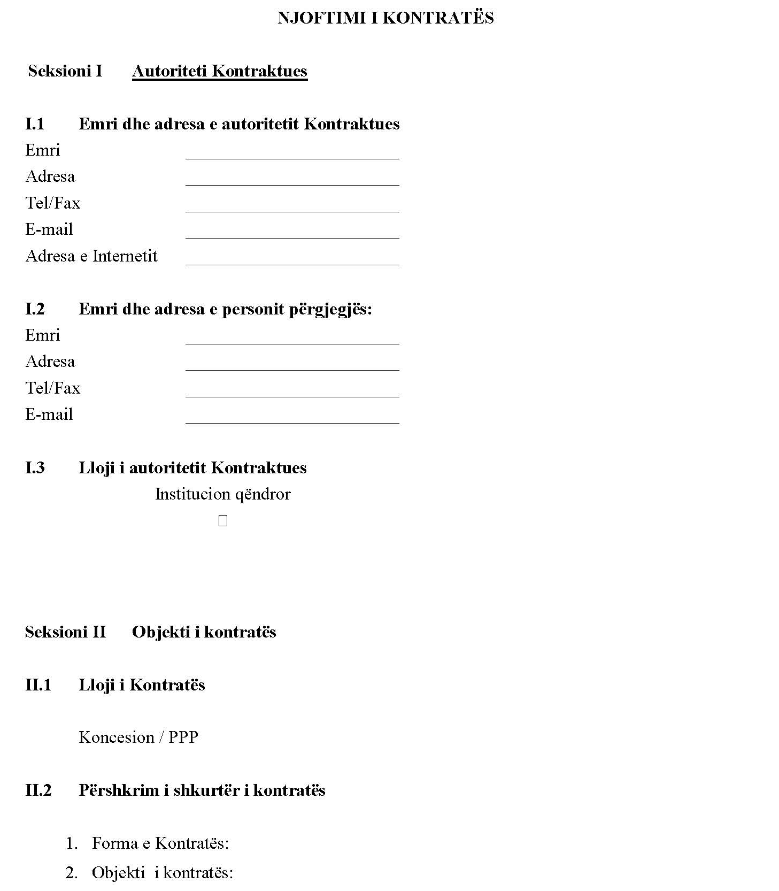

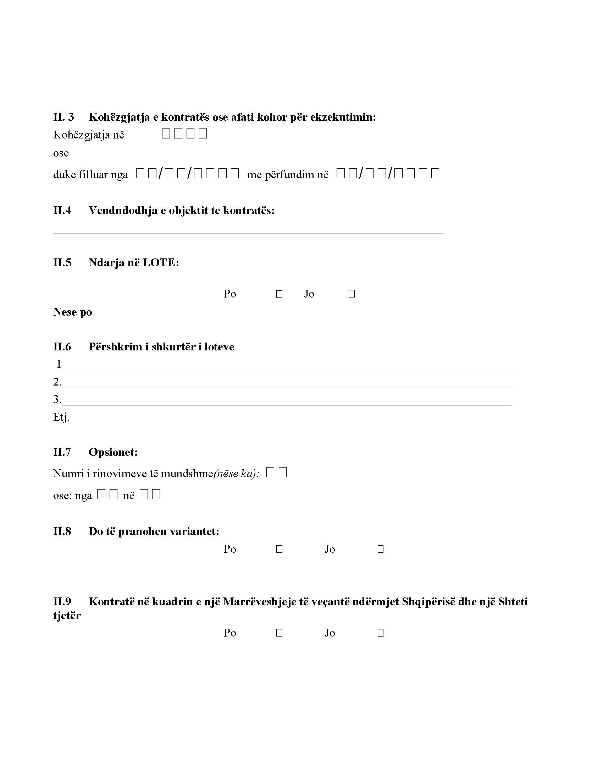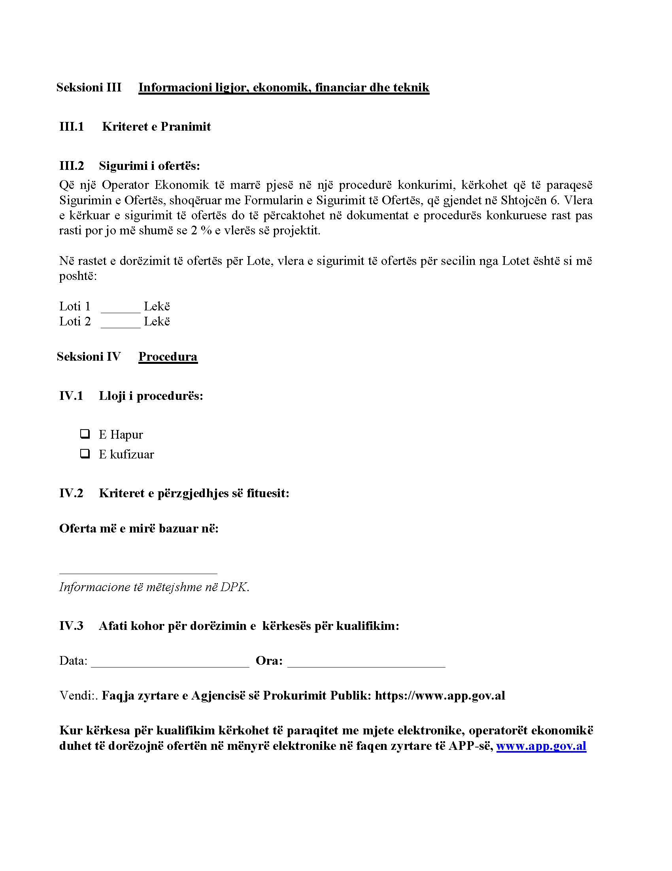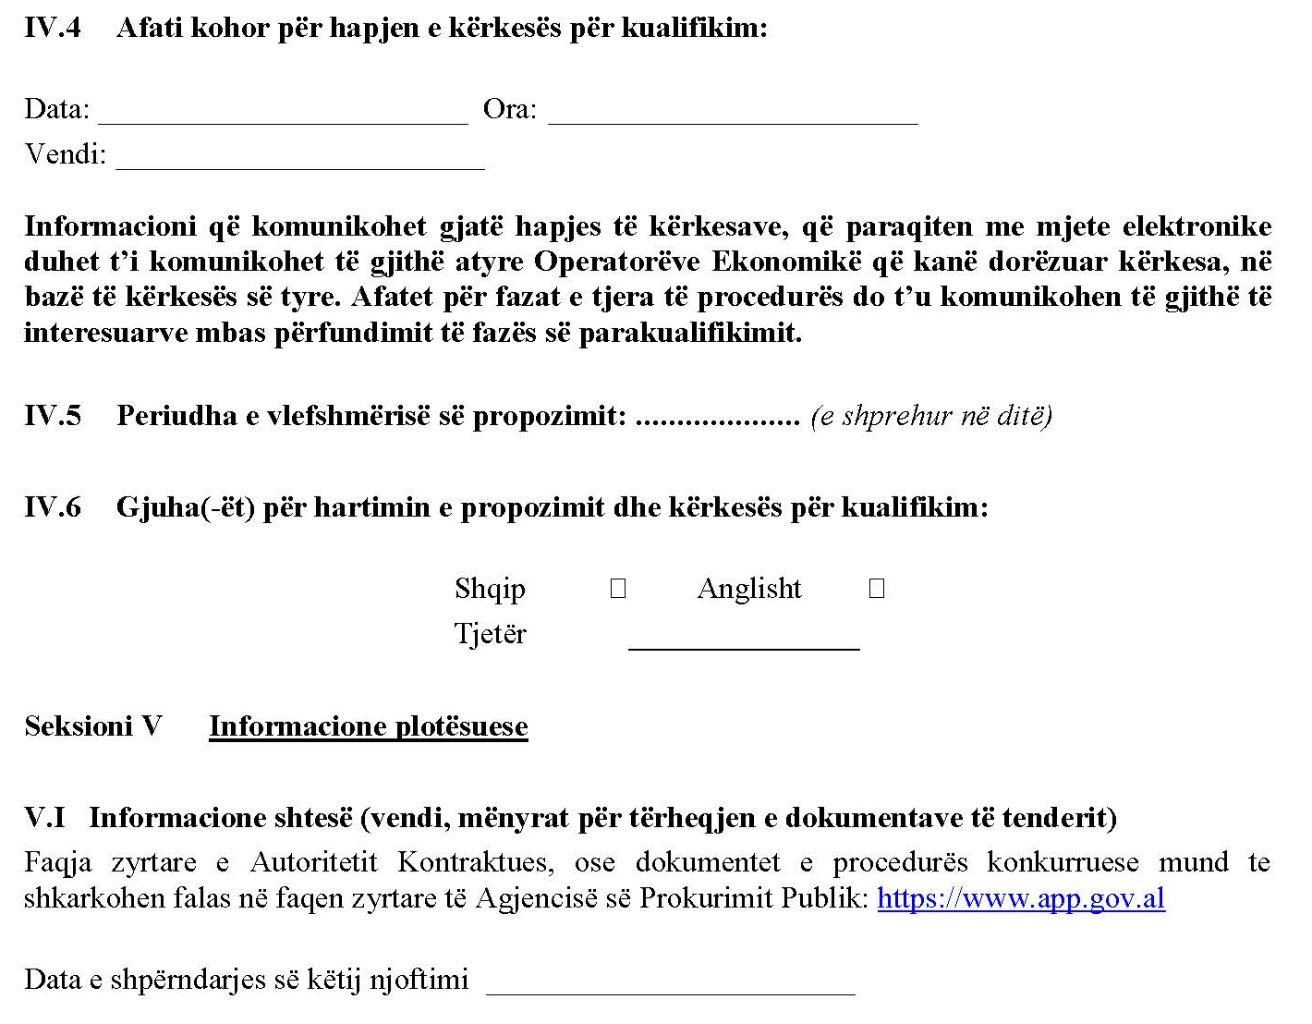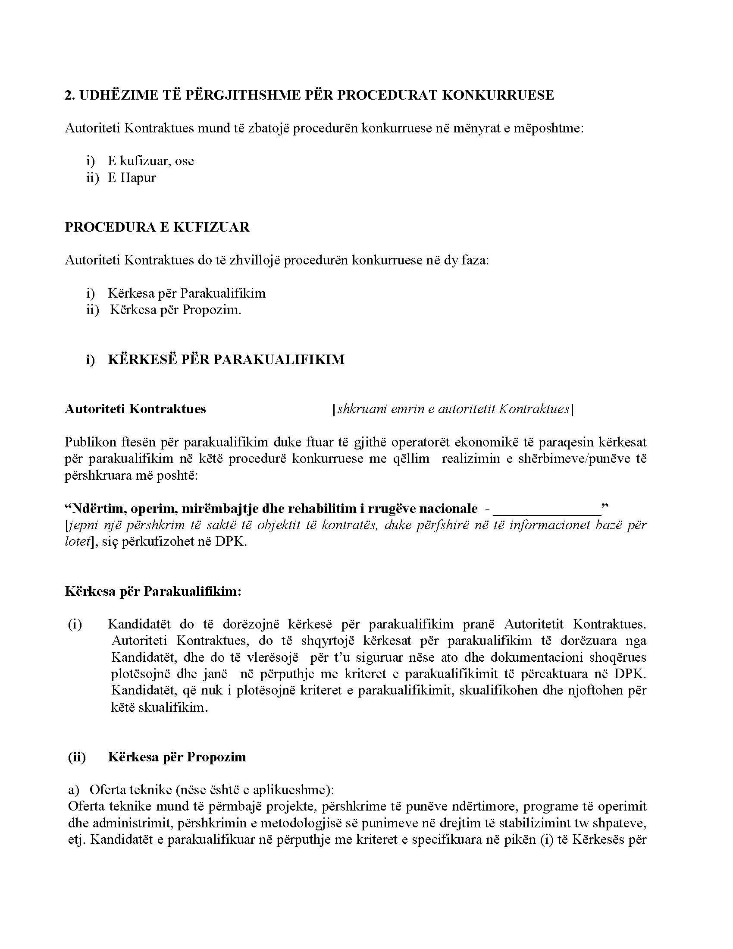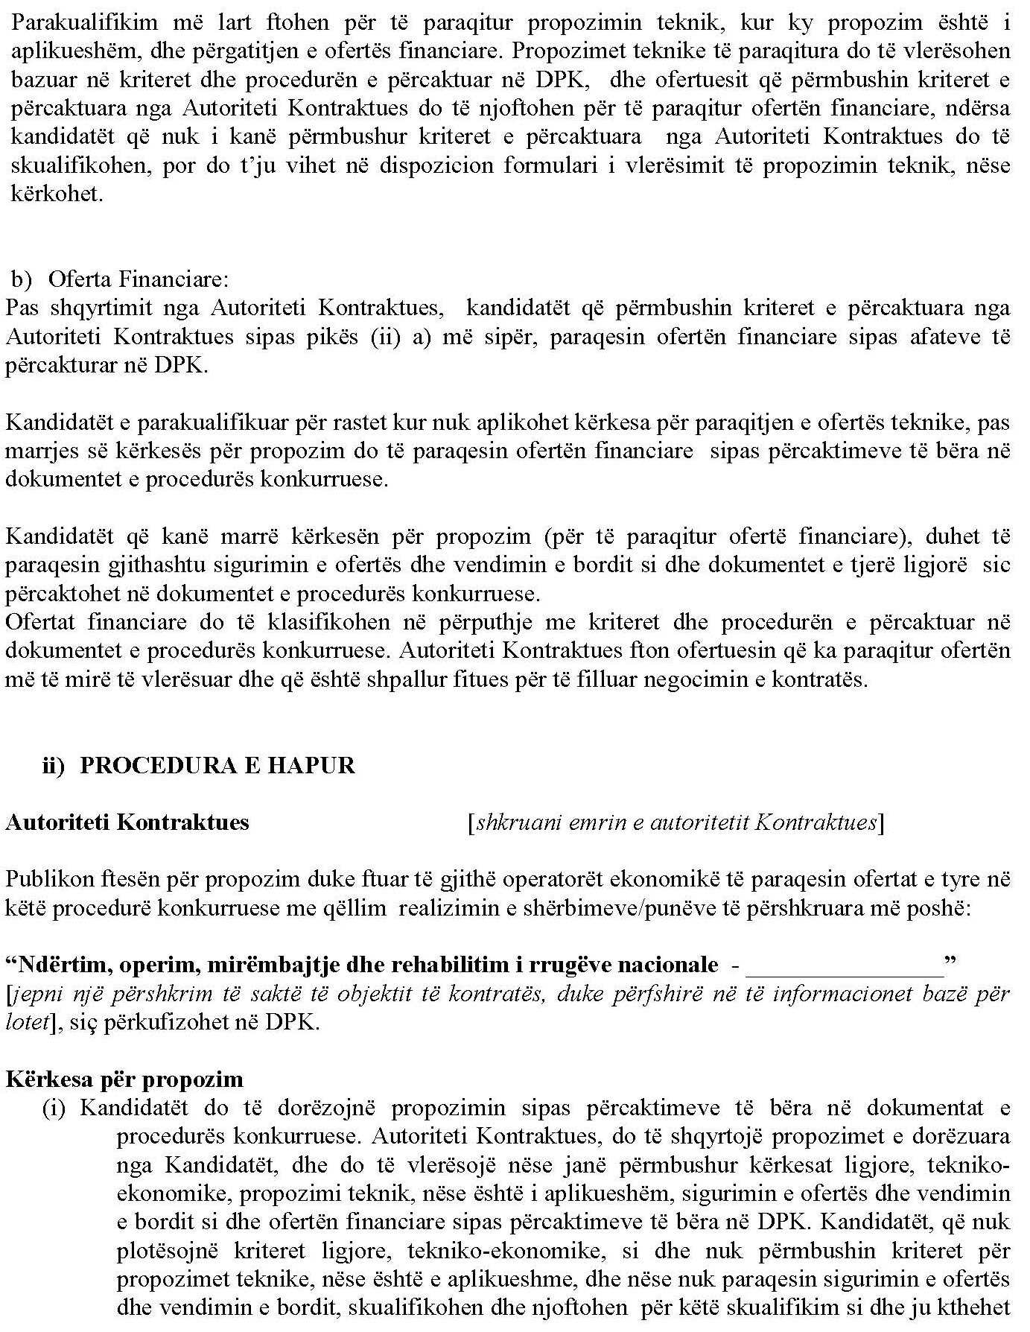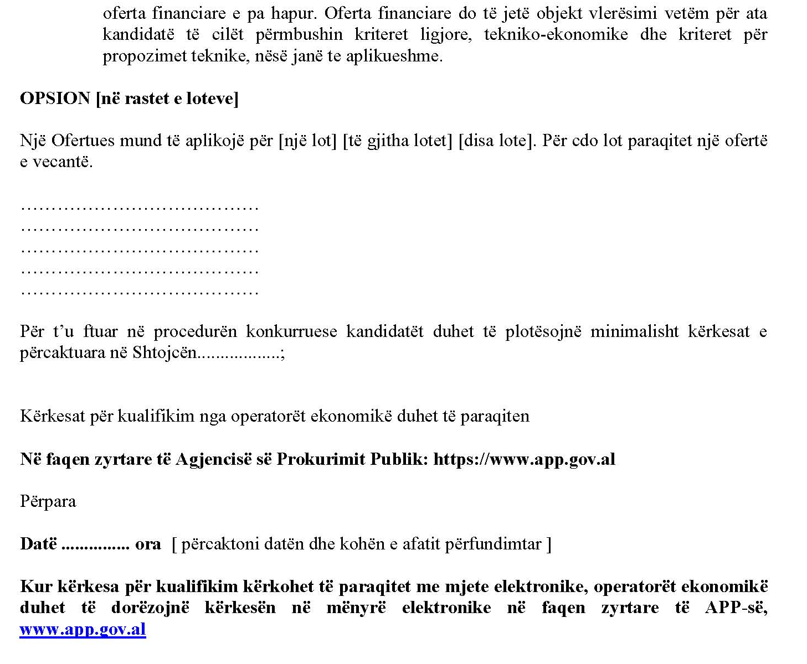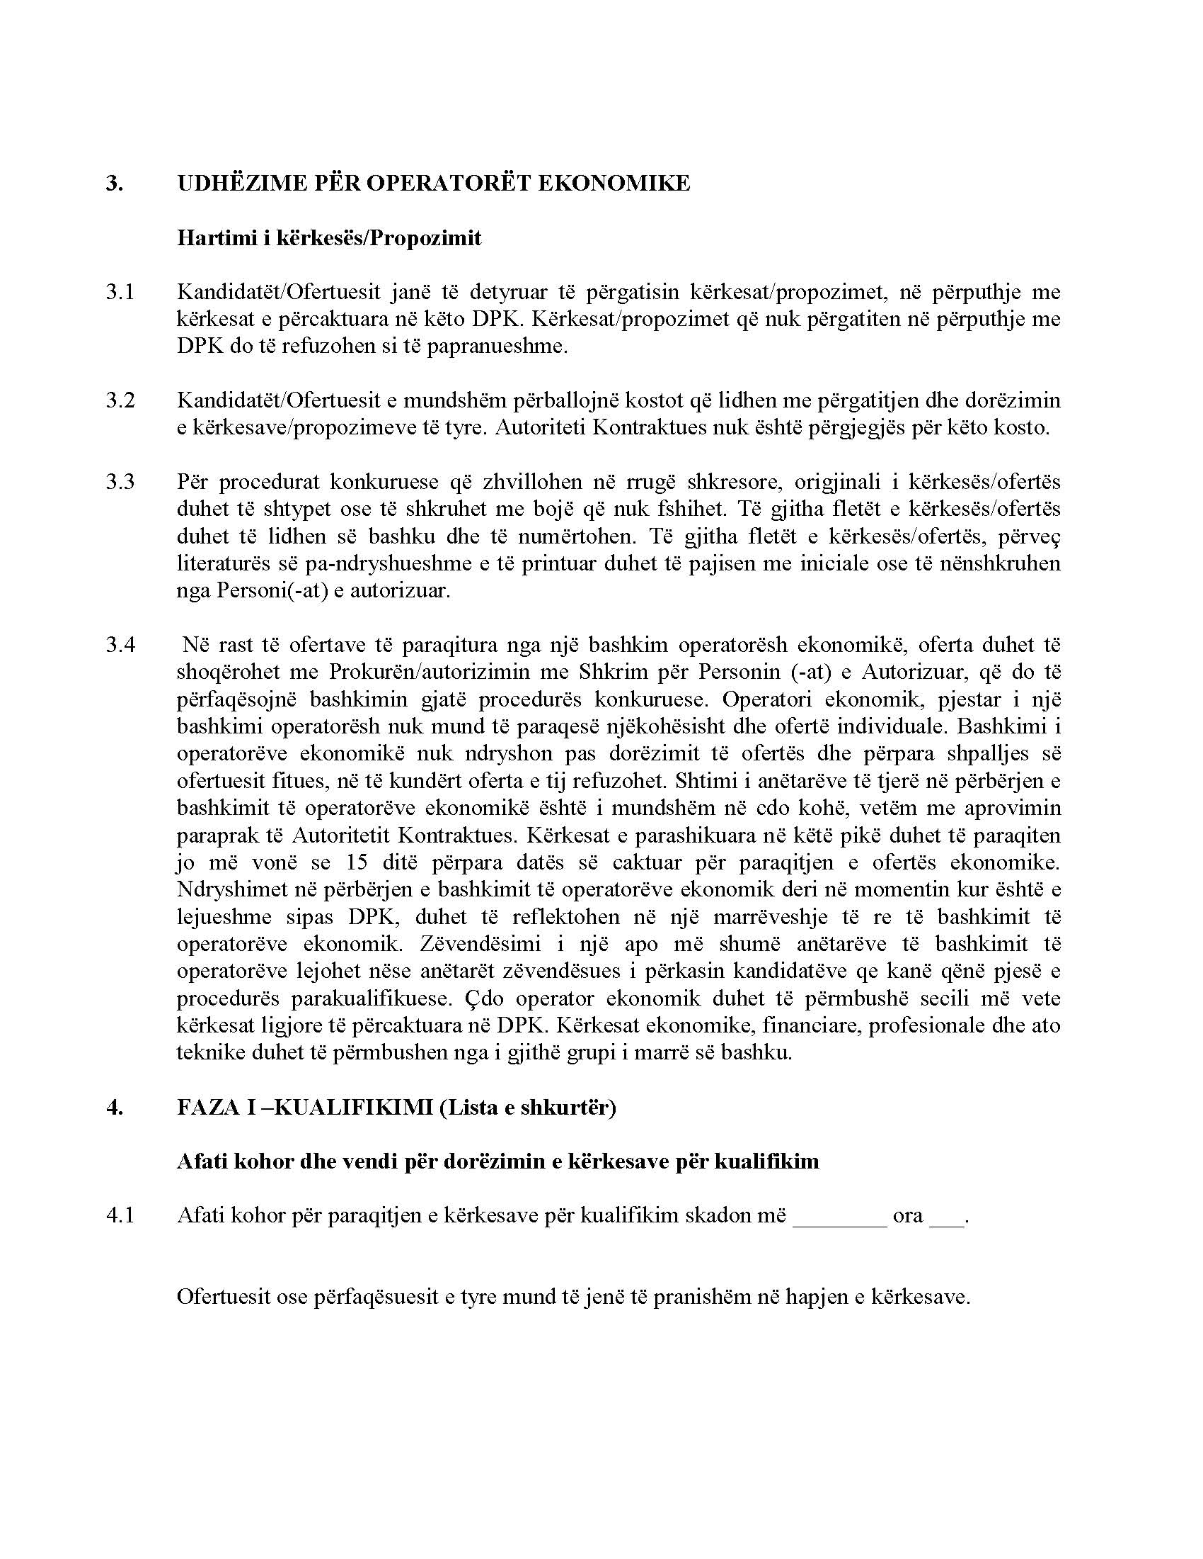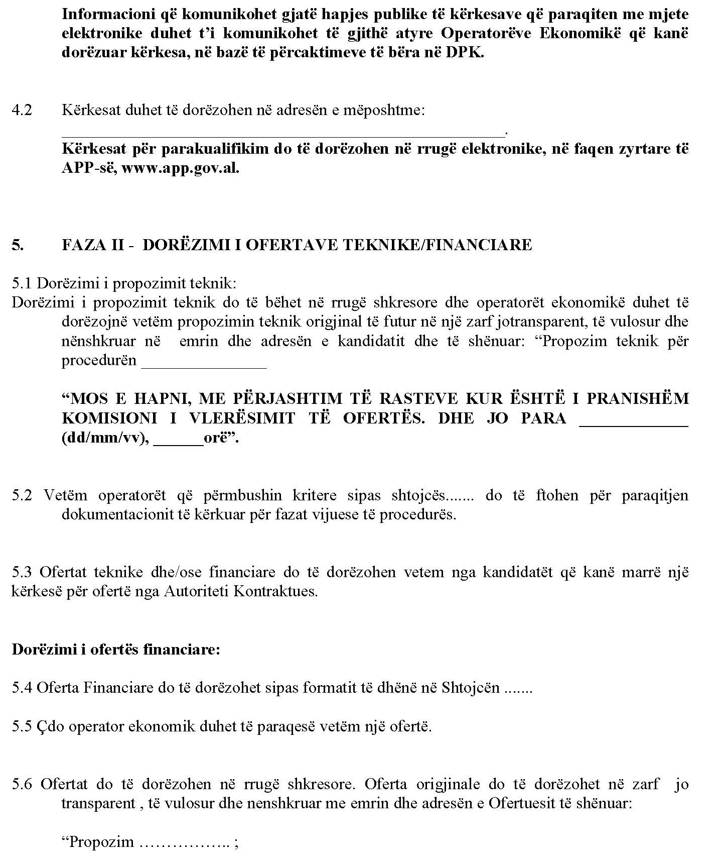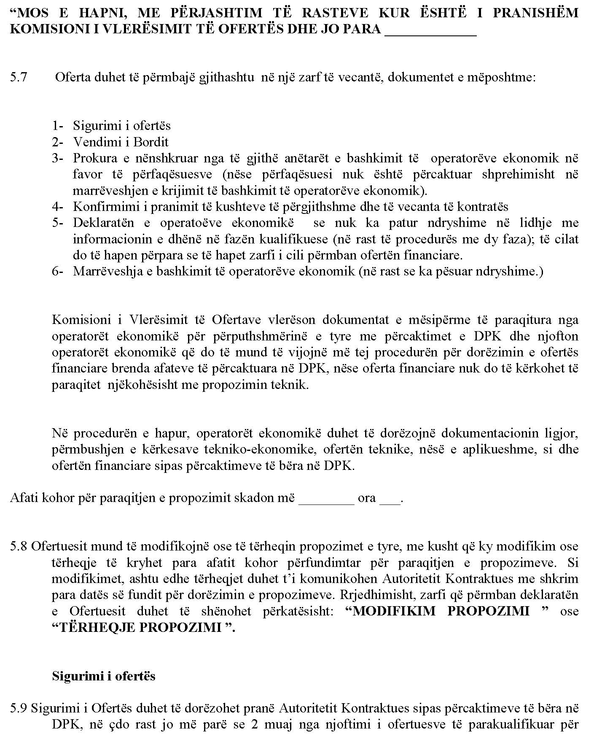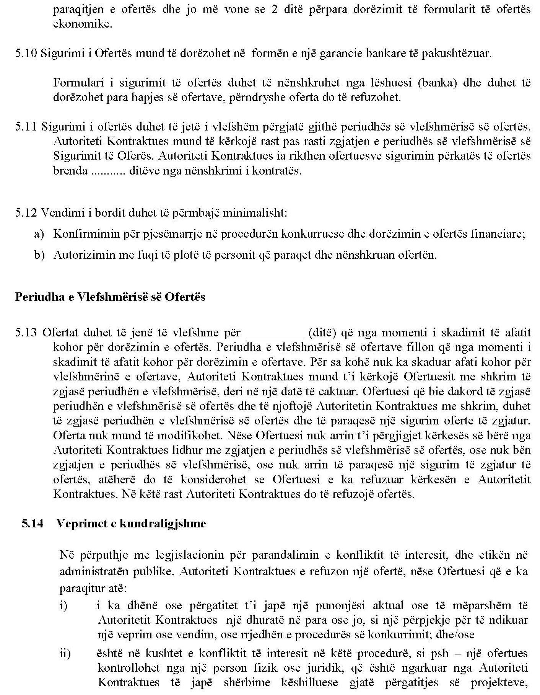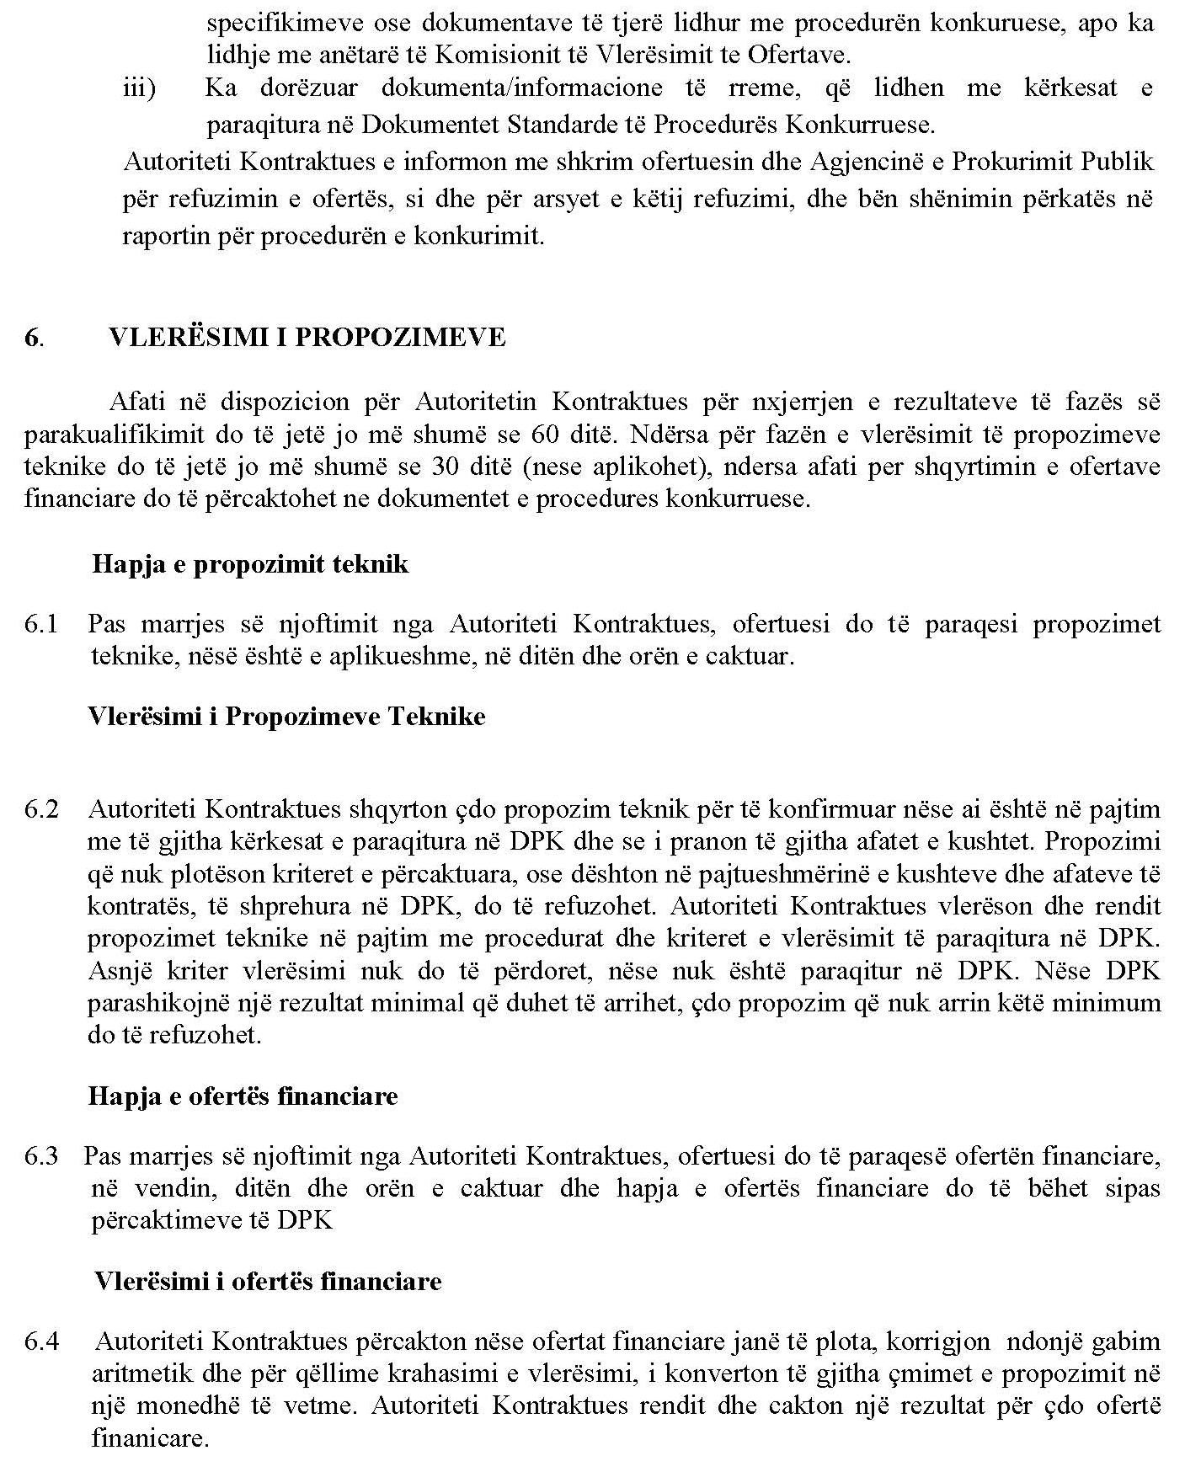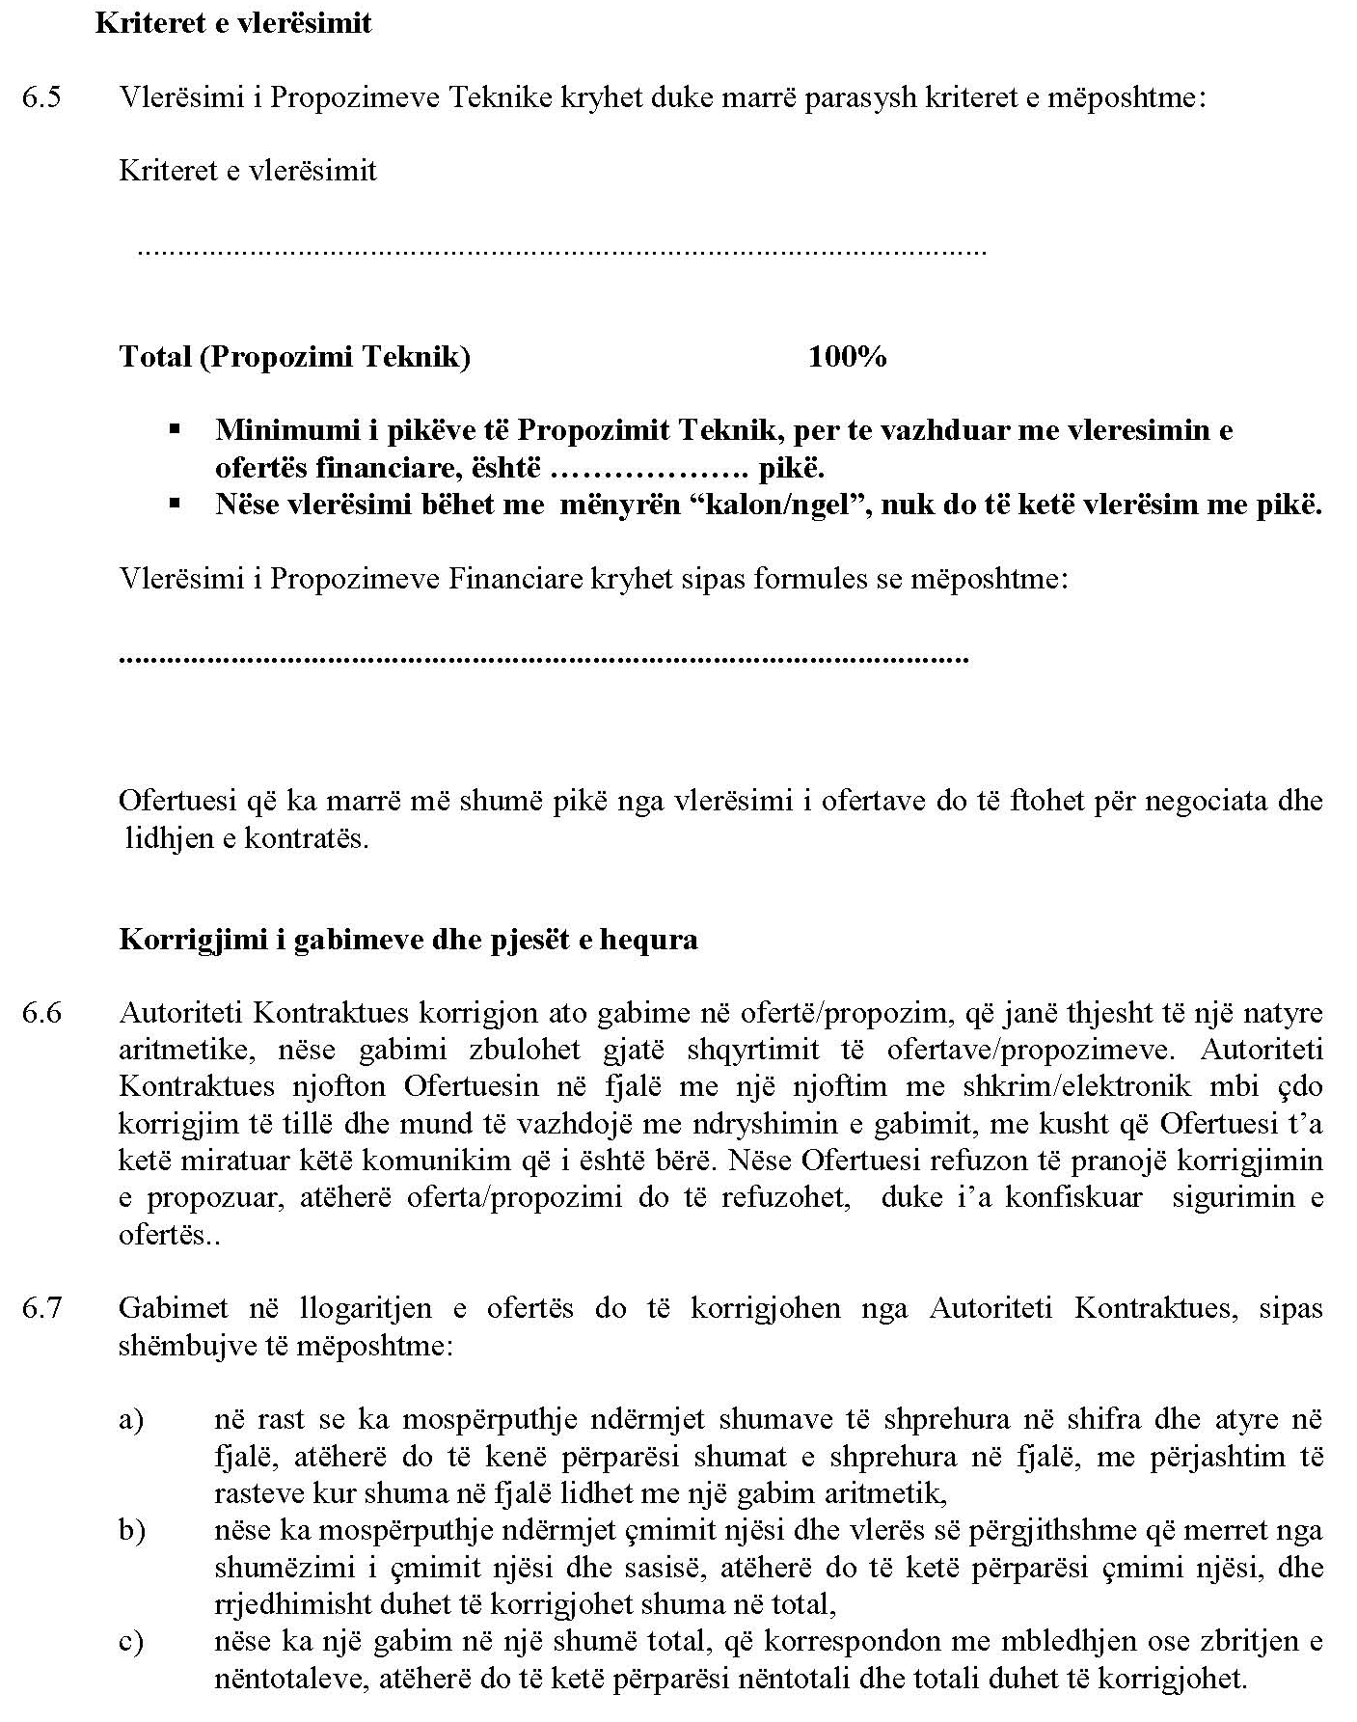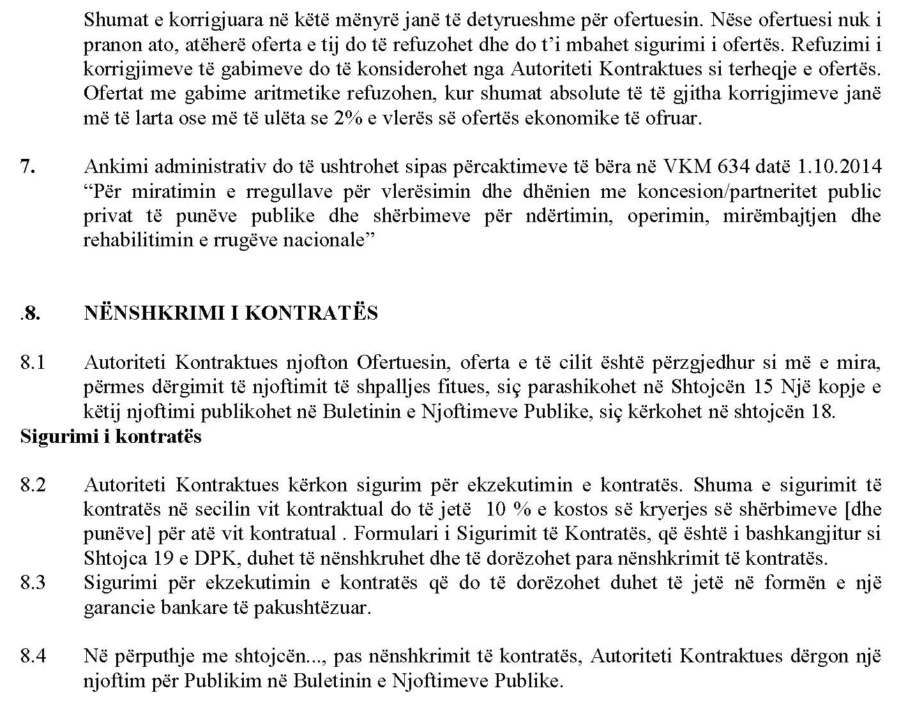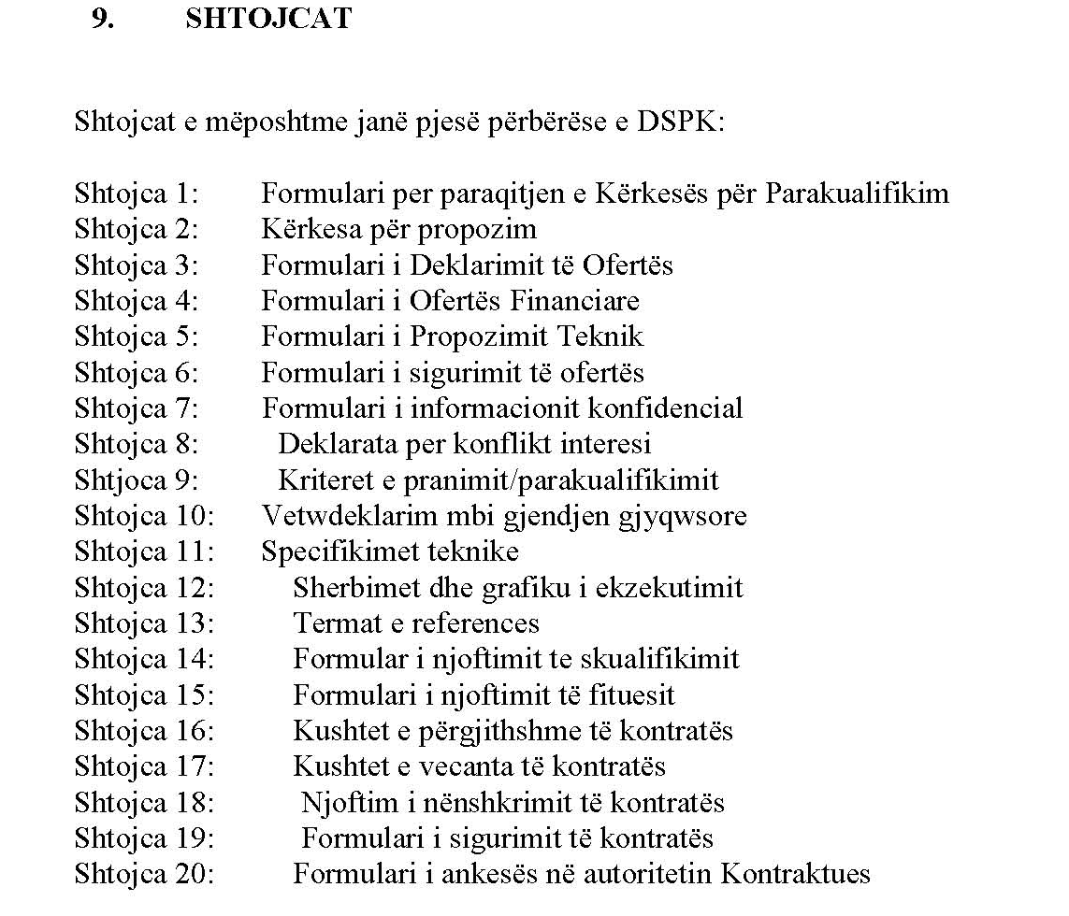

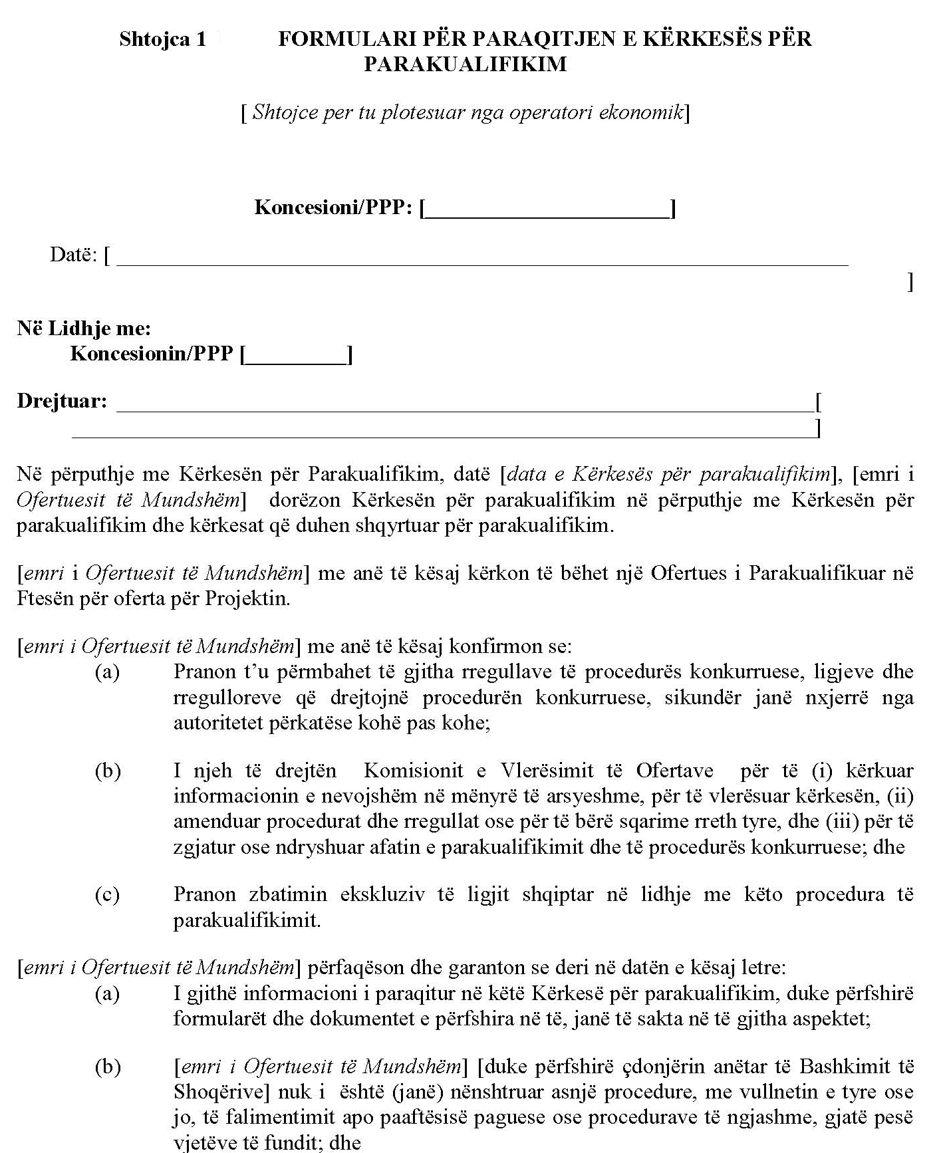

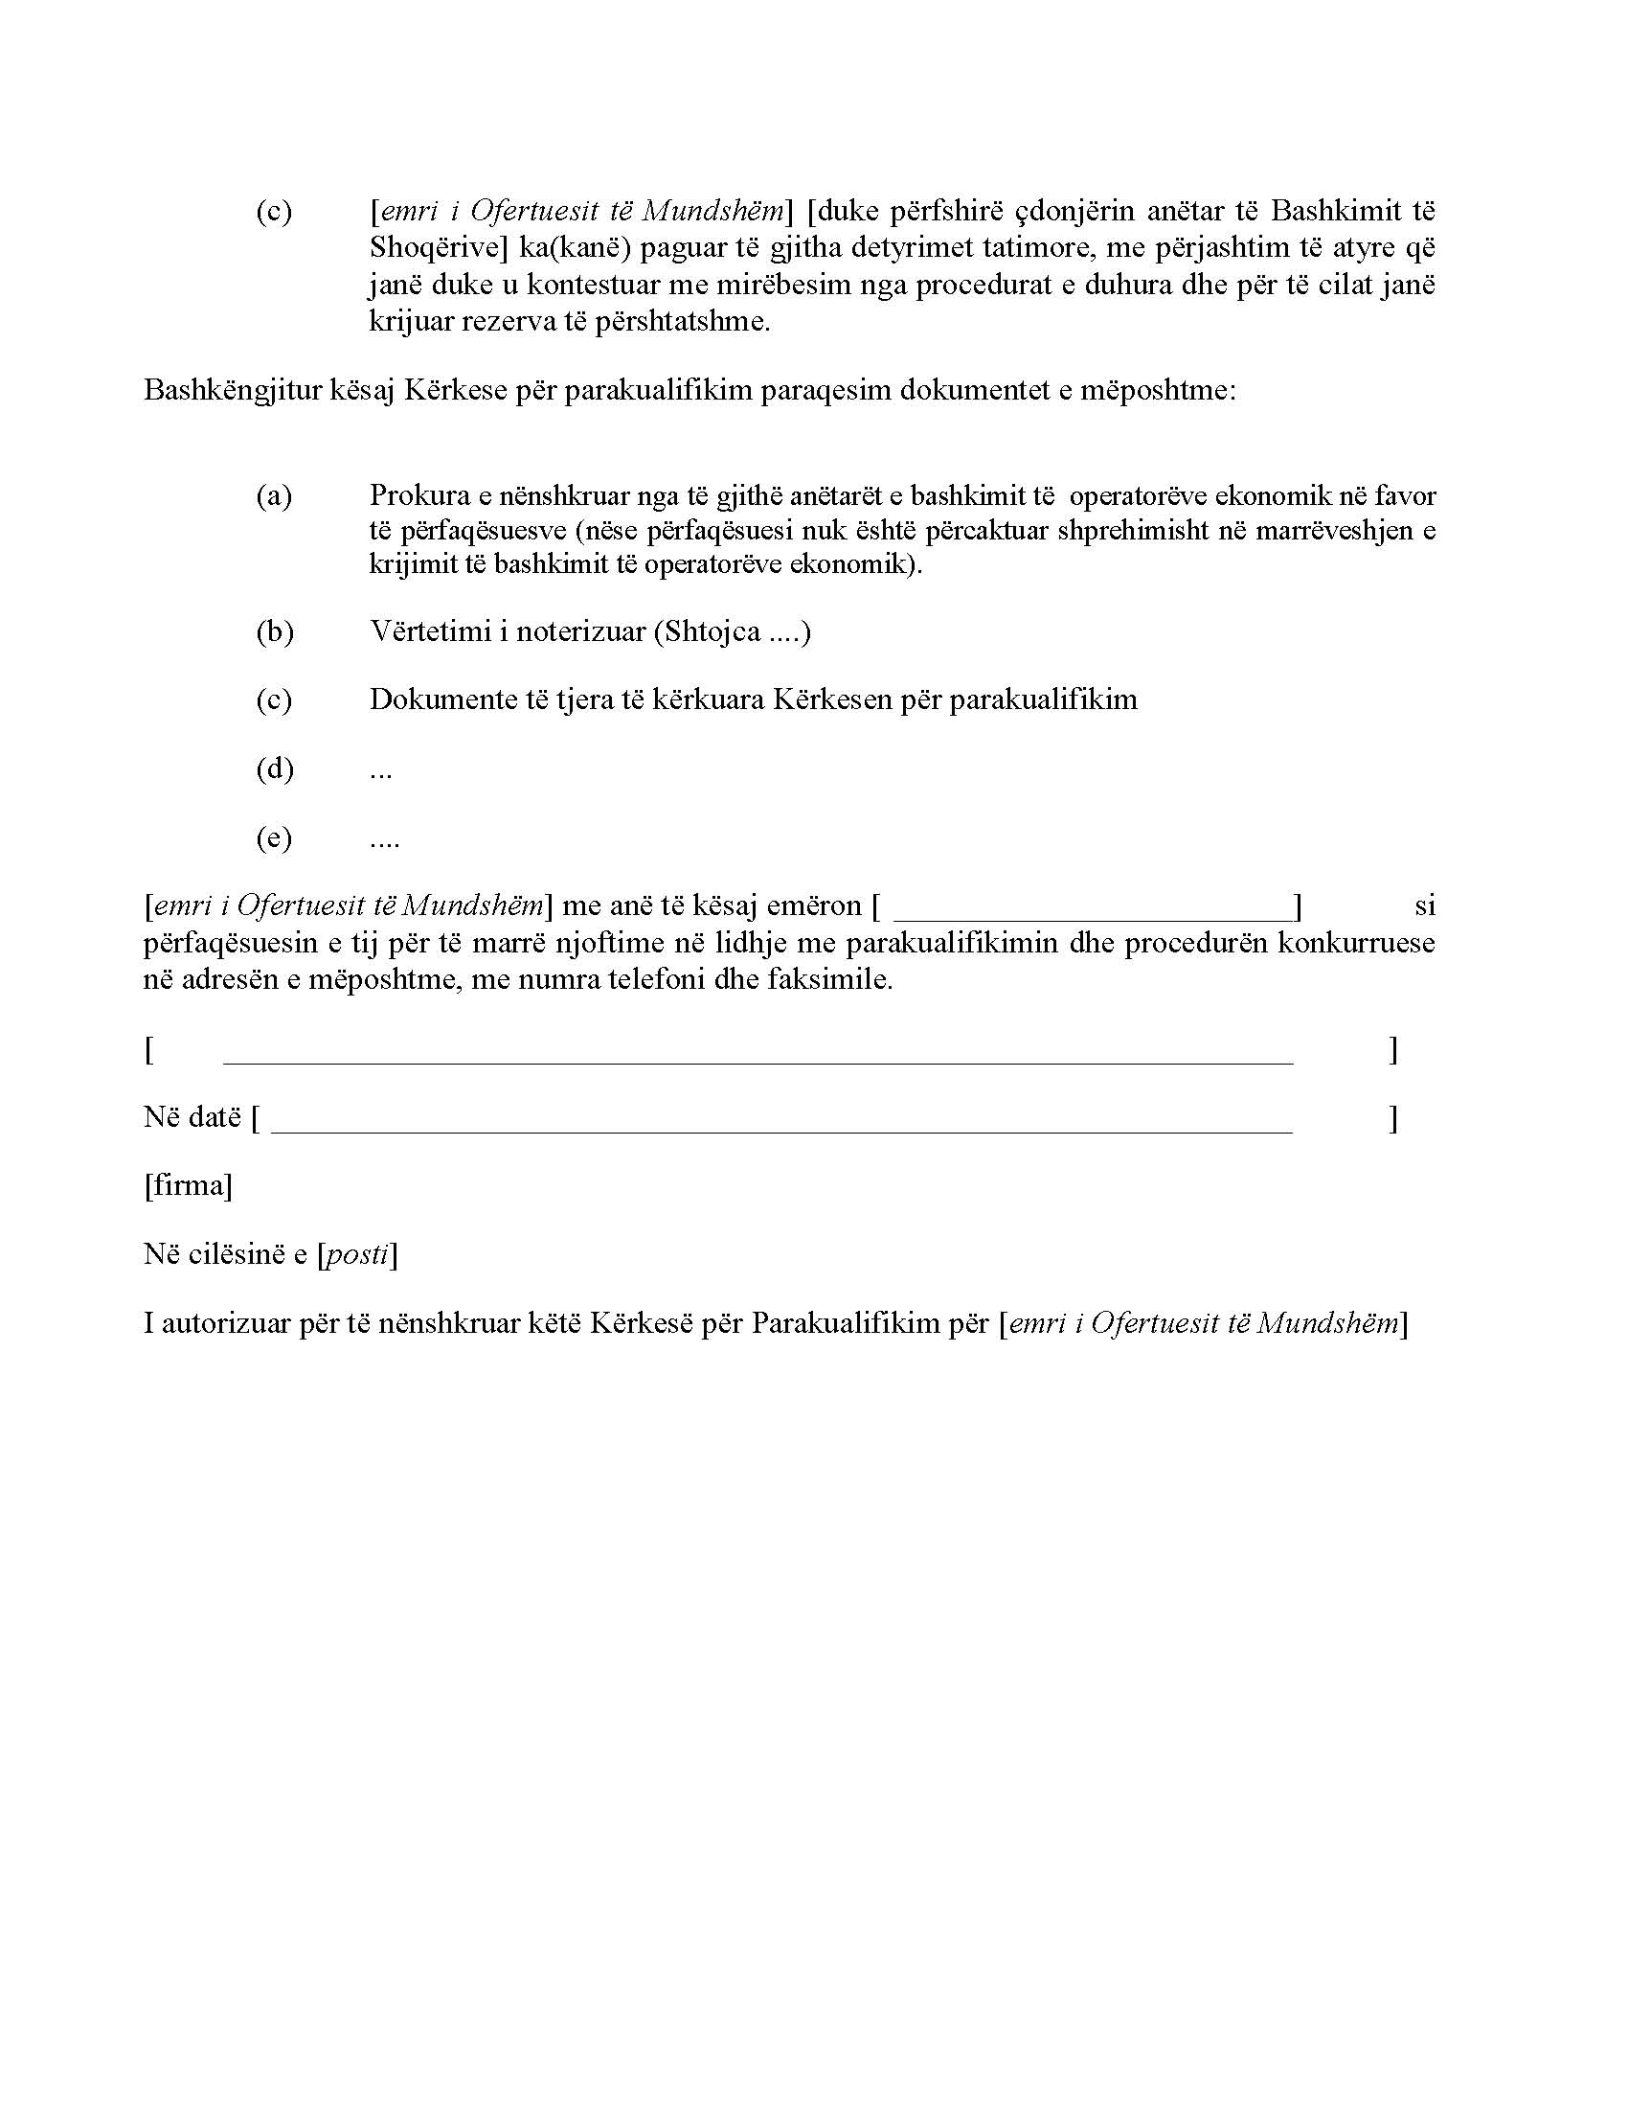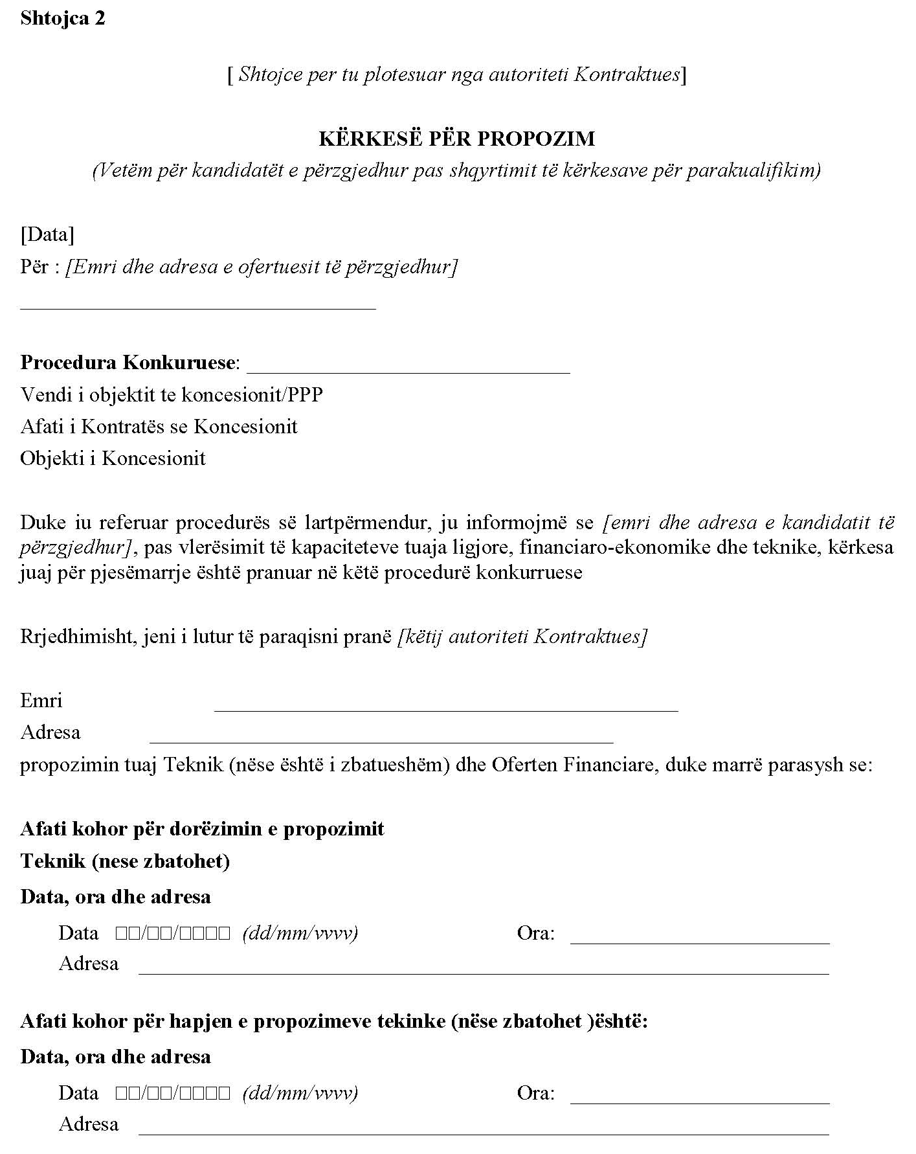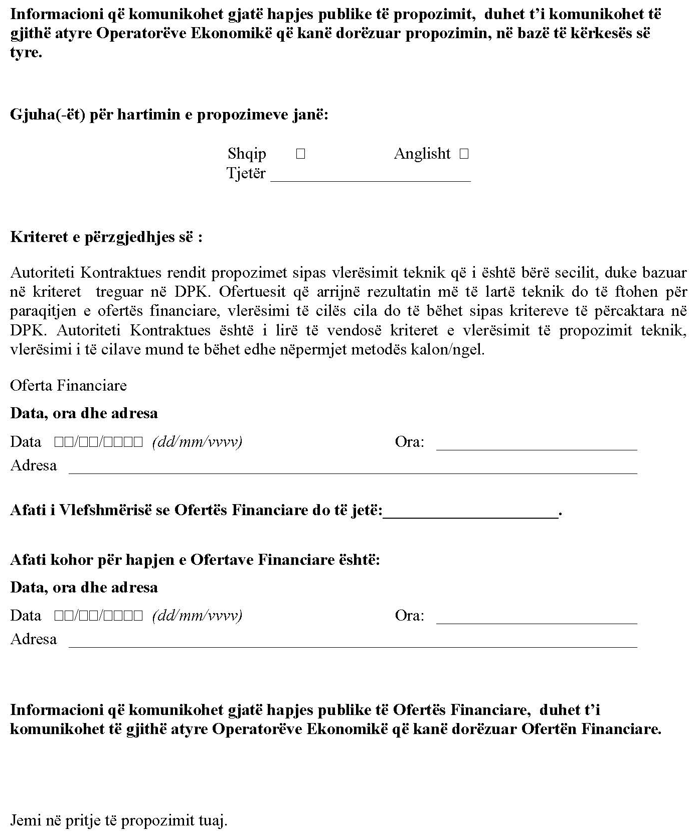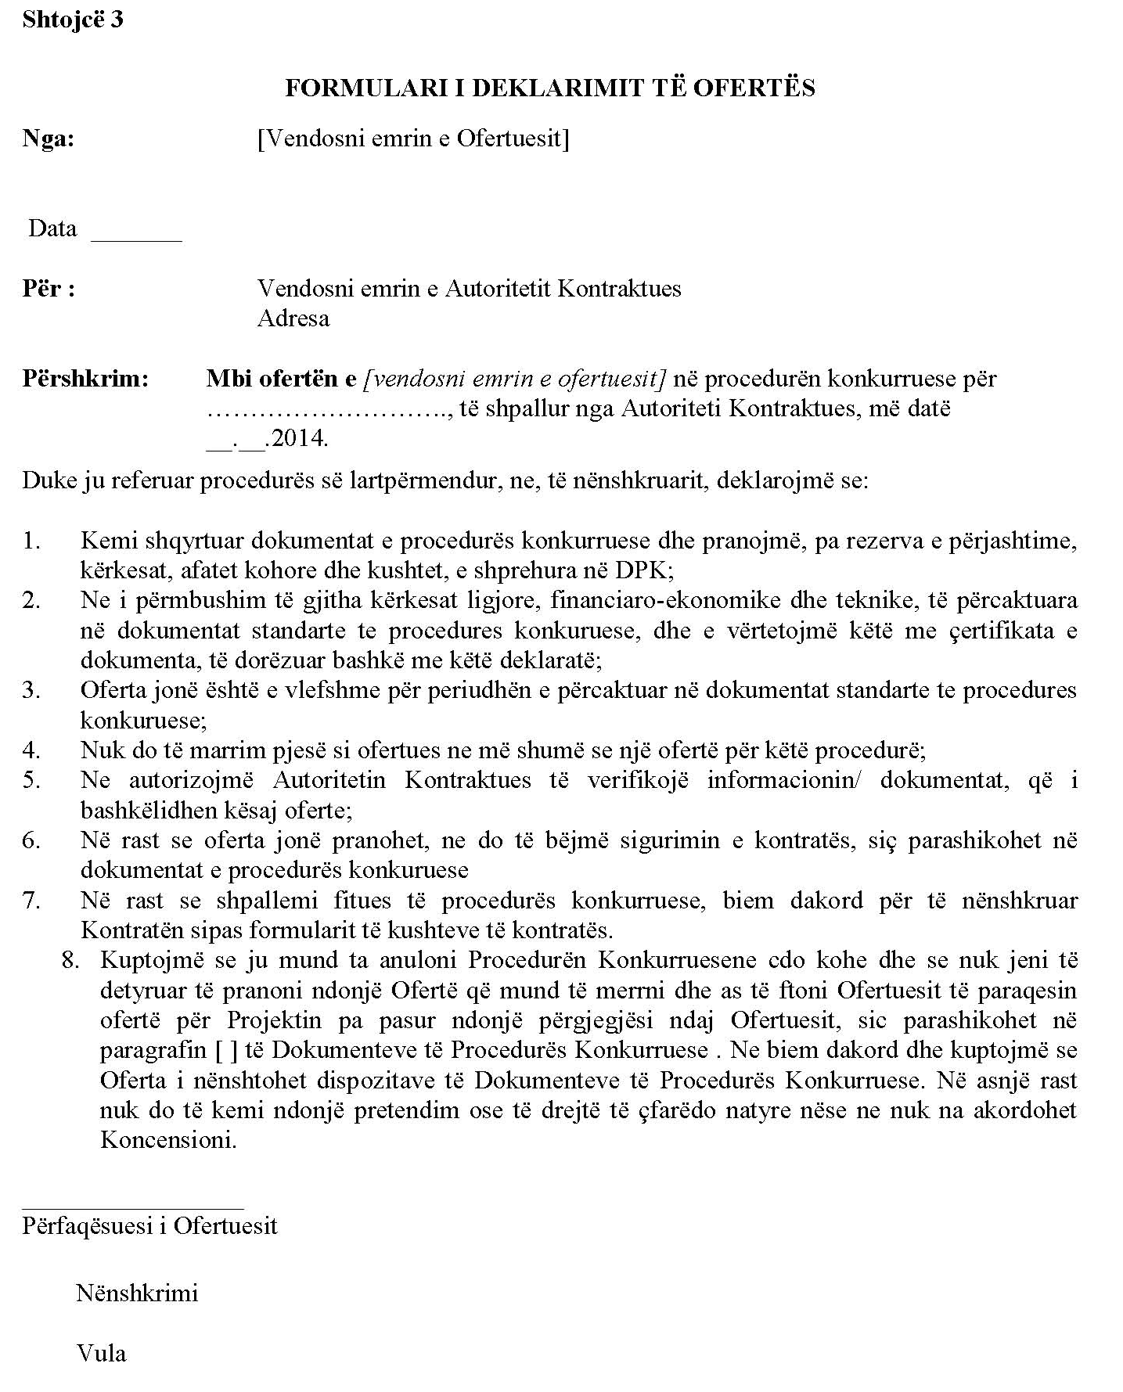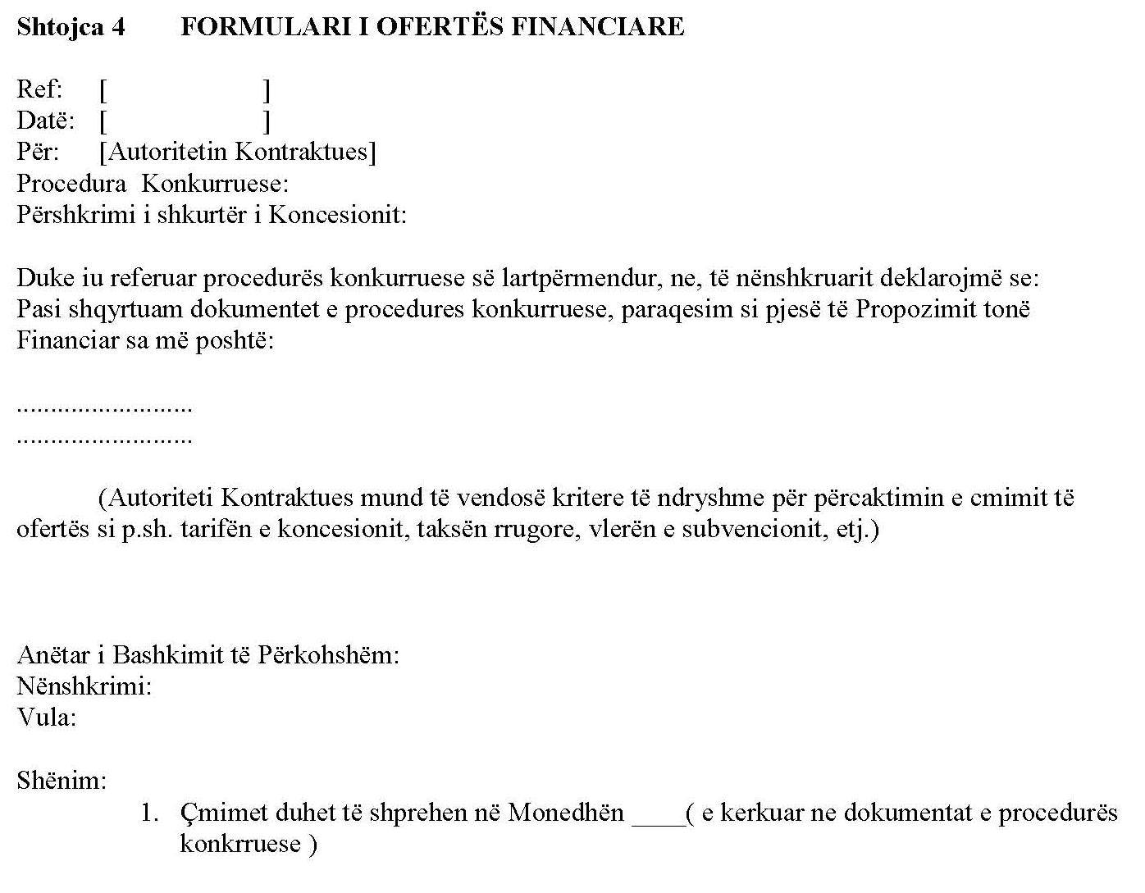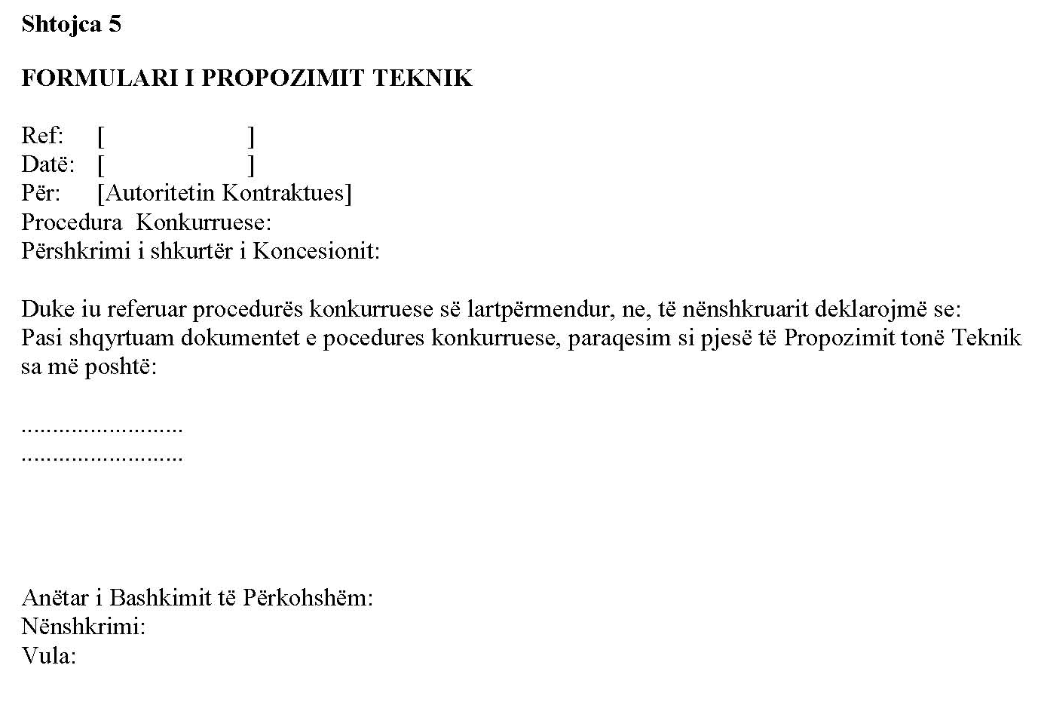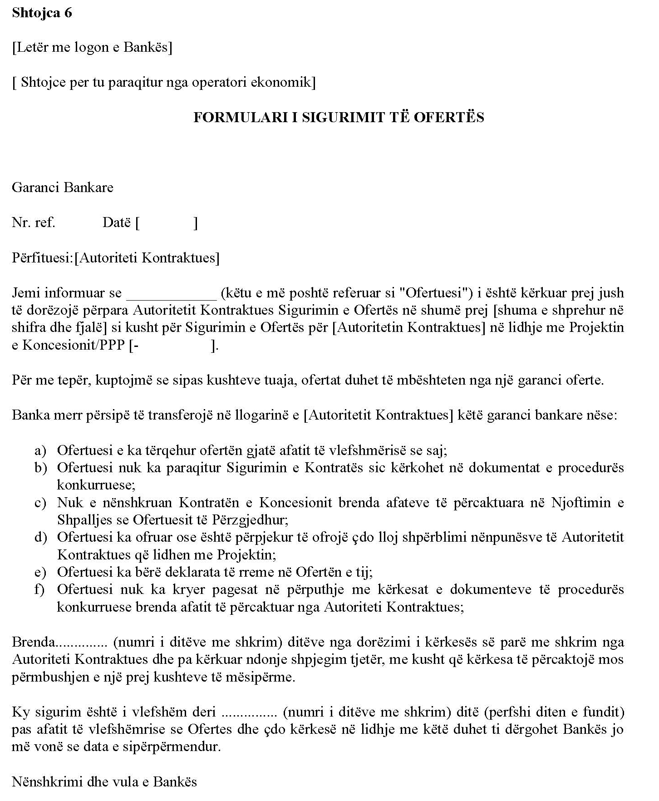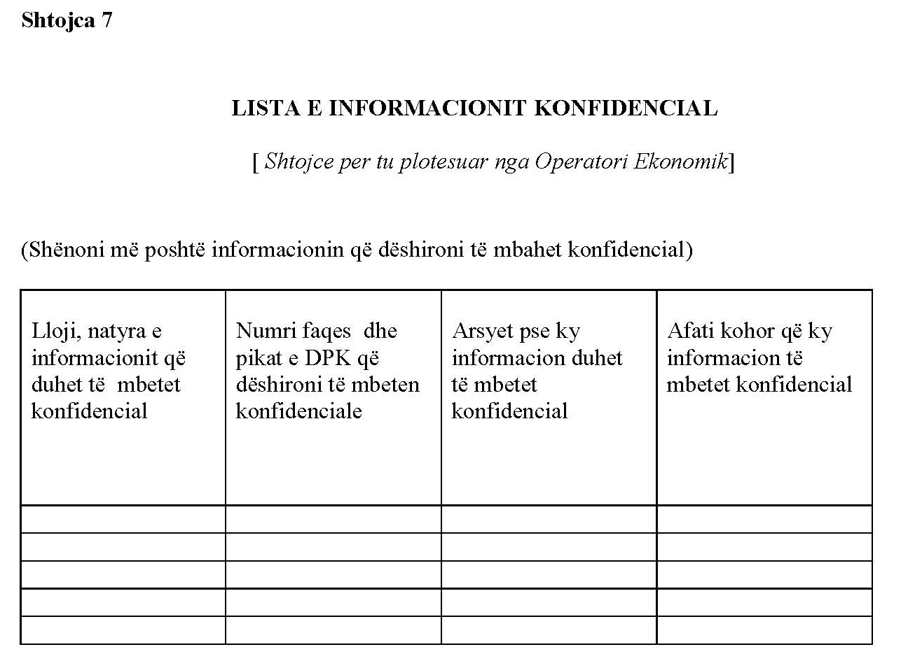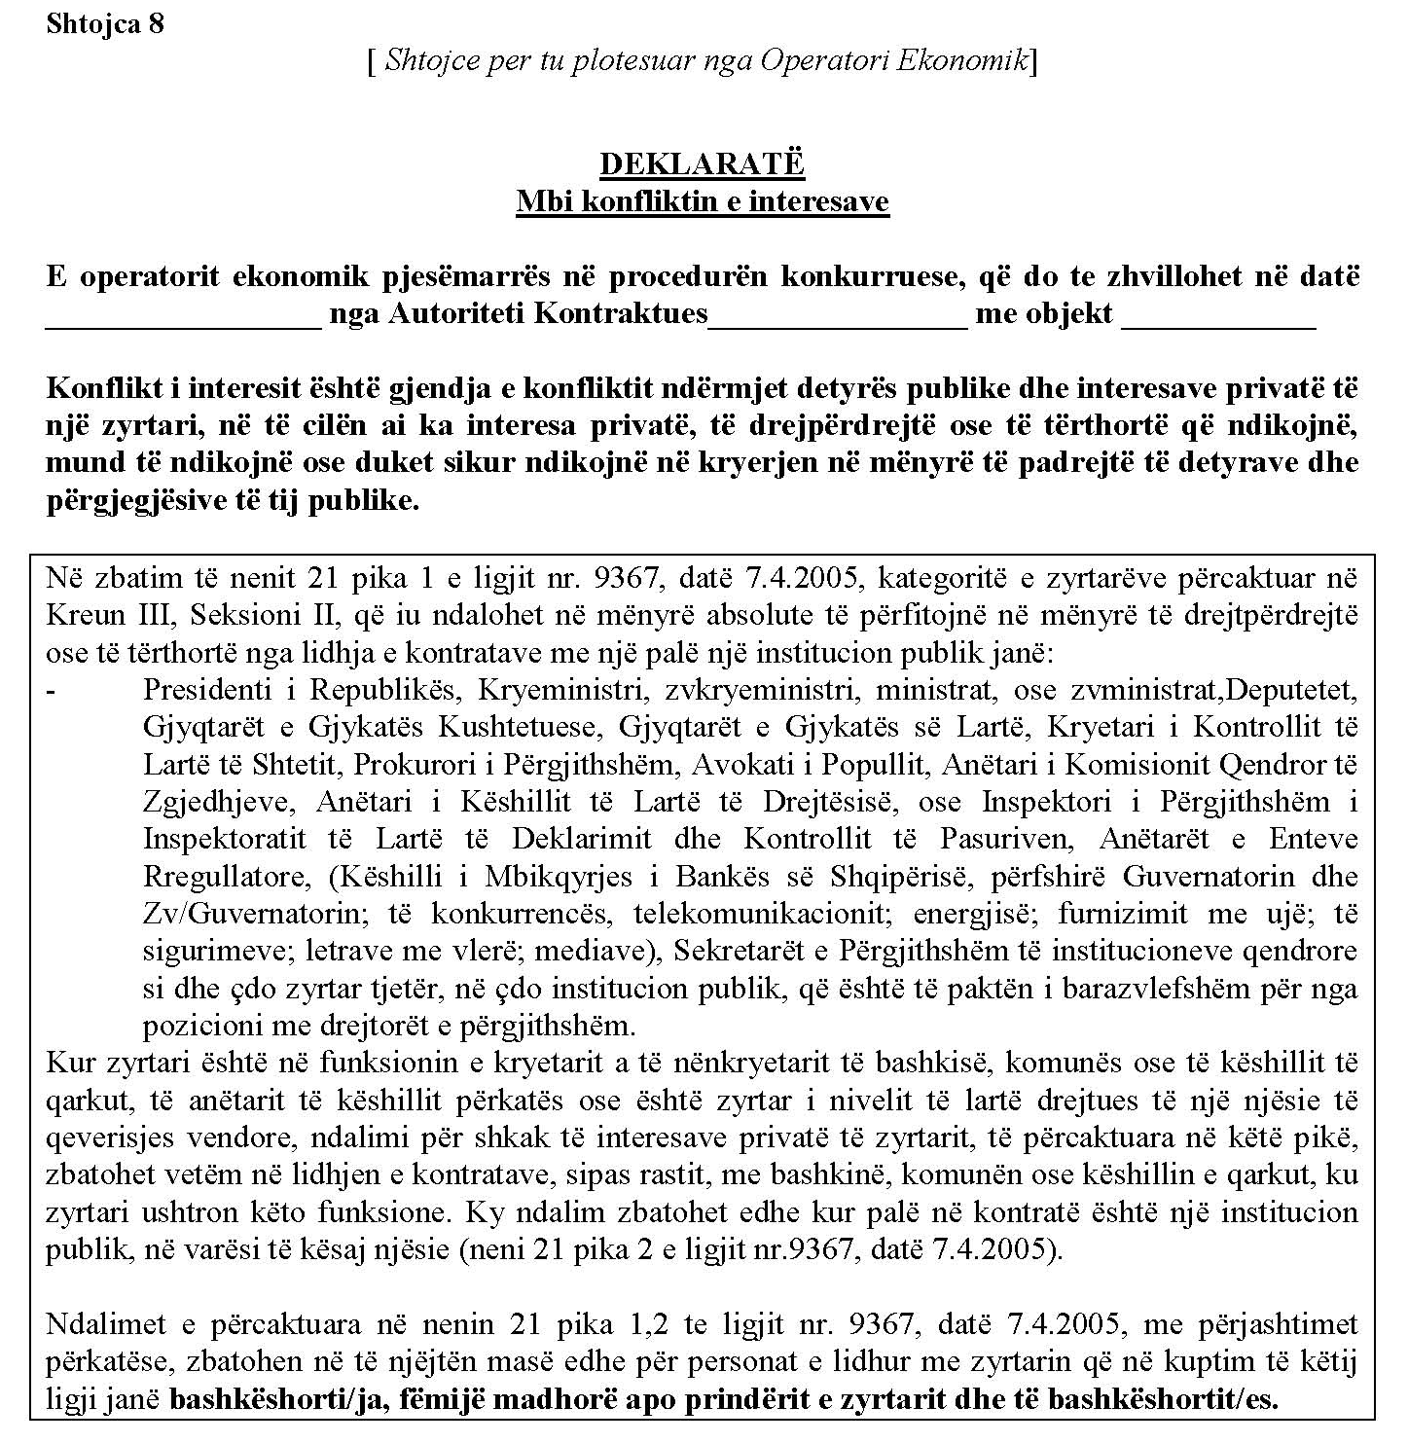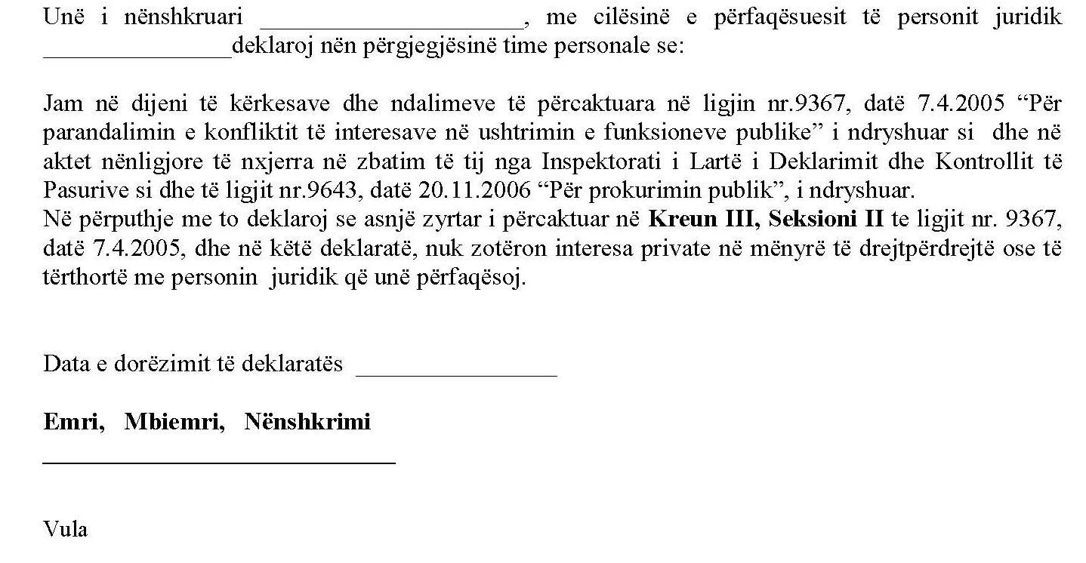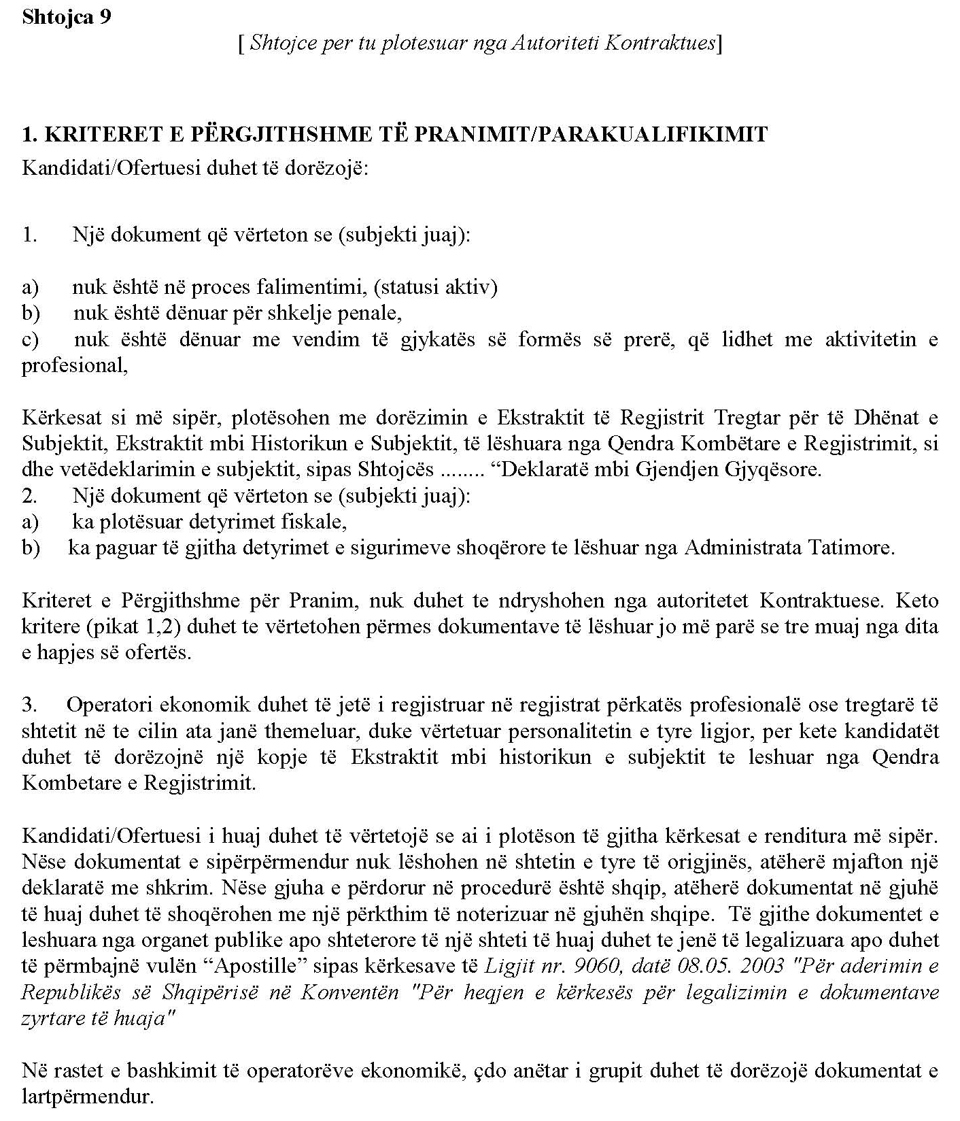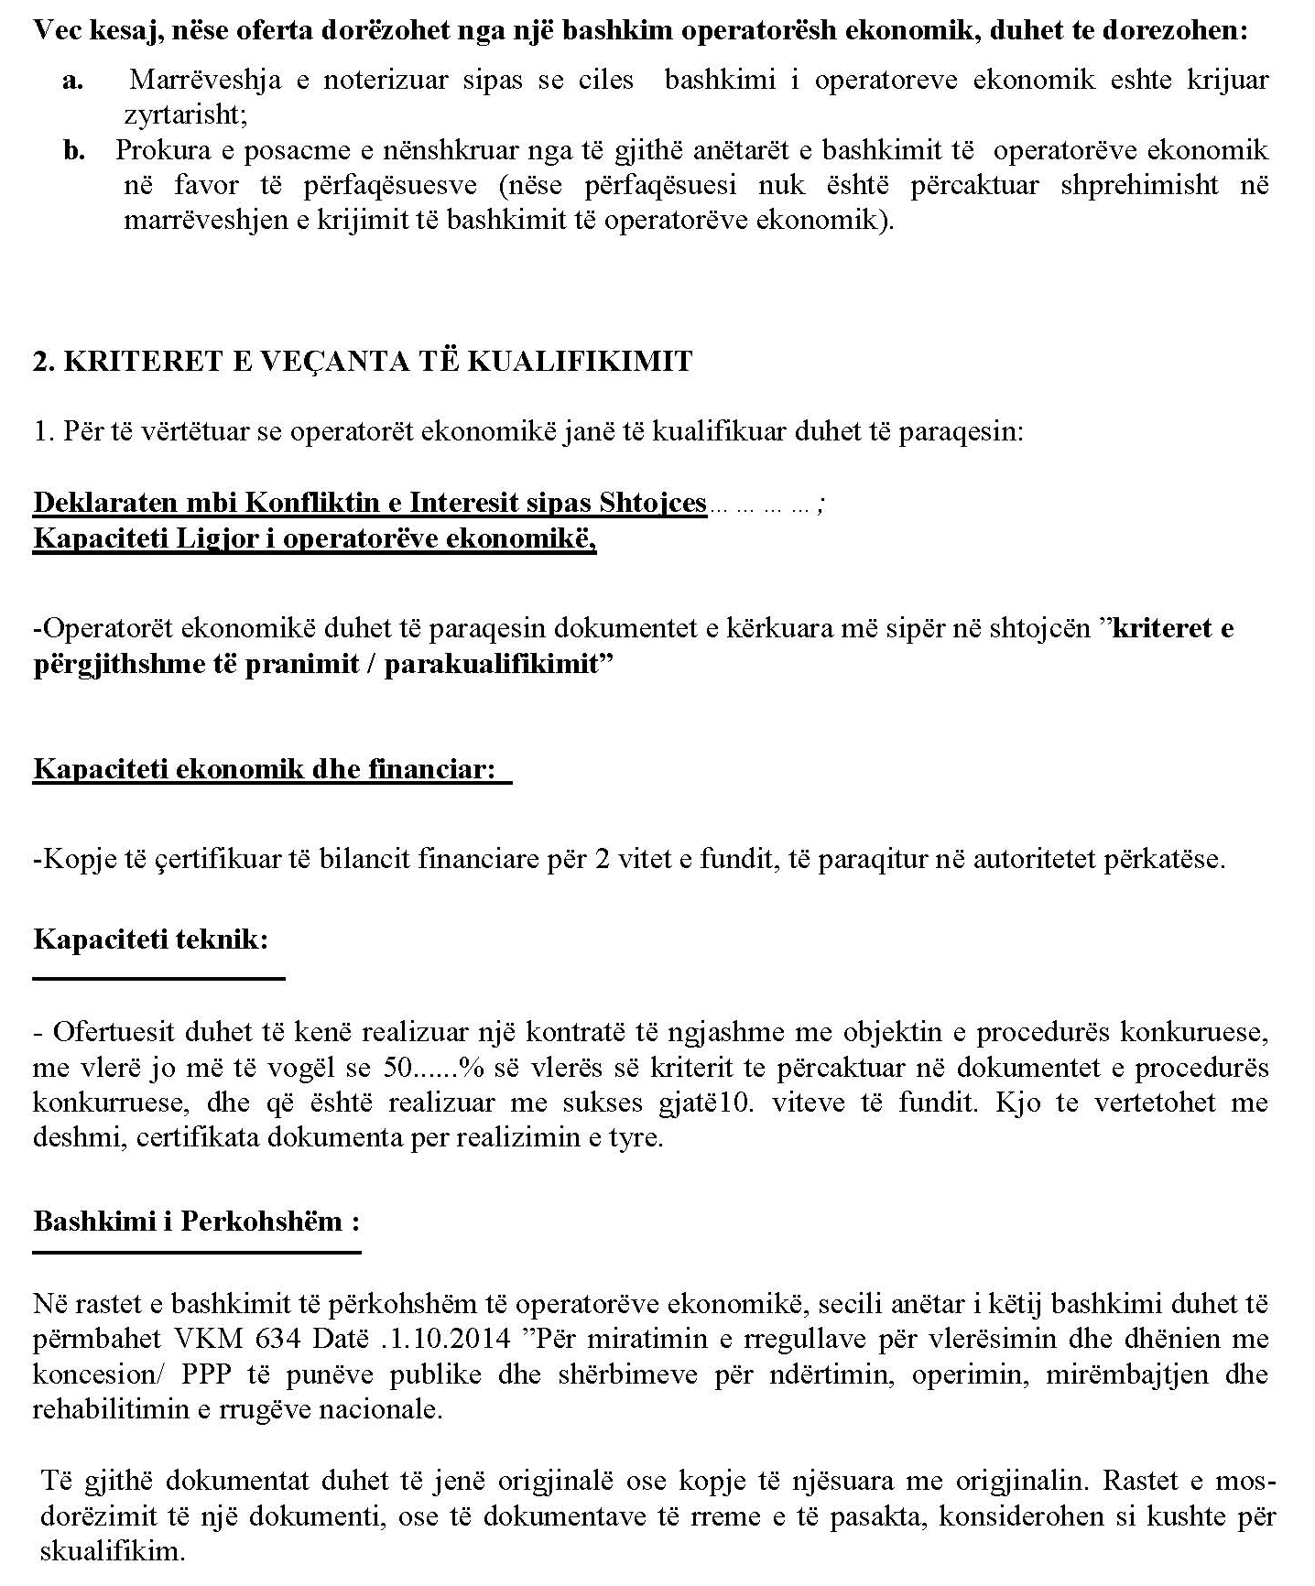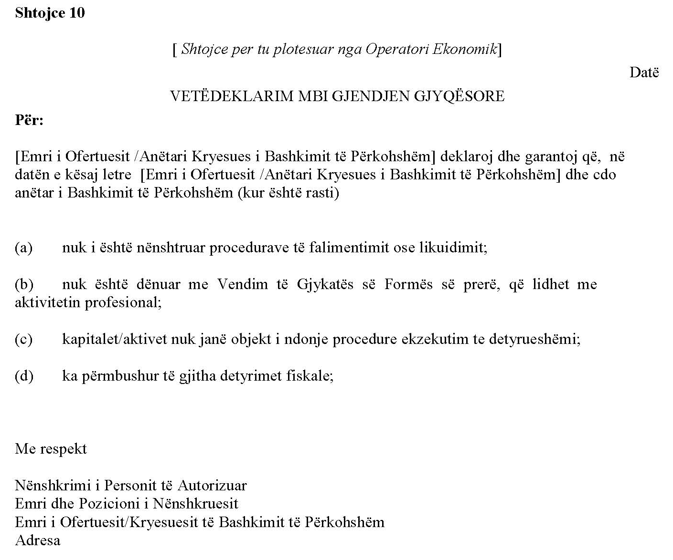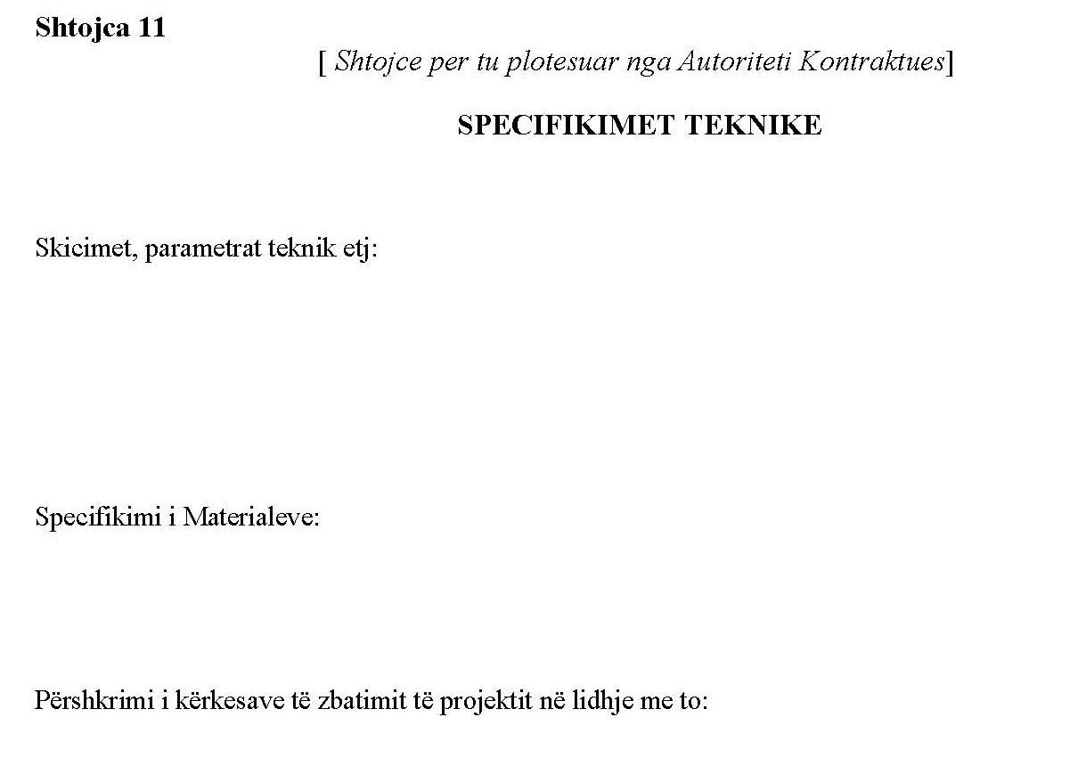

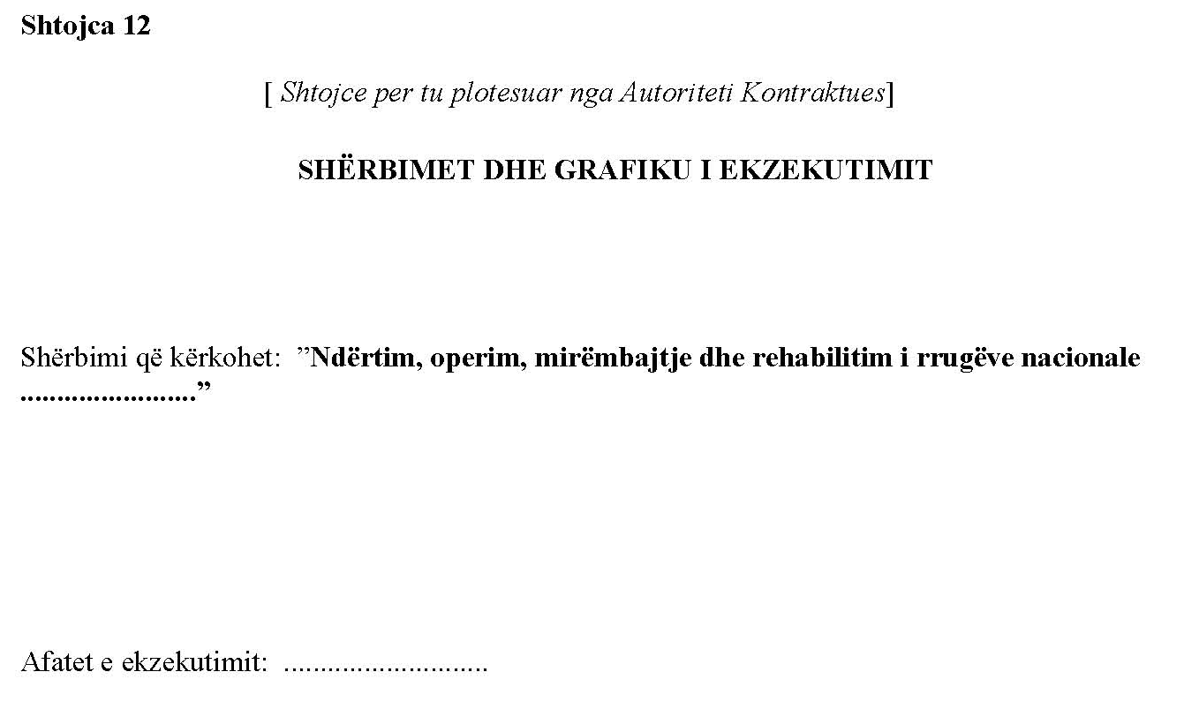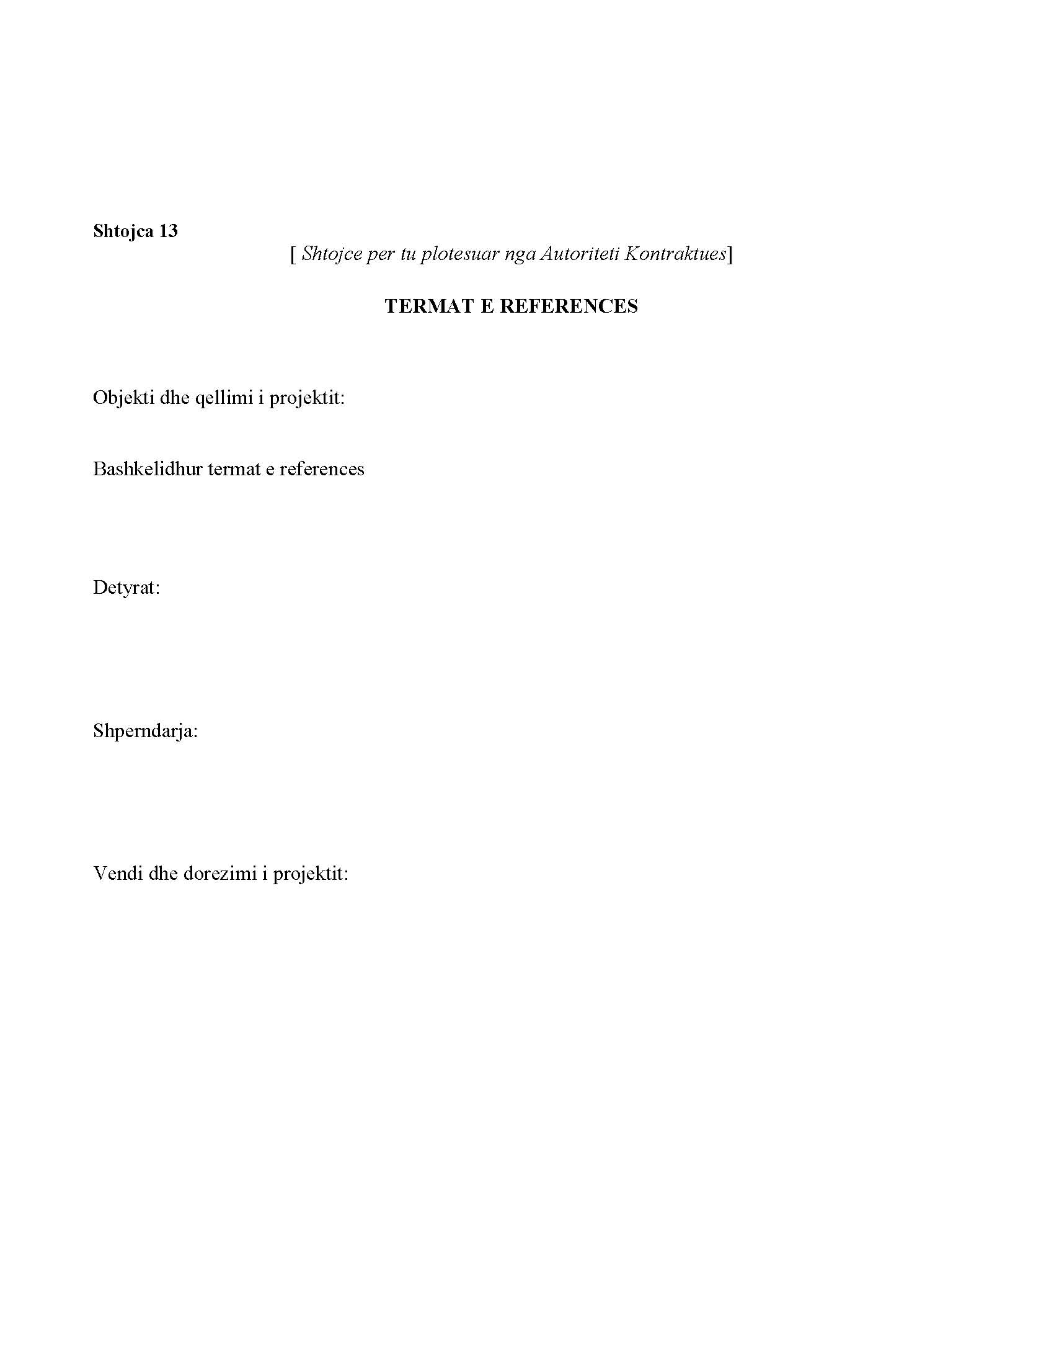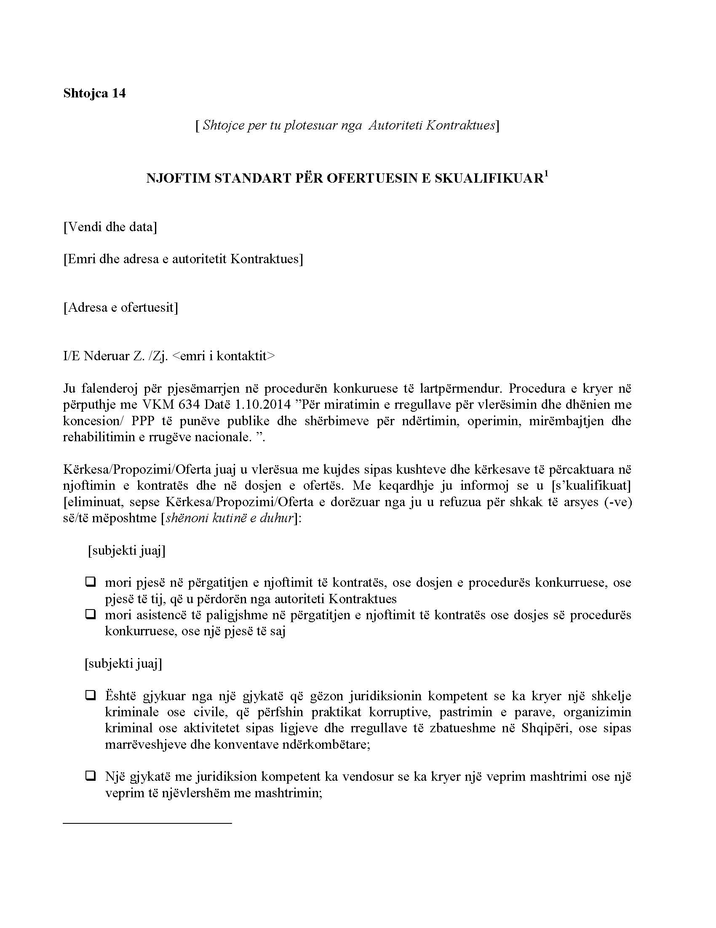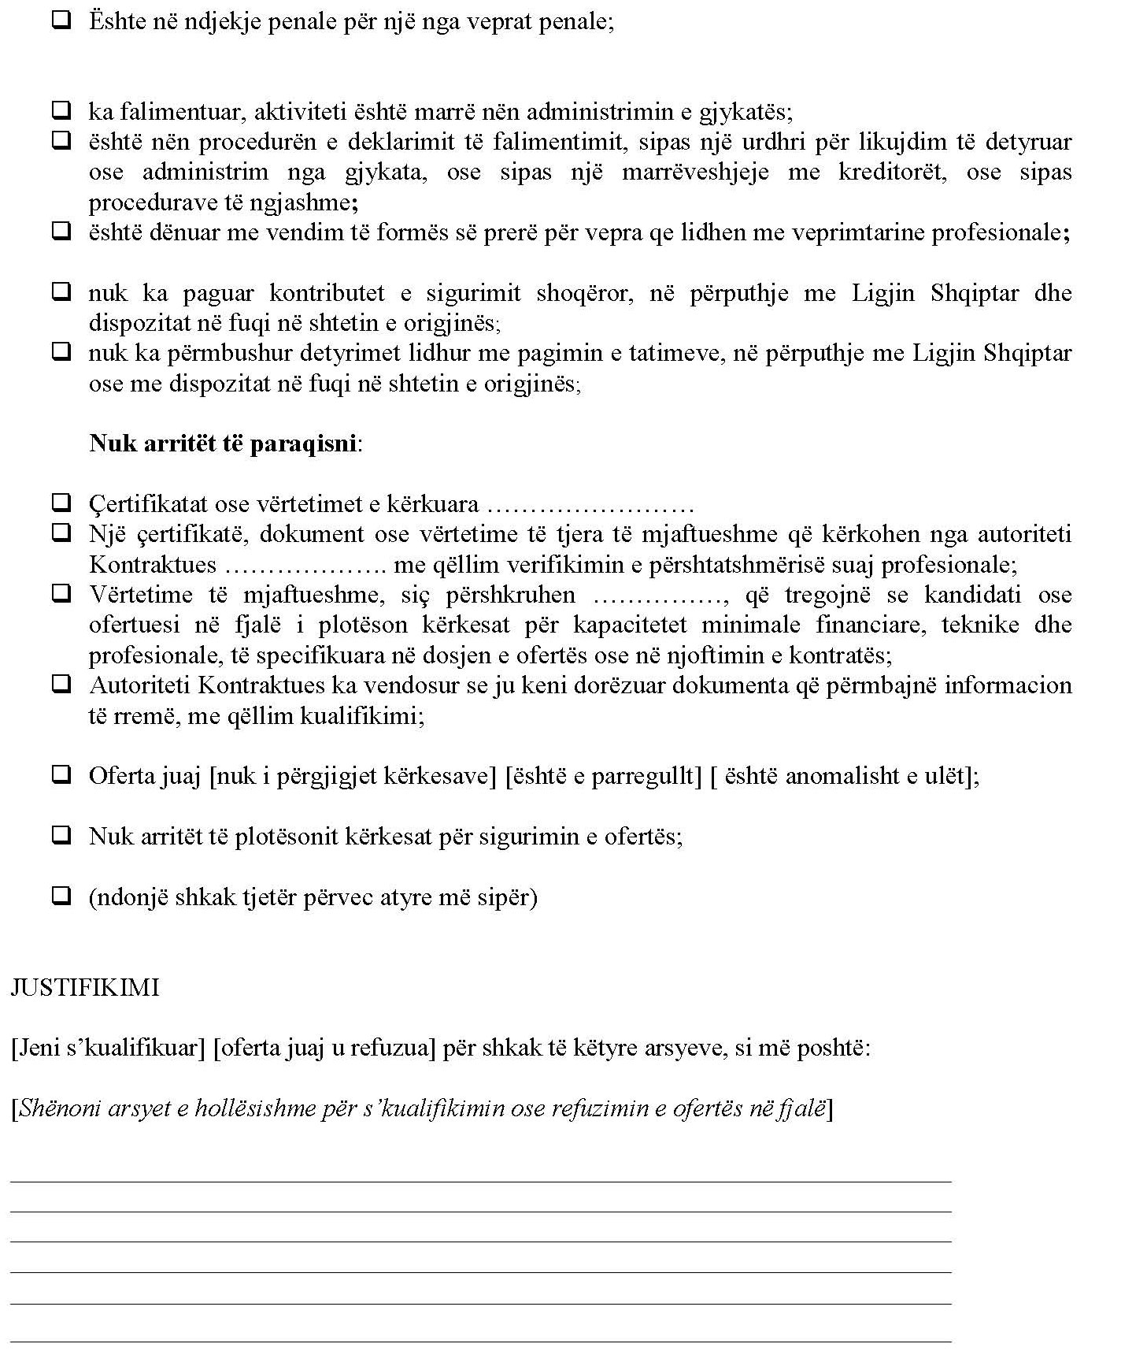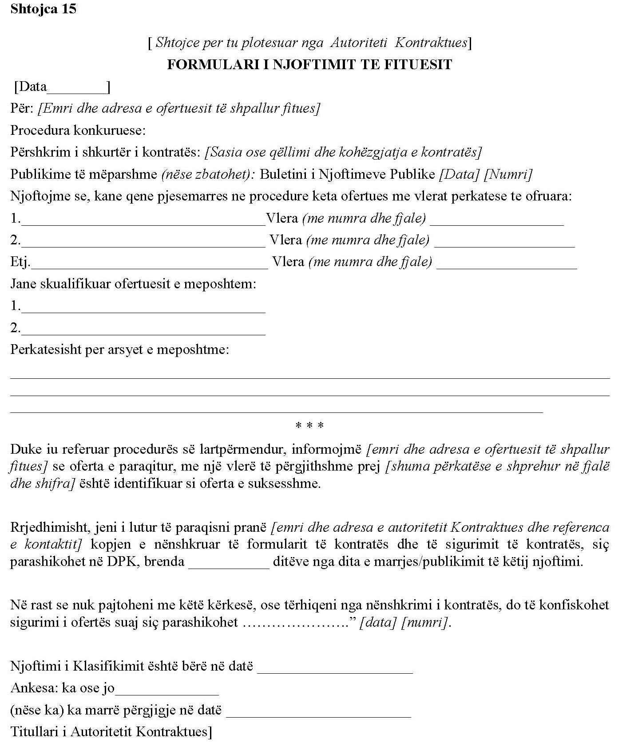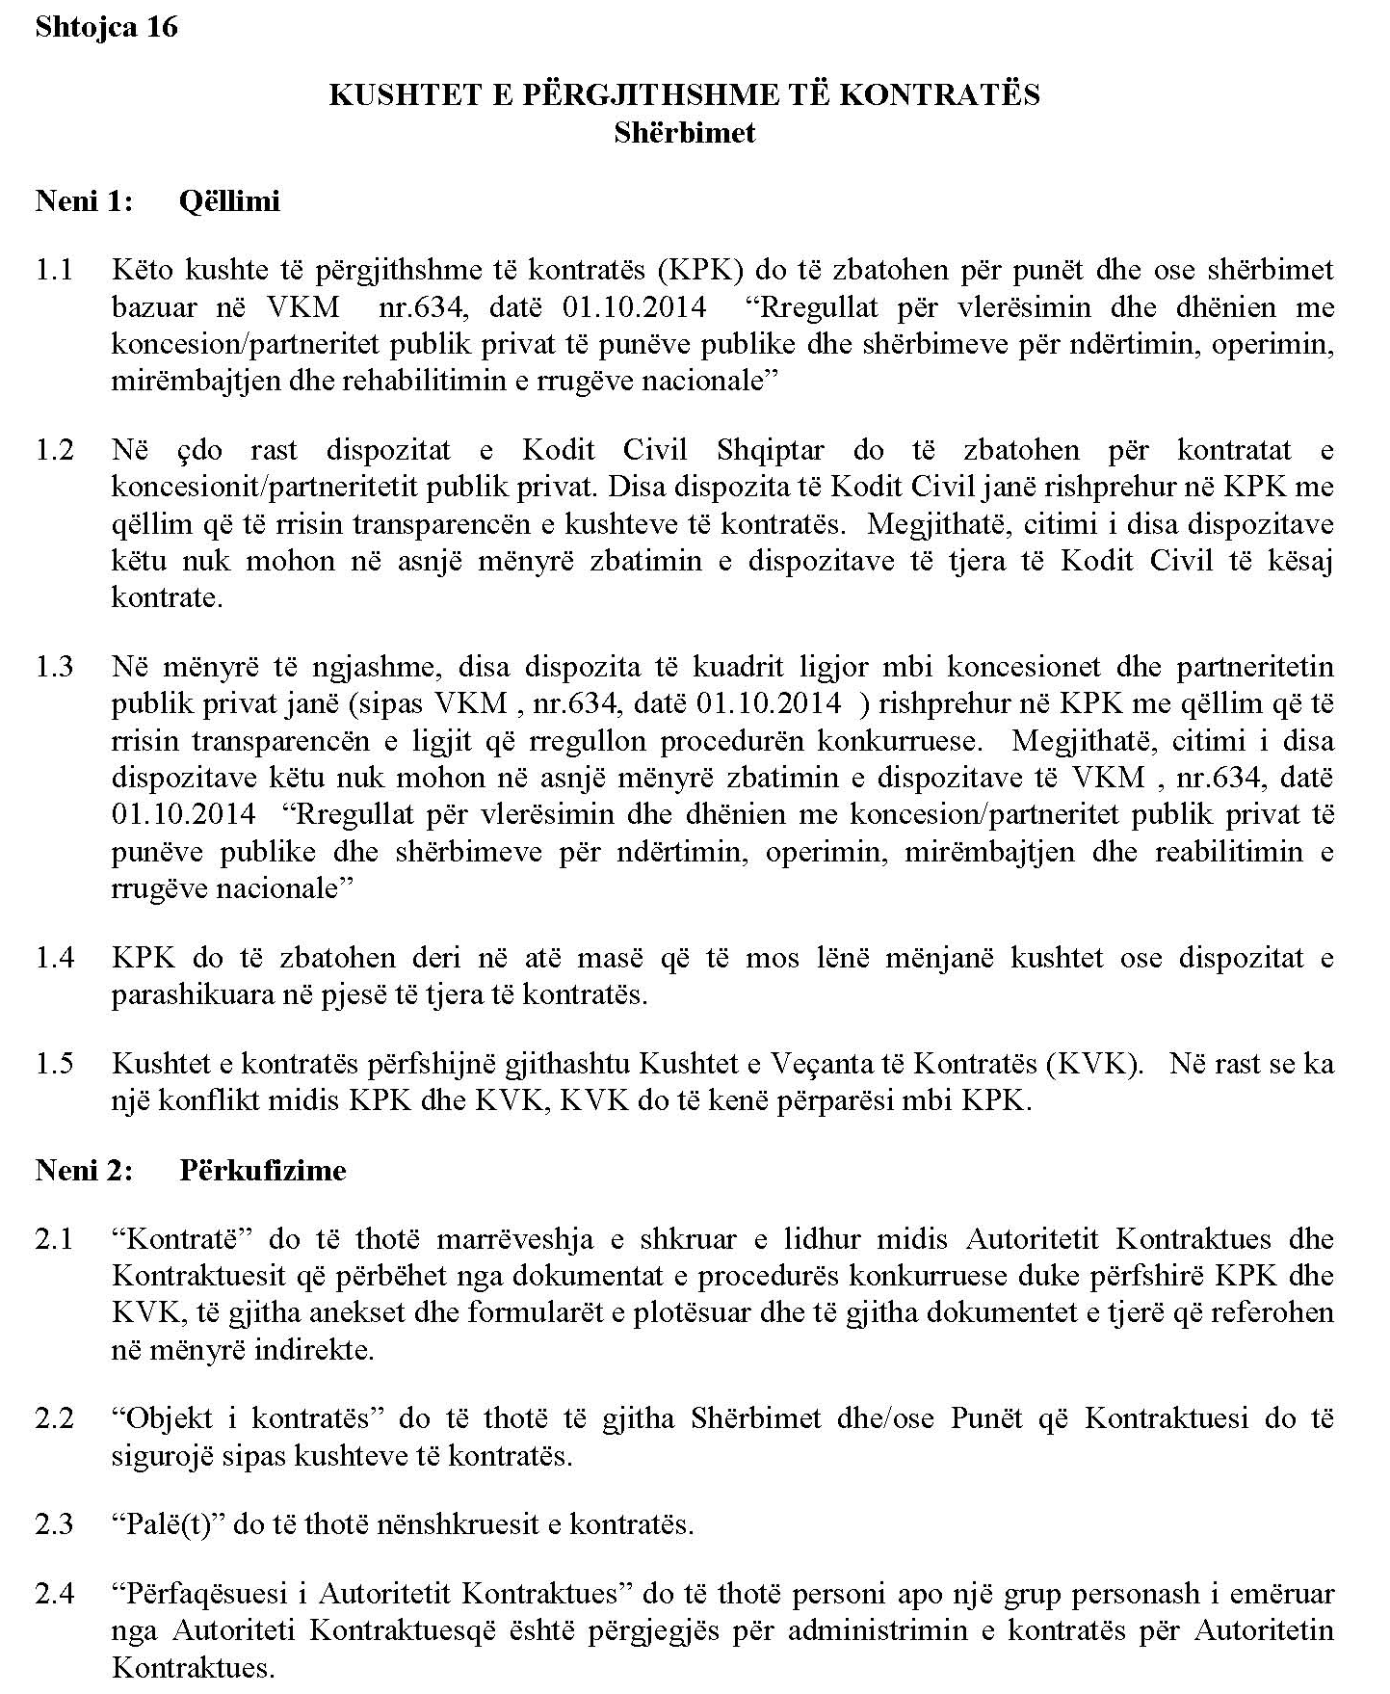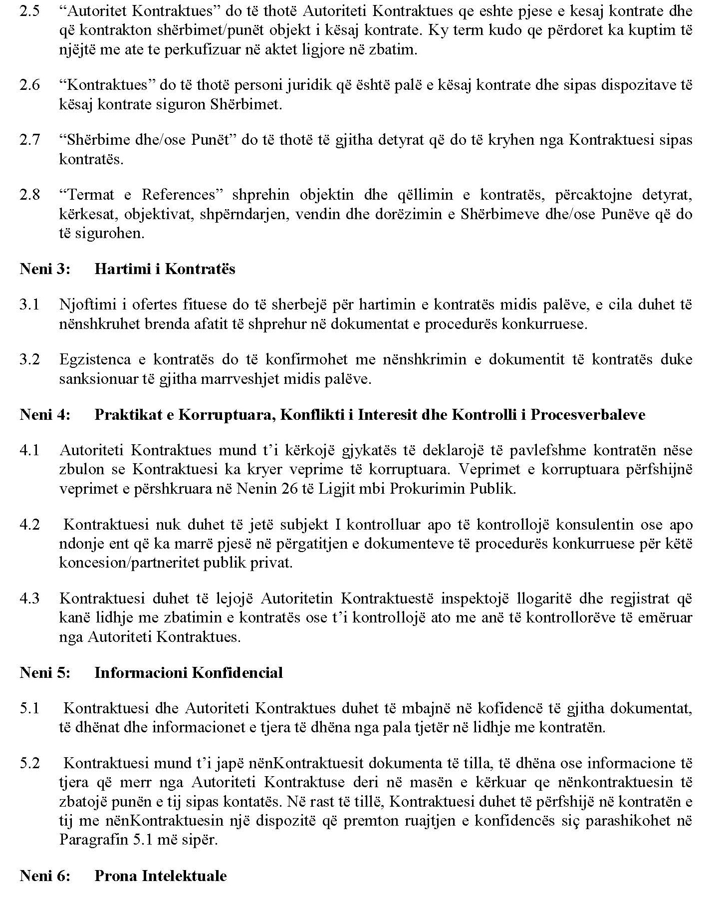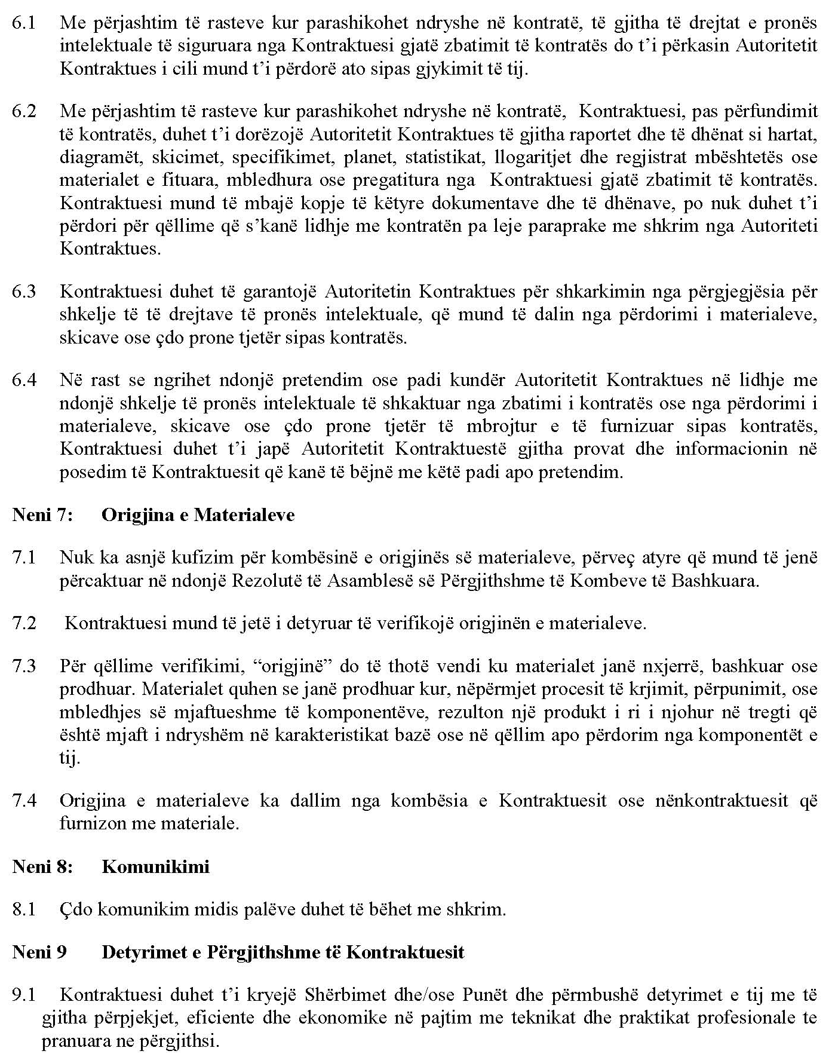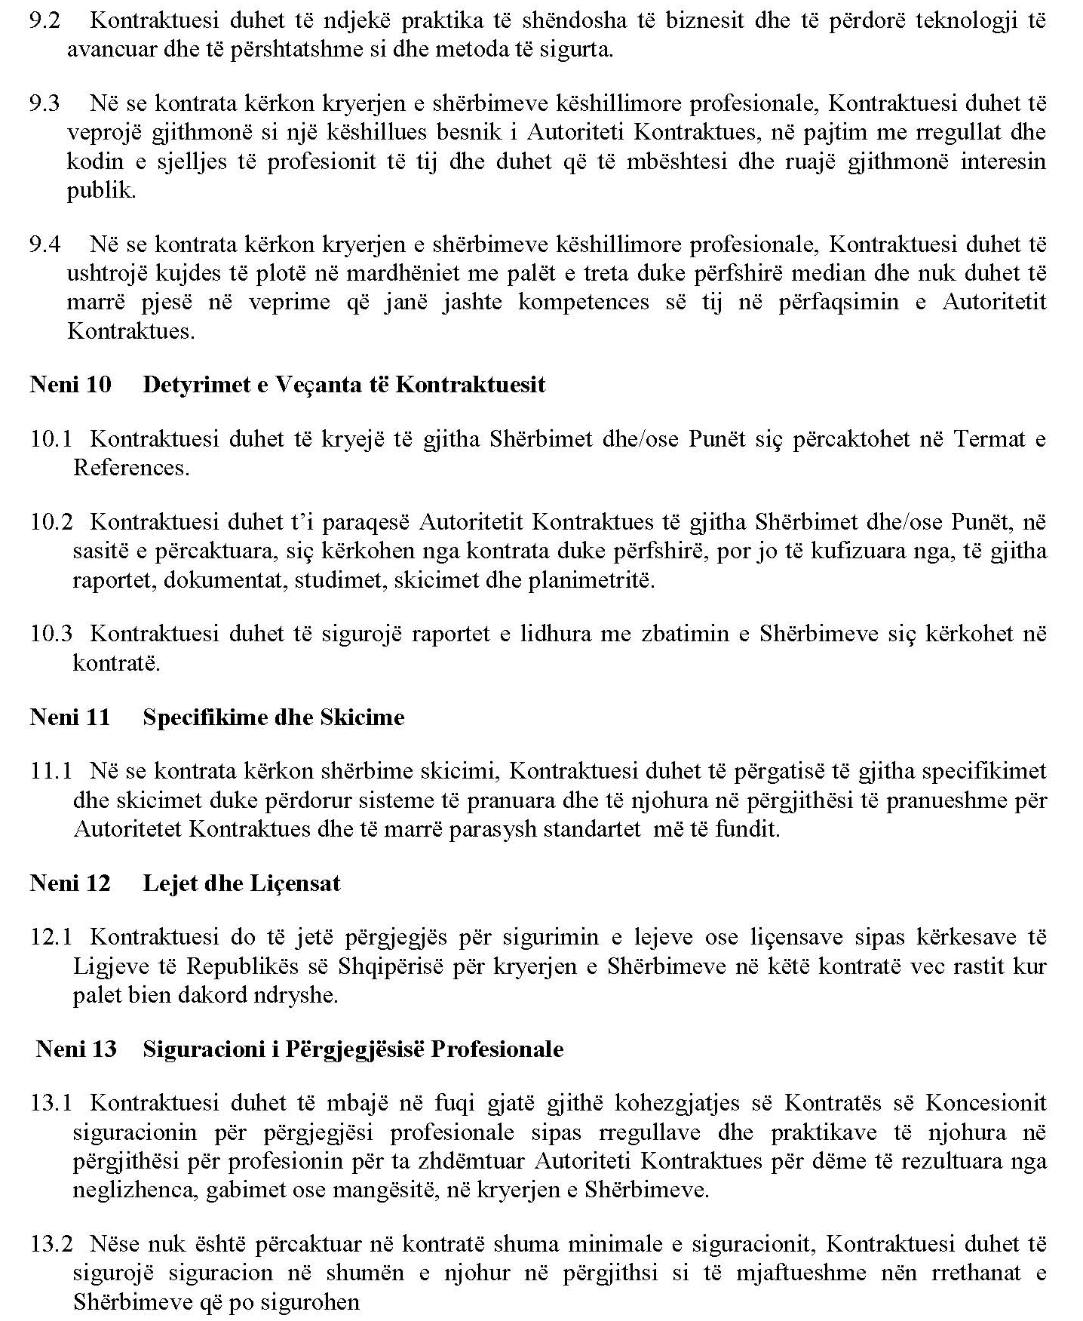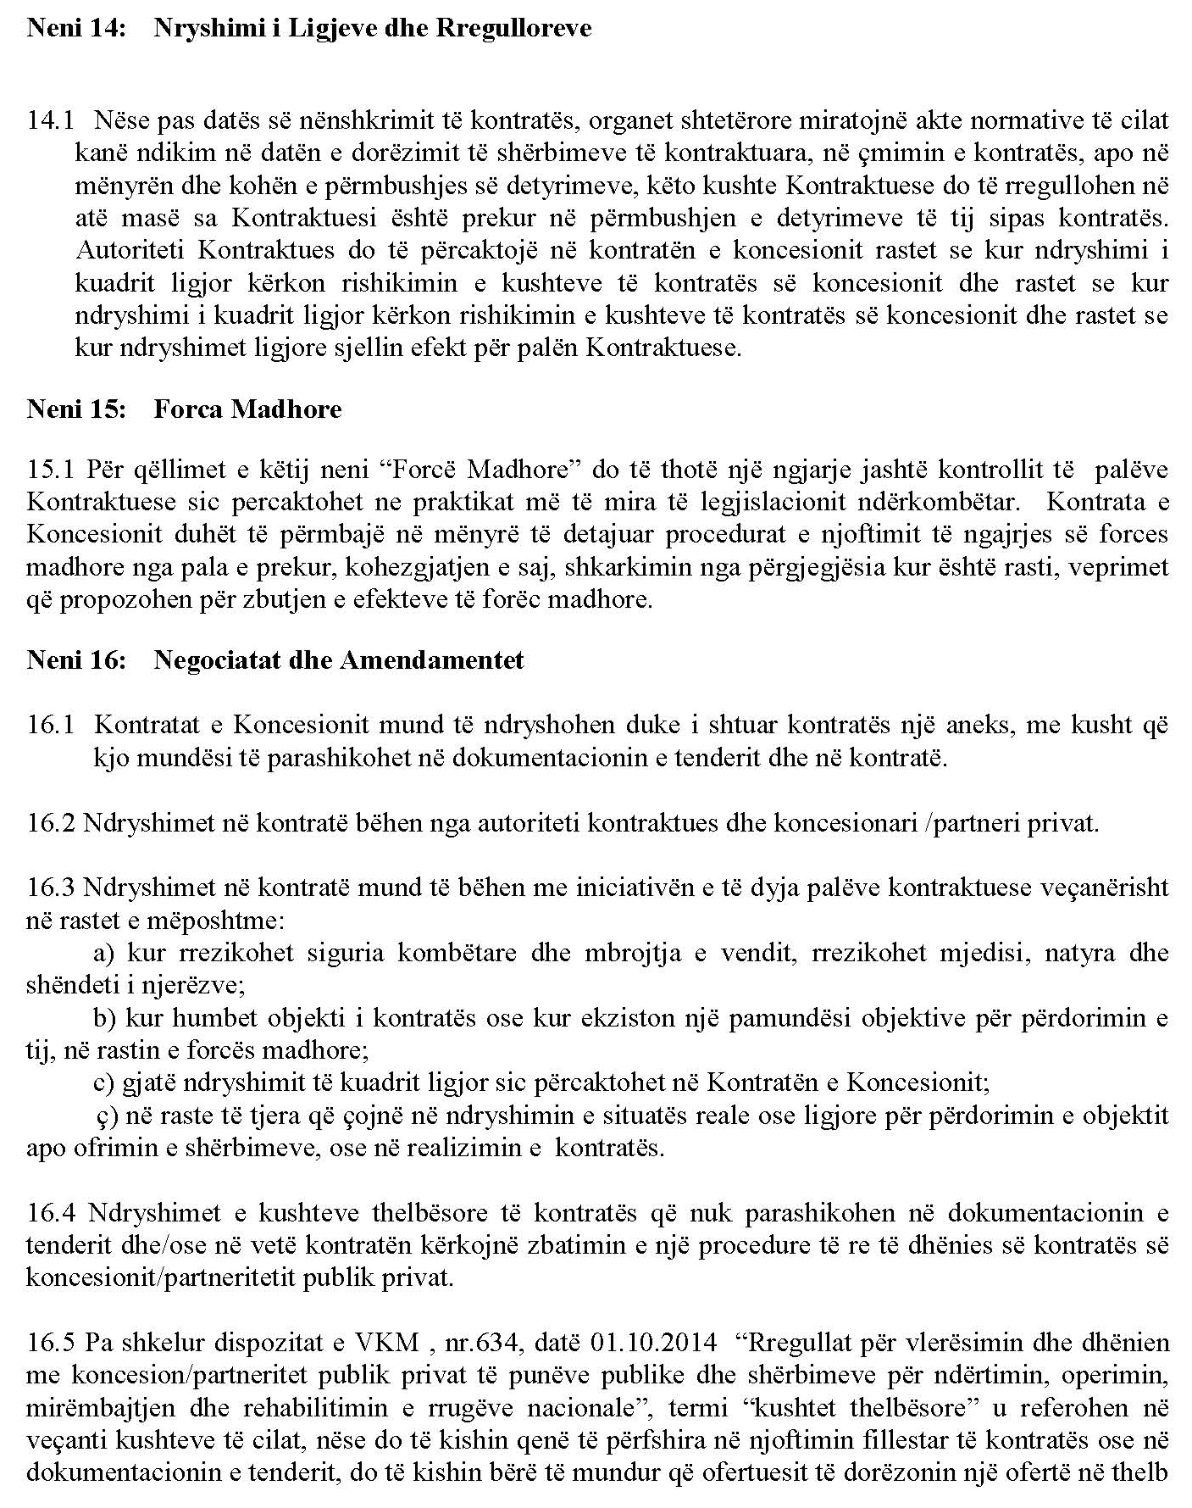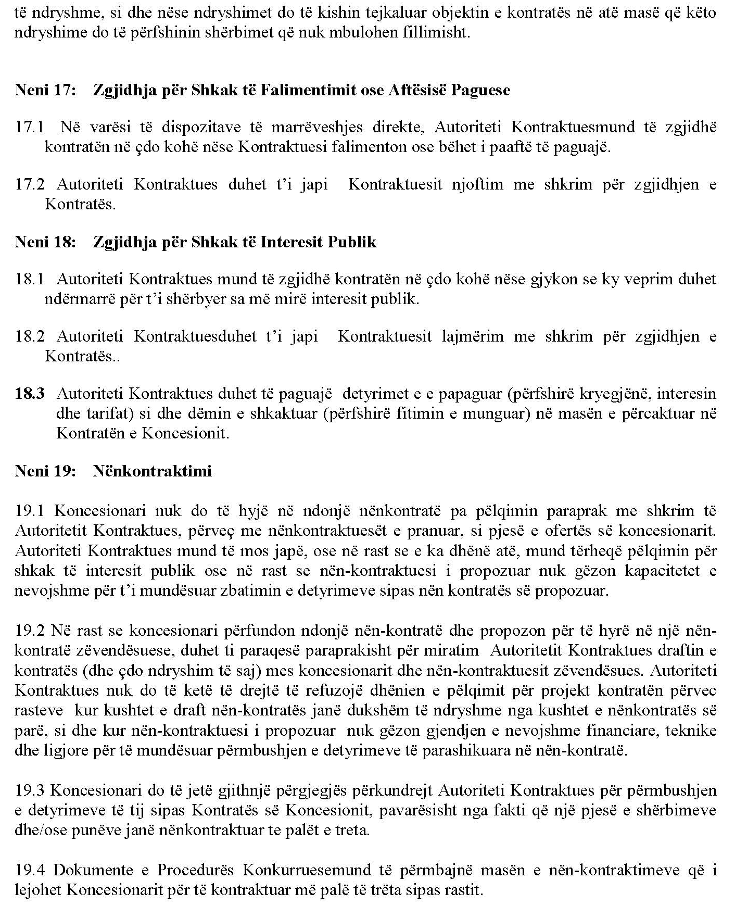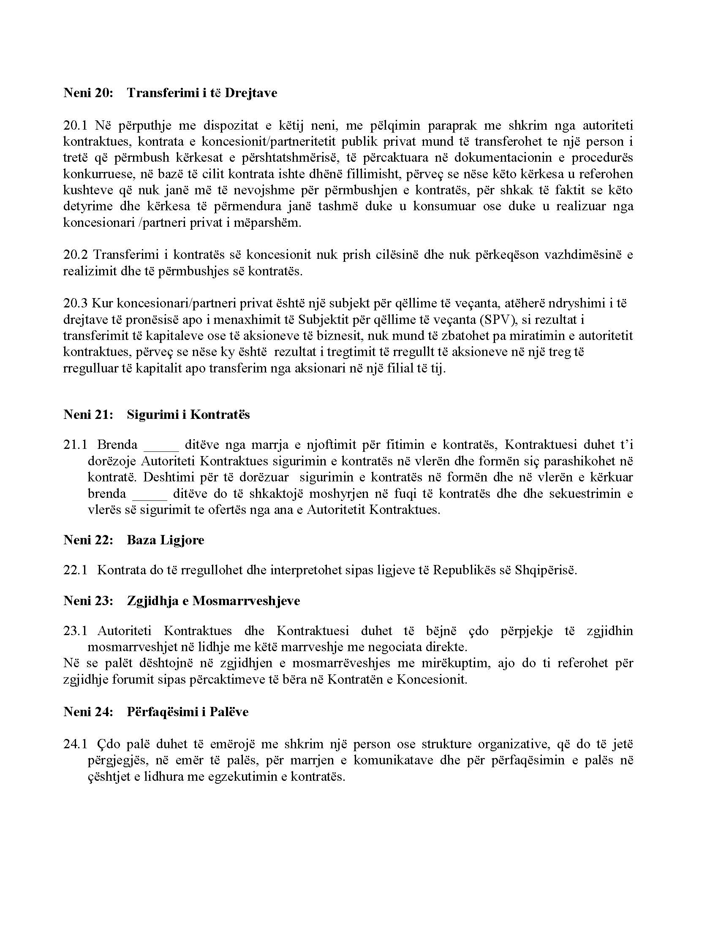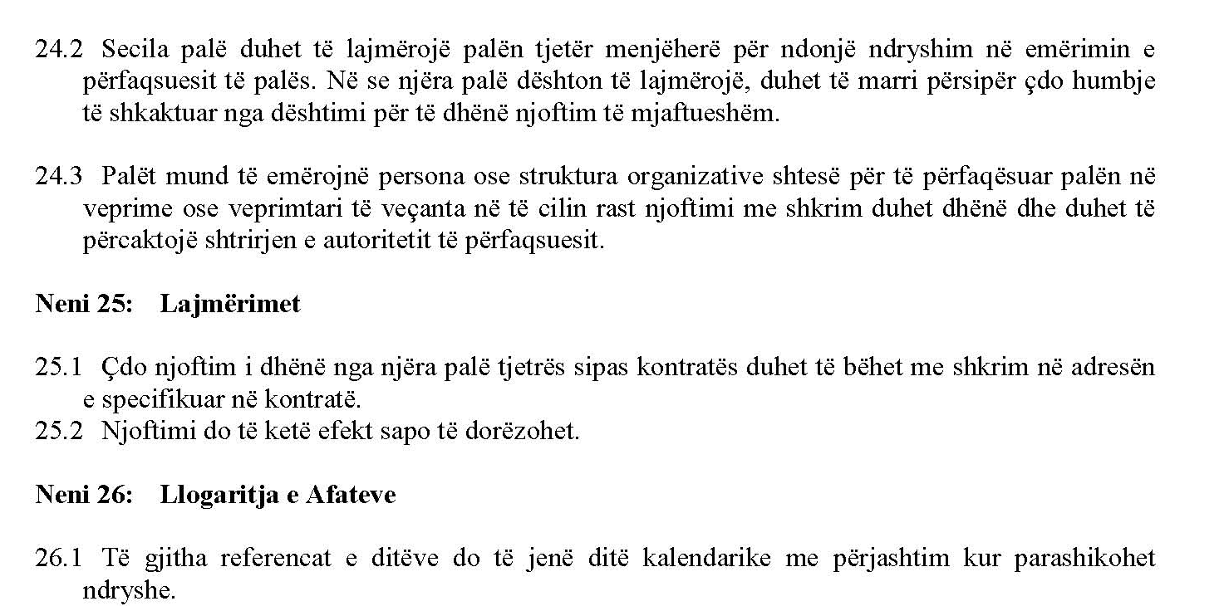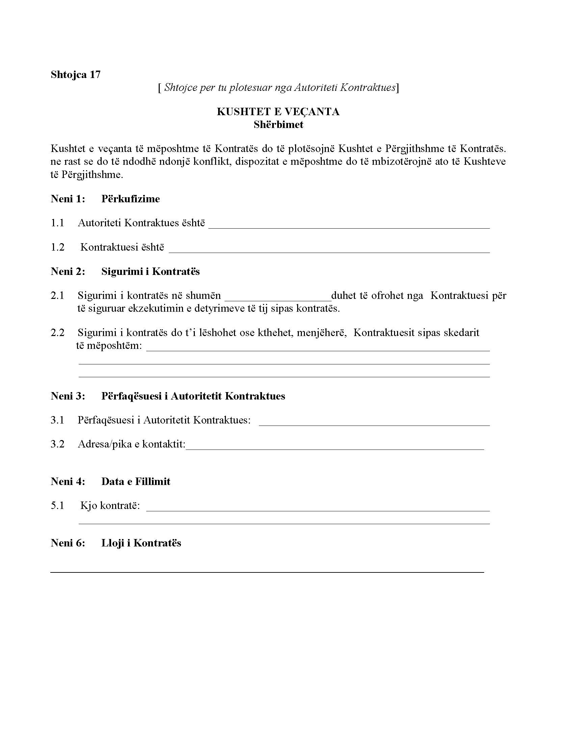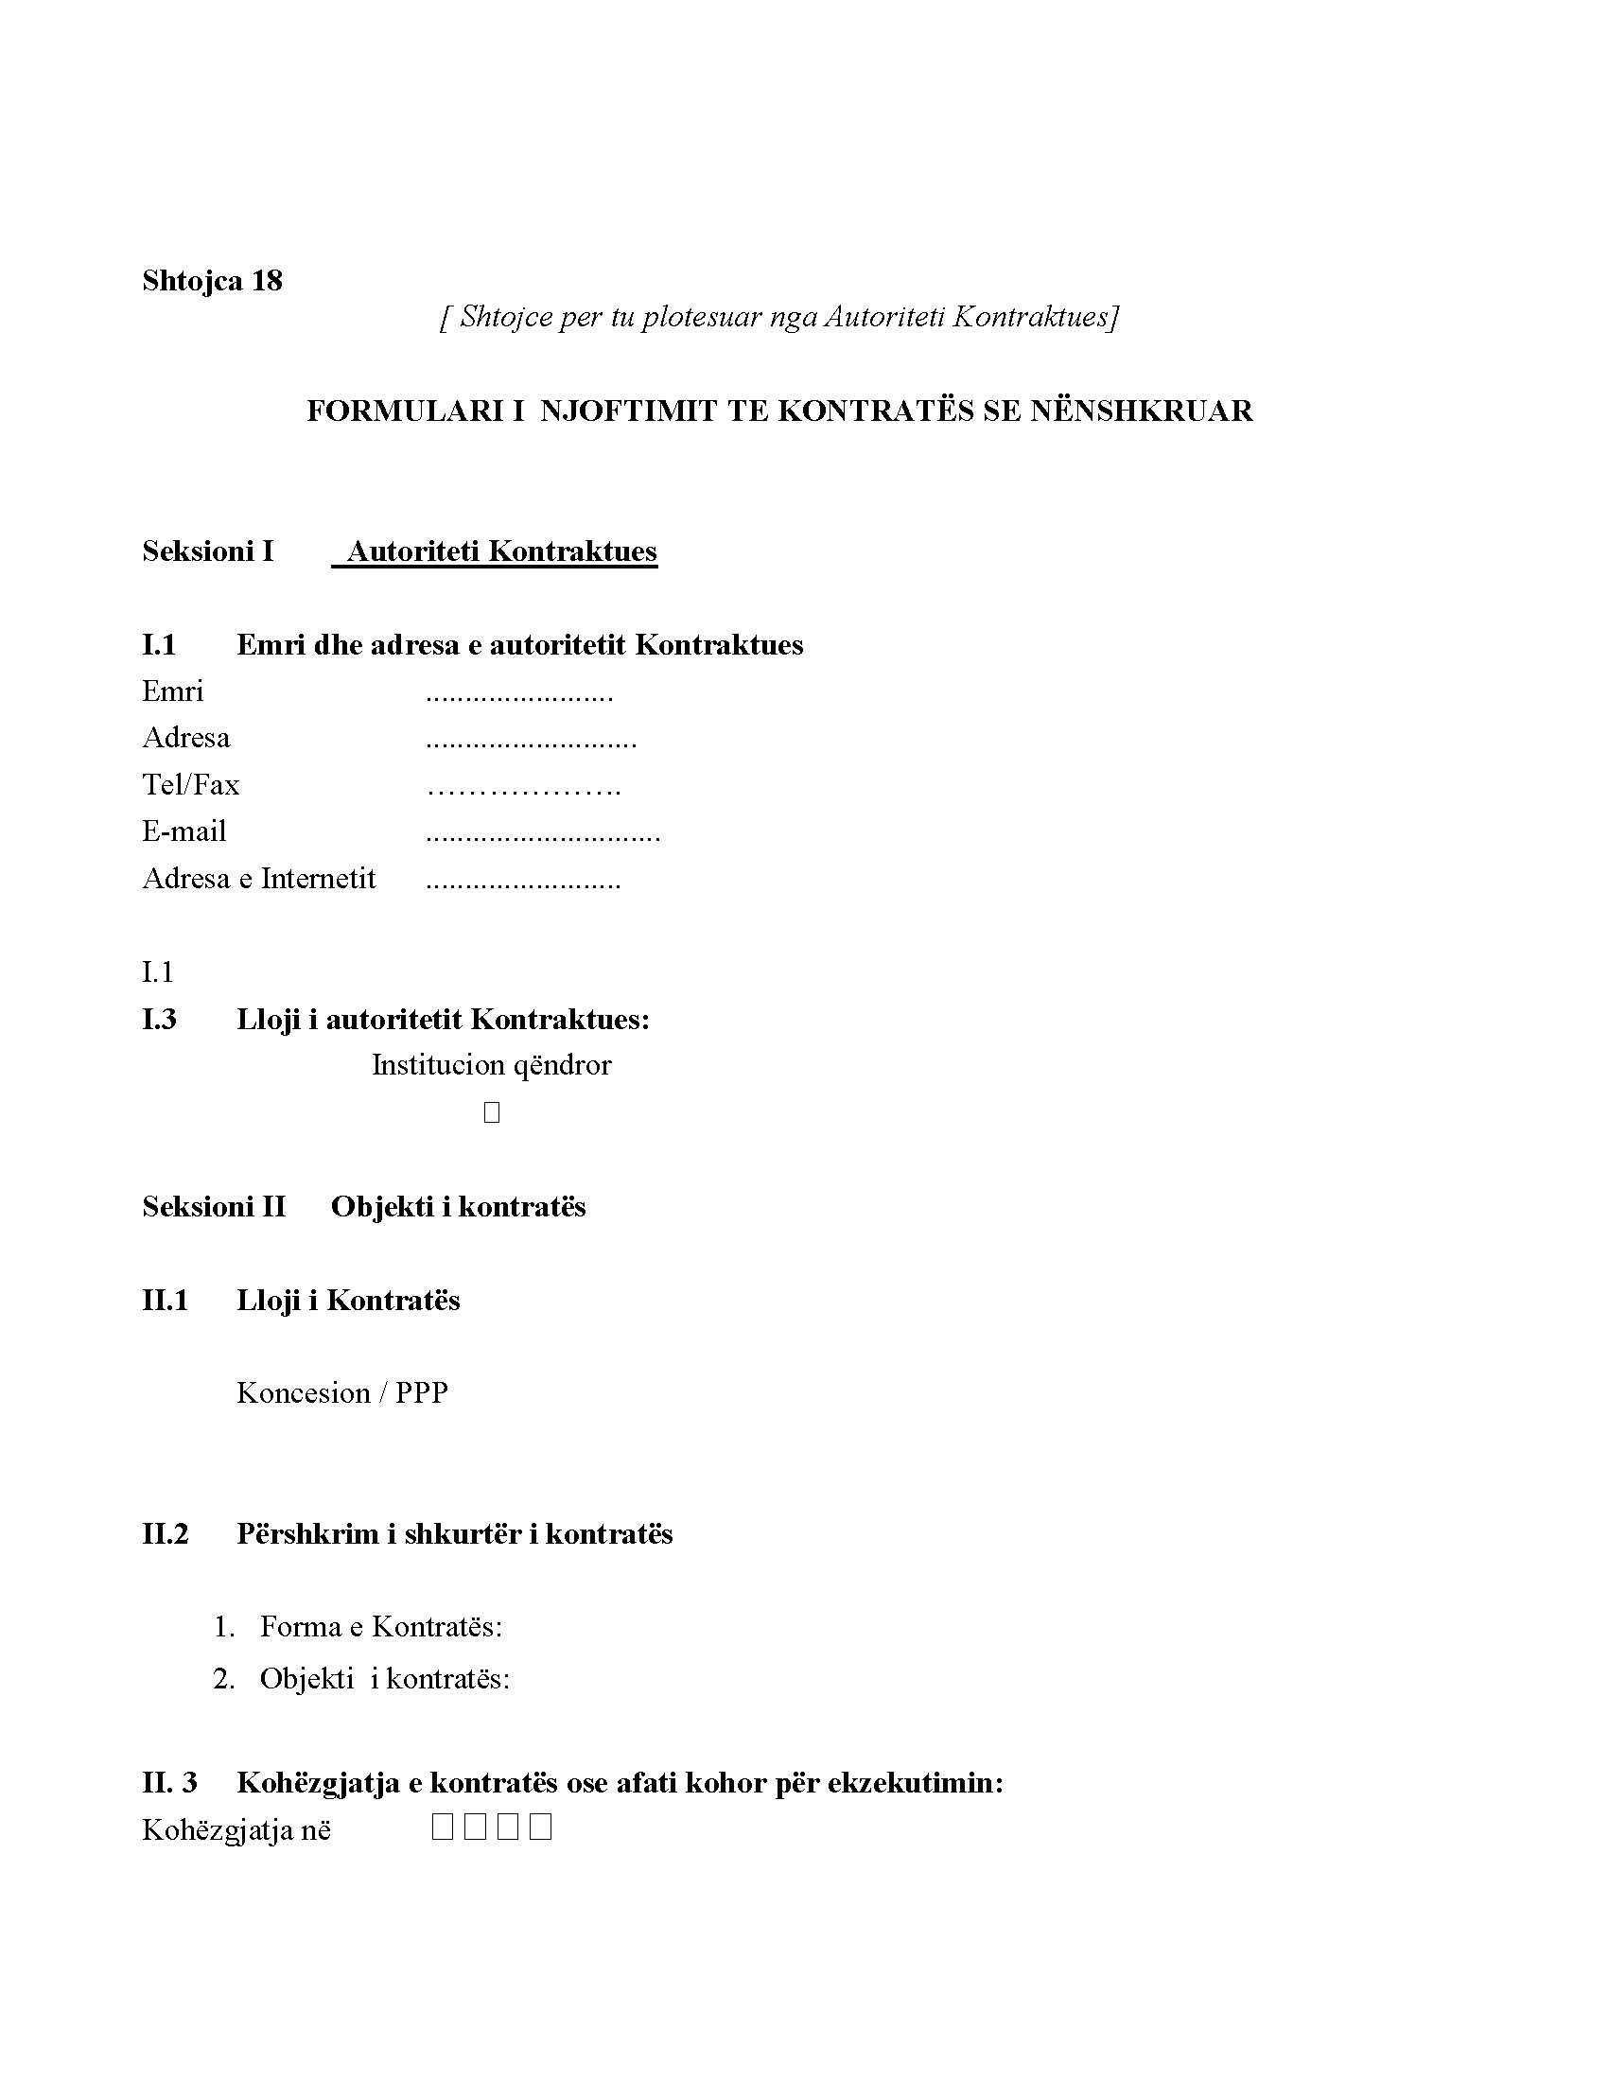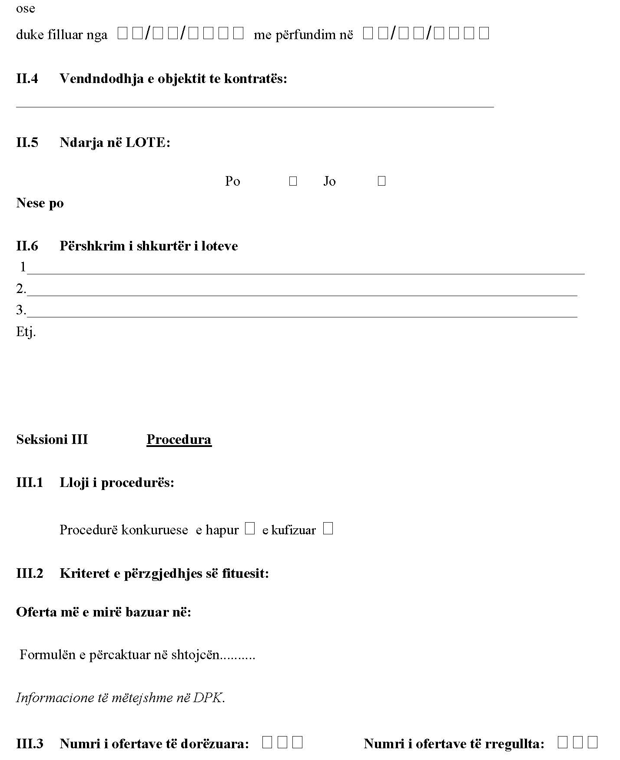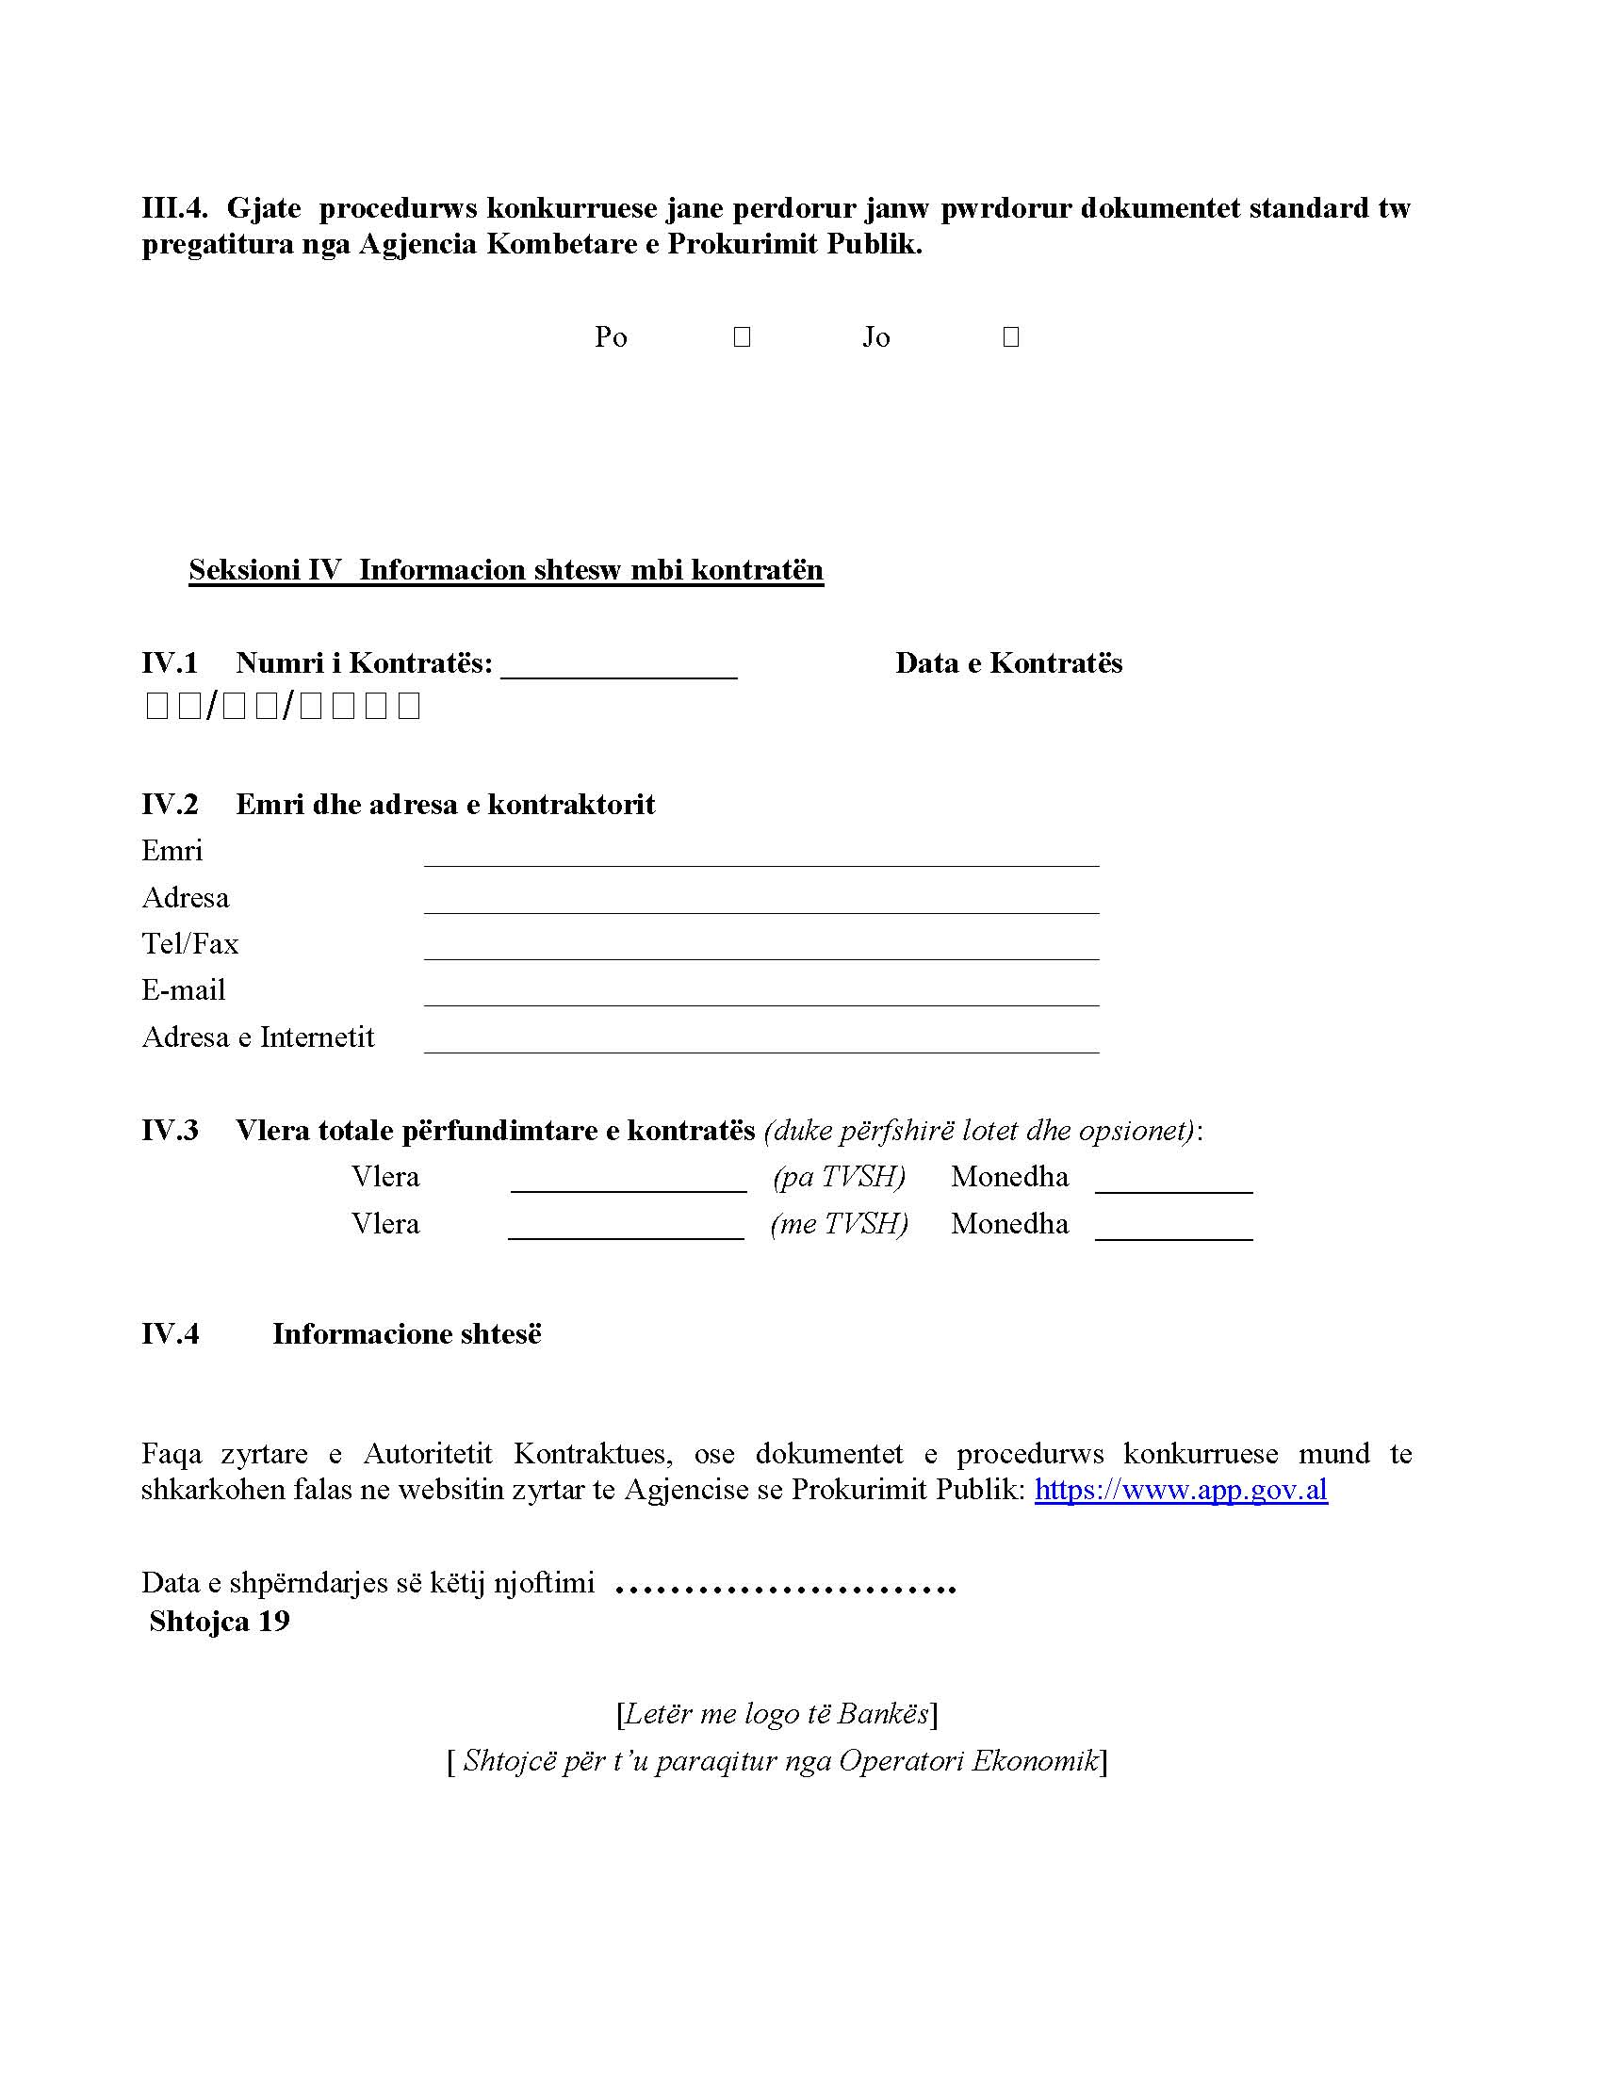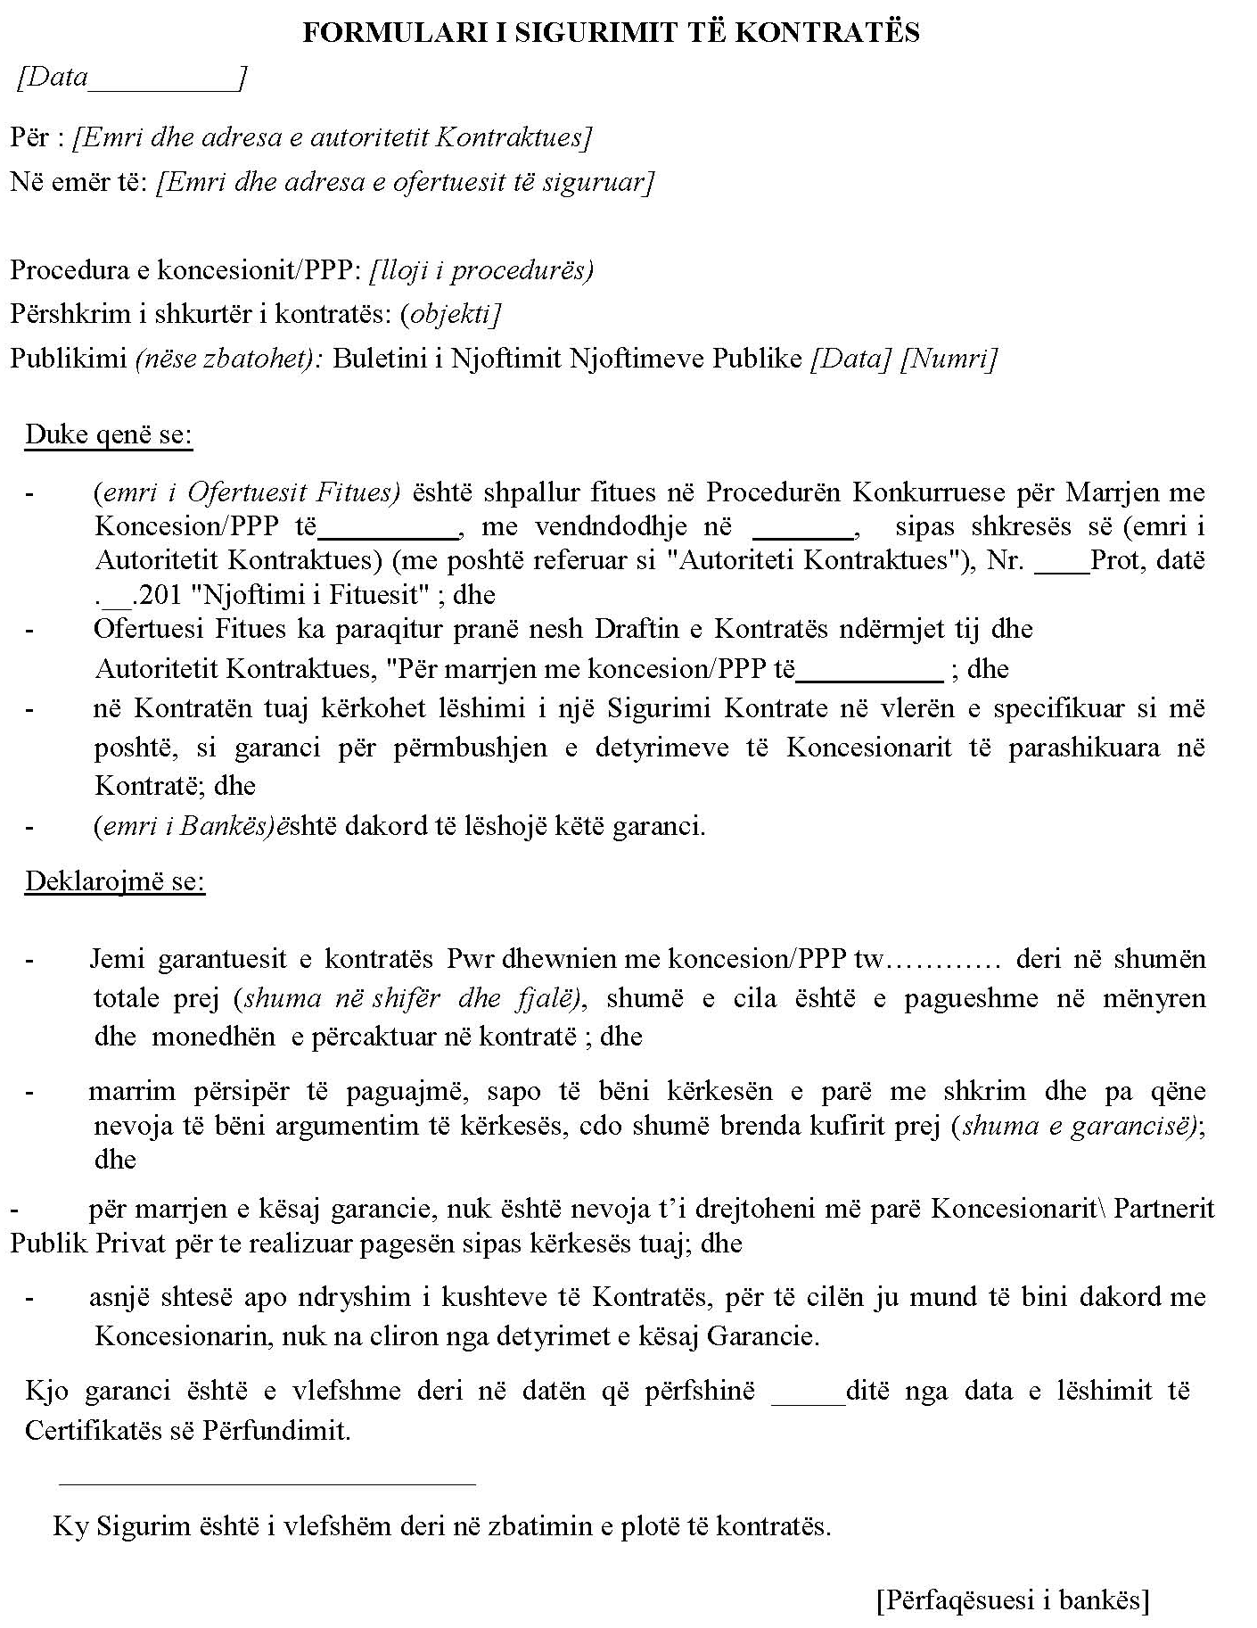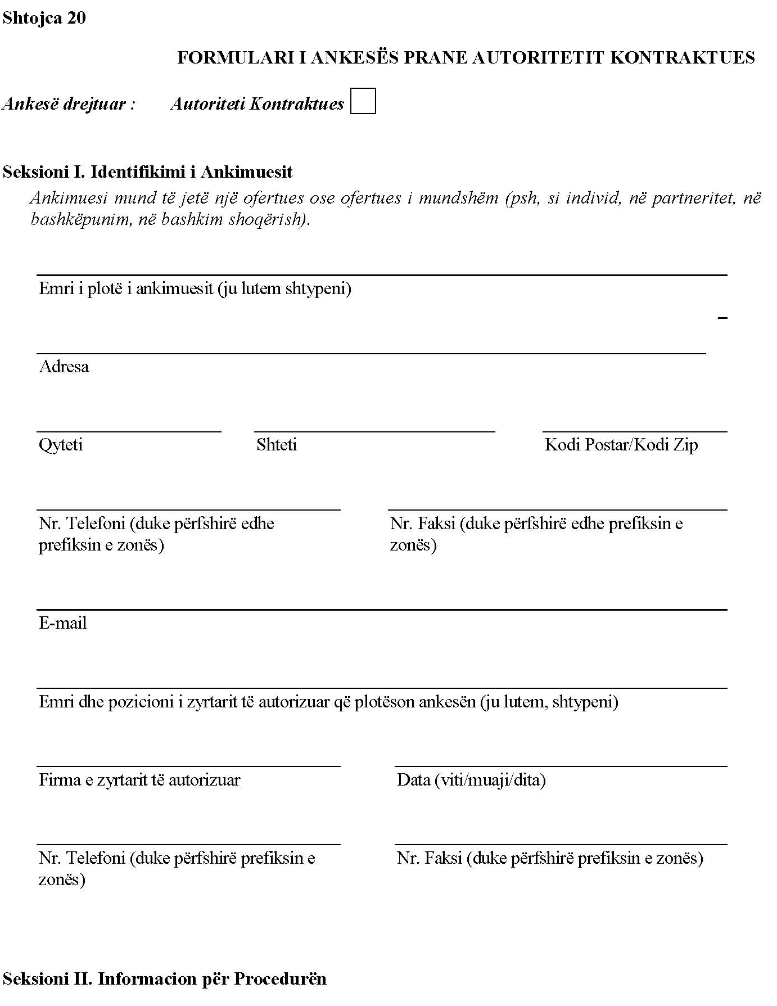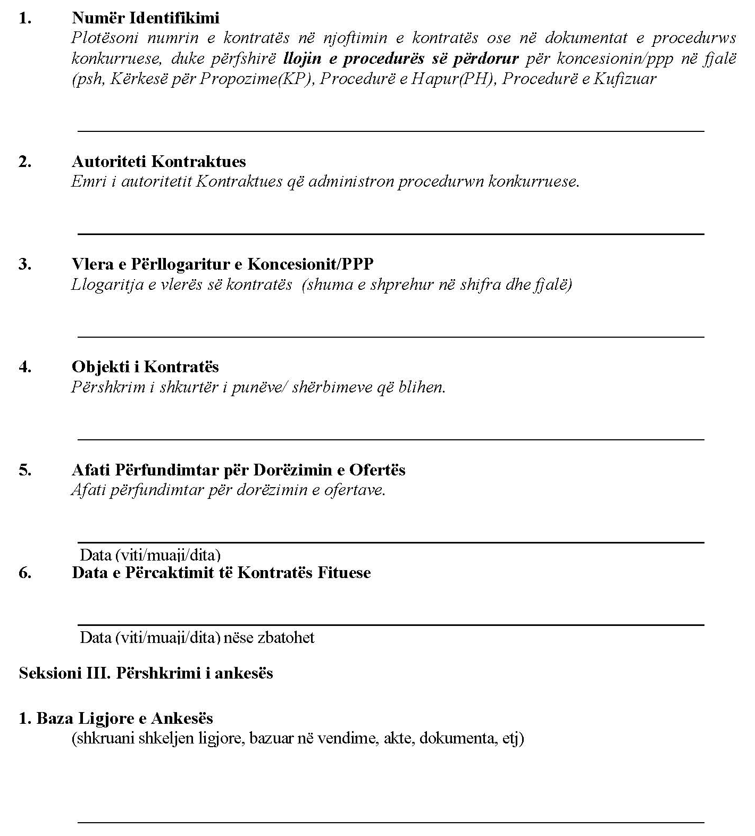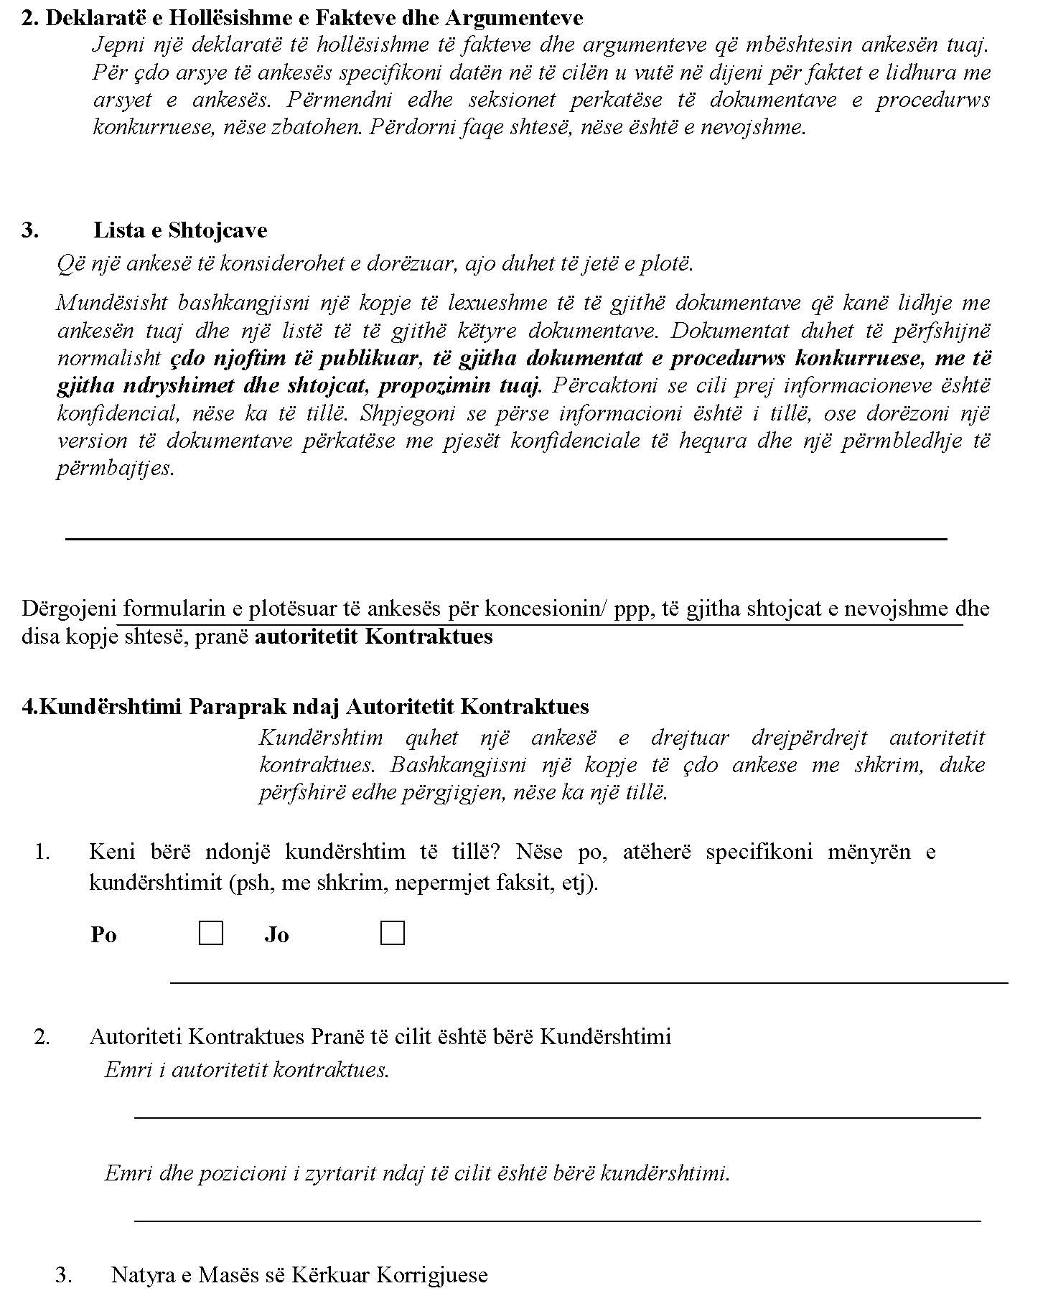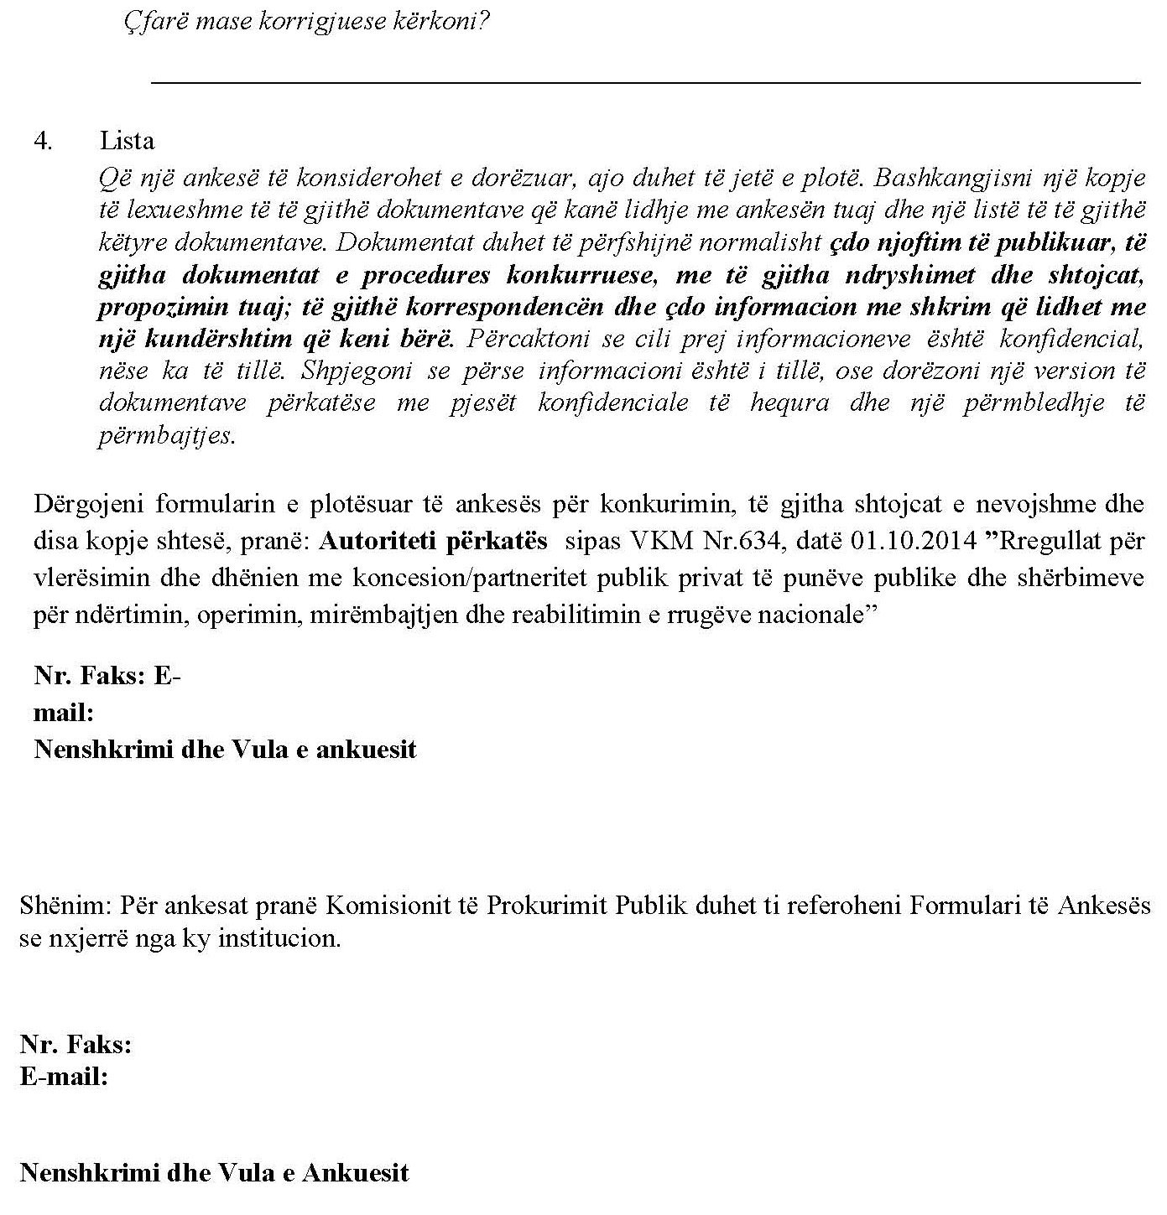

VENDIM
Nr. 926, datë 29.12.2014

PËR KRITERET E VLERËSIMIT TË PRONËS SHTETËRORE, QË PRIVATIZOHET APO TRANSFORMOHET, DHE PROCEDURËN E SHITJES

Në mbështetje të nenit 100 të Kushtetutës dhe të nenit 2, të aktit normativ nr. 4, datë 9.7.2008, “Për privatizimin dhe dhënien në përdorim shoqërive tregtare dhe institucioneve shtetërore të ndërmarrjeve apo objekteve të veçanta, mjeteve kryesore dhe mjeteve të xhiros së këtyre ndërmarrjeve”, miratuar me ligjin nr. 9967, datë 24.7.2008, me propozimin e ministrit të Zhvillimit Ekonomik, Tregtisë dhe Sipërmarrjes dhe ministrit të Financave, Këshilli i Ministrave

VENDOSI:

Miratimin e kritereve të vlerësimit të pronës shtetërore, që privatizohet apo transformohet, dhe procedurën e shitjes, si më poshtë vijon:
I. PROCEDURAT E PRIVATIZIMIT TË PASURISË SHTETËRORE
1. Këtij vendimi i nënshtrohen të gjitha ndërmarrjet apo objektet e veçuara, mjetet kryesore dhe mjetet e xhiros së ndërmarrjeve, shoqërive tregtare dhe institucioneve me kapital tërësisht shtetëror, për të cilat është dhënë miratimi i ministrit përgjegjës për ekonominë, për fillimin e procedurave të privatizimit apo të transformimit në shoqëri tregtare.
2. Institucionet qendrore dhe organet e njësive të qeverisjes vendore dërgojnë kërkesën e tyre për privatizimin e ndërmarrjeve apo institucioneve që kanë në varësi administrative ose në pronësi, në ministrinë përgjegjëse për ekonominë. Ministri përgjegjës për ekonominë nxjerr urdhrin e miratimit për privatizim, sipas kërkesës së përmendur më sipër. Në rast se ministria përgjegjëse për ekonominë u kërkon institucioneve qendrore apo organeve të njësive të qeverisjes vendore kërkesën për prononcim privatizimi për pasuritë e ndërmarrjeve apo institucioneve që kanë në varësi administrative, këto institucione janë të detyruara që, brenda 30 (tridhjetë) ditëve nga data e marrjes së kërkesës, të dërgojnë mendimin e tyre për privatizimin e këtyre pasurive. Në rast se ky afat tejkalohet, atëherë ministria përgjegjëse për ekonominë ngre një komision, të përbërë nga 3 (tre) anëtarë, i cili verifikon faktikisht objektin. Nëse pas këtij verifikimi rezulton se objekti është i braktisur dhe nuk përdoret nga institucioni që e ka në administrim apo në pronësi, atëherë ministri përgjegjës për ekonominë jep miratimin për privatizimin e objektit, duke konsideruar të dhënë pëlqimin nga institucioni administrues, dhe i kërkon atij caktimin e një përfaqësuesi në komisionin e vlerësimit të pronës.
Nëse institucionet qendrore dhe/apo organet e njësive të qeverisjes vendore shprehen për mosprivatizimin e pasurive të ndërmarrjeve, apo institucioneve që kanë në varësi administrative, atëherë ato duhet ta argumentojnë qartë këtë fakt.
Në rastet kur për objektet që janë në pronësi të organeve të pushtetit vendor është marrë vendimi i këshillit të njësive të qeverisjes vendore për privatizimin/tjetërsimin e tyre dhe këto objekte janë miratuar për t’u përfshirë në procedurë privatizimi, por organi i pushtetit vendor përkatës nuk dërgon përfaqësuesin e tij si anëtar të komisionit të vlerësimit, institucioni përgjegjës për privatizimin e pronës shtetërore i kërkon institucionit të prefektit përkatës të dërgojë përfaqësuesin që do të marrë pjesë në komisionin e vlerësimit.
Përfaqësuesi i prefekturës do të kryejë të gjitha procedurat për privatizimin e objektit, bashkë me truallin, sipas këtij vendimi.
3. Komisioni i vlerësimit të pronës shtetërore, në zbatim të këtij vendimi, ngrihet nga ministri përgjegjës për ekonominë. Ky komision ka në përbërje të tij 3 (tre) anëtarë: kryetarin e degës së shoqërive publike, në prefekturën ku ndodhet objekti, një ekspert vlerësues të licencuar dhe një përfaqësues të ndërmarrjes apo institucionit në administrim të të cilit ndodhet objekti. Komisioni kryesohet nga kryetari i degës së shoqërive publike.
Sipas nevojave të procesit të vlerësimit të objektit, ministri përgjegjës për ekonominë urdhëron që në komisionin e vlerësimit të marrë pjesë edhe një ekspert kontabël apo ekspertë të tjerë të fushës përkatëse.
4. Ekspertët vlerësues, në përbërje të komisionit të vlerësimit të pronës shtetërore përzgjidhen nga ministri përgjegjës për ekonominë. Shpenzimet për përgatitjen e dokumentacionit të vlerësimit (pagesa e ekspertëve etj.) përballohen nga ministria përgjegjëse për ekonominë, përveç rasteve kur ministri përgjegjës për ekonominë urdhëron pagesën nga institucione, ndërmarrje dhe/ose shoqëri të varësisë. Kjo pagesë do të jetë 2 (dy) për qind e vlerës së objektit apo të grup-objekteve të vlerësuara, por jo më pak se 60 000 (gjashtëdhjetë mijë) lekë dhe jo më shumë se 300 000 (treqind mijë) lekë, me TVSH.
5. Miratimi për përfshirjen në procesin e privatizimit të pasurisë së luajtshme, si element i veçantë, bëhet nga institucioni përkatës i varësisë administrative. Pas nxjerrjes së miratimit për privatizim, ky institucion ngre komisionin e vlerësimit të pasurisë.
Komisioni kryesohet nga përfaqësuesi përkatës i strukturës administrative dhe në përbërje të tij ka 3 (tre) anëtarë, nga të cilët njëri duhet të jetë ekspert vlerësues i fushës përkatëse. Shpenzimet për përgatitjen e dokumentacionit të vlerësimit (pagesa e ekspertëve etj.), në këtë rast, mbulohen nga institucioni ose ndërmarrja në administrim të të cilit ndodhet pasuria.
6. Ngritja e komisionit të vlerësimit për objekte ndërtimore, të cilat kanë qenë në administrim të një subjekti që nuk ekziston më bëhet me urdhër të ministrit përgjegjës për ekonominë. Komisioni i vlerësimit, në këtë rast, kryesohet nga kryetari i degës së shoqërive publike në prefekturën ku ndodhet objekti dhe përbëhet nga ekspertë vlerësues të licencuar, sipas nevojave të procesit të vlerësimit.
II. VLERËSIMI I ELEMENTEVE TË PASURISË SHTETËRORE
1. Procedurat për vlerësimin e pasurisë shtetërore fillojnë me daljen e urdhrit të ministrit përgjegjës për ekonominë.
2. Vlerësimi i objekteve bëhet nga komisioni i vlerësimit, në përputhje me vlerën reale të tregut, duke përdorur metodat e vlerësimit të tregut, në zbatim të legjislacionit në fuqi. Komisioni i vlerësimit mban përgjegjësi për vlerësimin e kryer dhe për dokumentet e hartuara e të nënshkruara prej tij (genplane, situacione, aktvlerësime etj.).
3. Me daljen e urdhrit të ministrit përgjegjës për ekonominë për ngritjen e komisionit të vlerësimit të objektit që do të privatizohet apo që do të përfshihet në fondin e kompensimit, komisioni i vlerësimit inspekton dhe verifikon gjendjen reale të objektit dhe, më pas, ekspertët vlerësues të këtij komisioni, brenda 15 (pesëmbëdhjetë) ditëve, përgatitin në 5 (pesë) kopje origjinale genplanin e ndërmarrjes apo të objekteve që do të privatizohen, ku përcaktohen qartë sipërfaqet nën objekt dhe trualli funksional. Dega e shoqërive publike përkatëse vendos një njoftim në objekt si dhe në mjediset e organit të qeverisjes vendore në territorin e të cilit ndodhet objekti, për efekt të ish-pronarëve të truallit, nëse ka.
4. Eksperti vlerësues, brenda 15 (pesëmbëdhjetë) ditëve nga dalja e urdhrit për privatizimin e objektit, përgatit në 5 (pesë) kopje origjinale genplanin përkatës, ku përcaktohen qartë sipërfaqja nën objekt, sipërfaqja funksionale dhe ajo e përgjithshme. Eksperti vlerësues mban përgjegjësi për hartimin e saktë të këtij genplani.
5. Komisioni i vlerësimit, pas marrjes së genplanit të përgatitur nga ekspertët, i drejton institucionit të prefektit, në territorin e të cilit ndodhet objekti, kërkesën për konfirmimin e këtij genplani.
Prefekti autorizon një përfaqësues, i cili nënshkruan genplanet e objekteve të kërkuara nga dega e shoqërive publike. Institucioni i prefektit konfirmon genplanin e objektit, duke nënshkruar dhe vulosur në 5 (pesë) kopje origjinale, brenda 10 (dhjetë) ditëve nga data e marrjes së kërkesës së degës së shoqërive publike përkatëse, dhe i përcjell kësaj dege dokumentacionin, të nënshkruar e të vulosur. Tejkalimi i këtij afati ngarkon me përgjegjësi këtë institucion.
7. Pas marrjes së genplanit të objektit, të konfirmuar nga prefektura, dega e shoqërive publike i kërkon zyrës vendore të regjistrimit të pasurive të paluajtshme të dhëna për pronësinë e objektit dhe truallit që privatizohet, hartën treguese, vërtetimin hipotekor apo certifikatën e pronësisë, nëse ka. Kërkesën e mësipërme dega e shoqërive publike shoqëron me një kopje të genplanit, të konfirmuar nga prefektura e qarkut përkatës. Zyra vendore regjistrimit të pasurive të paluajtshme, brenda 10 (dhjetë) ditëve nga data e marrjes së kërkesës, i dërgon degës së shoqërive publike të dhënat që disponon për pronën që privatizohet, hartën treguese, vërtetimin hipotekor apo certifikatën e pronësisë, nëse ka të tillë. Zyra vendore regjistrimit të pasurive të paluajtshme mban përgjegjësi ligjore për të dhënat e konfirmuara si dhe për tejkalimin e afatit ligjor, të përcaktuar në këtë vendim.
8. Dega e shoqërive publike, pas marrjes nga zyra vendore regjistrimit të pasurive të paluajtshme të hartës treguese, me të dhënat përkatëse të objektit, i kërkon Agjencisë së Kthimit dhe Kompensimit të Pronave konfirmimin nëse trualli ku ndodhet objekti ka pronarë, të njohur me vendim të Komisionit të Kthimit dhe Kompensimit të Pronave, si dhe çmimin përkatës të truallit ku ndodhet objekti, në bazë të çmimit të përcaktuar në hartën e çmimeve nga kjo agjenci, dhe të miratuar me vendim të Këshillit të Ministrave. Në rastet kur ky çmim nuk ekziston në hartën e çmimeve, atëherë ekspertët vlerësues përcaktojnë çmimin e shitjes së truallit të objektit që do të privatizohet.
9. Agjencia e Kthimit dhe Kompensimit të Pronave, brenda 10 (dhjetë) ditëve nga data e marrjes së kërkesës, i dërgon degës së shoqërive publike konfirmimin për çmimin e truallit të objektit si dhe vendimet përkatëse të kthimit dhe kompensimit të pronave, të shoqëruar me planvendosjen e pronës, ku të jetë përcaktuar qartë kufiri i pronës si dhe çdo informacion shtesë, nëse ka, që lidhet me vendimin përkatës të kthimit dhe kompensimit të pronave.
10. Eksperti vlerësues përcakton çmimin e truallit ku ndodhet objekti përkatës, në bazë të çmimit të përcaktuar në hartën e çmimeve, të hartuar nga Agjencia e Kthimit dhe Kompensimit të Pronave dhe të miratuar me vendim të Këshillit të Ministrave. Në rastet kur ky çmim nuk ekziston në hartën e çmimeve, atëherë ekspertët vlerësues përcaktojnë çmimin e shitjes së truallit të objektit që do të privatizohet sipas çmimit të tregut. Eksperti vlerësues mban përgjegjësi për vlerësimin e truallit të bërë prej tij. Agjencia e Kthimit dhe Kompensimit të Pronave mban përgjegjësi për çmimin e truallit, të konfirmuar me shkresën përkatëse si dhe për tejkalimin e afatit ligjor, të përcaktuar në këtë vendim.
Kryetari i komisionit të vlerësimit i dorëzon ekspertit vlerësues gjithë dokumentacionin e mësipërm dhe eksperti vlerësues harton raportin e vlerësimit për objektin përkatës. Eksperti vlerësues zgjedh metodën përkatëse të vlerësimit të objektit dhe mban përgjegjësi për vlerësimin e bërë dhe vlerën e përcaktuar prej tij.
11. Afati i plotësimit të dokumentacionit të vlerësimit për ndërtesat, ndërtimet dhe linjat e prodhimit/shërbimit duhet të jetë jo më shumë se 50 (pesëdhjetë) ditë, nga data e daljes së urdhrit për ngritjen e komisionit të vlerësimit nga titullari. Për makineritë, pajisjet, mjetet e transportit etj. ky afat duhet të jetë jo më shumë se 20 (njëzet) ditë, nga data e daljes së urdhrit. Komisioni i vlerësimit mban përgjegjësi për respektimin e këtij afati.
12. Dokumentacioni i përgatitur nga komisioni i vlerësimit i dërgohet:
a) ministrisë përgjegjëse për ekonominë, për objektet ndërtimore dhe linjat e prodhimit/shërbimit, me shkresë përcjellëse, të nënshkruar e të vulosur nga dega e shoqërive publike përkatëse, ku përcaktohen vlera e objektit, sipërfaqja e përgjithshme, ajo nën objekt dhe ajo funksionale. Ministria përgjegjëse për ekonominë, pasi kontrollon nëse ky dokumentacion ka kaluar në strukturat përkatëse, ia përcjell atë Drejtorisë së Drejtimit të Pronës Publike, në Ministrinë e Financave.
b) Drejtorisë së Drejtimit të Pronës Publike, në Ministrinë e Financave, për makineritë, pajisjet, mjetet e transportit, inventarin ekonomik, mjetet e xhiros etj., me shkresë përcjellëse, të nënshkruar dhe të vulosur nga dega e shoqërive publike përkatëse, kur asetet do të shiten të veçanta.
13. Vlerësimi i pasurisë së ndërmarrjeve shtetërore që transformohen, në zbatim të urdhrit të ministrit përgjegjës për ekonominë, bëhet në përputhje me këtë vendim.
14. Eksperti vlerësues i pasurive të paluajtshme harton genplanin përkatës të shoqërive aksionare dhe të shoqërive me kapital të përbashkët, të cilat janë në proces vlerësimi për privatizim, kur del i nevojshëm hartimi i një genplani të ri, të ndryshëm nga ai i përgatitur në çastin e themelimit të shoqërisë.
15. Shoqëria, kërkesën për konfirmimin e genplanit, të hartuar nga eksperti vlerësues përkatës, ia dërgon institucionit të prefektit, ku ajo ka vendndodhjen. Institucioni i prefektit, brenda 10 (dhjetë) ditëve nga data e marrjes së kërkesës, konfirmon genplanin e shoqërisë, duke nënshkruar dhe vulosur atë në 5 (pesë) kopje origjinale, dhe më pas ia përcjell shoqërisë.
16. Detyrimet debitore dhe kreditore të ndërmarrjeve shtetërore që privatizohen mbyllen në çastin e ndryshimit të pronësisë. Drejtori i ndërmarrjes shtetërore mban përgjegjësi për rritjen e debi-kredive, nga data e shpalljes së ndryshimit të pronës shtetërore.
17. Për detyrimet debitore dhe kreditore veprohet, si më poshtë vijon:
a) Kur bëhet privatizimi i të gjithë ndërmarrjes shtetërore detyrimet debitore dhe kreditore i kalojnë shtetit. Institucioni qendror ose organet e pushtetit vendor, sipas varësisë administrative të ndërmarrjes, ngarkojnë një punonjës të sistemit financiar ose një profesionist të lirë me një kontratë të posaçme, për ndjekjen e arkëtimit, deri në 30 (tridhjetë) ditë nga data e dorëzimit të objektit. Këta punonjës kanë të drejtën e shpërblimit nga 5 (pesë) deri në 10 (dhjetë) për qind të shumave të arkëtuara, por jo më shumë se 12 (dymbëdhjetë) paga bazë të përgjegjësit të financës në këshillin e qarkut ose këshillin bashkiak. Ky shpërblim reduktohet deri në zero nëse nuk zbatohet kontrata. Kjo kontratë duhet të jetë e vlefshme deri në 3 (tre) muaj dhe, pas kësaj kohe, veprohet në bazë të ligjit nr. 8901, datë 23.5.2002, “Për falimentimin”.
b) Kur bëhet privatizim i pjesshëm i ndërmarrjes shtetërore detyrimet debitore dhe kreditore të saj i kalojnë, për ndjekje, administratës që mbetet për pjesën shtetërore.
18. Në rastet kur në përbërje të pronës që privatizohet nuk ka objekte ndërtimore sipërfaqësore, por vetëm objekte ndërtimore nëntokësore, atëherë privatizimi do të bëhet vetëm për objektin (strukturën ndërtimore) dhe sipërfaqen e zënë prej tij, sipas inventarit të miratuar me aktin ligjor përkatës të institucionit administrues/pronar. Në rastet kur për truallin ku ndodhet objekti nëntokësor në proces privatizimi ka pronarë trualli, të njohur me vendim të Komisionit të Kthimit dhe Kompensimit të Pronave, atëherë ata gëzojnë të drejtën e parablerjes, sipas përcaktimeve të këtij vendimi.
III. PROCEDURA E SHITJES SË PRONËS SHTETËRORE
1. Drejtoria e Drejtimit të Pronës Publike, në Ministrinë e Financave, e pranon dosjen e vlerësimit për objektin që do të privatizohet, nëse për këtë objekt ka dokumentacion të rregullt, i cili u ka kaluar strukturave përkatëse, të përcaktuara në këtë vendim. Në rast të kundërt, Drejtoria e Drejtimit të Pronës Publike, në Ministrinë e Financave, kërkon plotësimin e dokumentacionit.
2. Shitja e objektit bëhet si më poshtë vijon:
a) Për rastet kur konfirmohet se objekti ndodhet në truallin e subjekteve të shpronësuara, shitja bëhet pa ankand dhe subjektet e shpronësuara të truallit, në zbatim të ligjit nr. 9235, datë 29.7.2004, “Për kthimin dhe kompensimin e pronës”, të ndryshuar, kanë të drejtën e parablerjes së objektit me vlerën fillestare.
Në këtë rast, Drejtoria e Drejtimit të Pronës Publike, në Ministrinë e Financave, afishon një njoftim në mjediset e saj, për një afat njëzetditor, vetëm për pronarët e truallit, ndërsa dega e shoqërive publike afishon këtë njoftim në mjediset e veta dhe në objekt.
Dokumentacioni për dhënien e së drejtës së parablerjes, për objektin që privatizohet, në çdo rast, shqyrtohet e konfirmohet me procesverbal të veçantë dhe miratohet nga komisioni i ngritur nga drejtori i Drejtorisë së Drejtimit të Pronës Publike, në Ministrinë e Financave.
b) Për rastet kur komisioni i ngritur nga drejtori i Drejtorisë së Drejtimit të Pronës Publike, në Ministrinë e Financave, ka vështirësi në përditësimin e dokumentacionit hartografik (planvendosja e pronës së ish-pronarëve, genplani i objektit në proces privatizimi dhe harta treguese lëshuar nga zyra vendore përkatëse regjistrimit të pasurive të paluajtshme) për truallin, sipërfaqen nën objekt dhe sipërfaqen funksionale të objektit, apo ndërmarrjes në proces privatizimi, sipas pikës 12, të këtij kreu, atëherë Drejtoria e Drejtimit të Pronës Publike, në Ministrinë e Financave, do të angazhojë ekspertë të licencuar të fushës së hartografisë. Në përfundim të verifikimit, eksperti i licencuar do të dorëzojë dokumentacionin hartografik, me shënimet përkatëse, për rezultatin e verifikimit. Eksperti mban përgjegjësi ligjore për përfundimet që do të paraqesë në Drejtorinë e Drejtimit të Pronës Publike, në Ministrinë e Financave. Shpenzimet për kryerjen e këtyre verifikimeve do të mbulohen nga vetë pala e interesuar për blerjen e objektit apo ndërmarrjes.
c) Në rastet kur ish-pronarët e truallit, pas afishimit të njoftimit, sipas shkronjës “a”, të kësaj pike, nga Drejtoria e Drejtimit të Pronës Publike, në Ministrinë e Financave, dhe degët e shoqërive publike në prefekturën përkatëse, nuk kanë paraqitur dokumentacionin, sipas pikës 11, të këtij kreu, bëhet një njoftim, nga një herë në dy gazeta me qarkullim kombëtar, duke i përcaktuar ish-pronarit të truallit një afat të ri tridhjetëditor për dorëzimin e dokumentacionit ligjor. Nëse edhe në këtë afat të dytë ish-pronari nuk paraqitet, atëherë objekti kalon në publikim për shitje me ankand, sipas procedurave të përcaktuara në këtë vendim. Në rast të realizimit të shitjes së objektit, bashkë me truallin, me ankand, vlera e truallit, e përcaktuar sipas hartës së vlerës, i shkon drejtpërdrejt ish-pronarit të truallit.
ç) Në rastet kur konfirmohet se objekti që privatizohet nuk ndodhet në truallin e subjekteve të shpronësuara, si dhe për rastet kur Agjencia e Kthimit dhe Kompensimit të Pronave nuk është në gjendje të konfirmojë pronësinë e truallit, për objektin që privatizohet, ai i nënshtrohet ankandit, sipas procedurave të këtij vendimi. Kur, në datën e zhvillimit të ankandit, paraqitet ish-pronari i truallit, me dokumentacionin sipas pikës 11, të kreut III, të këtij vendimi, atëherë ky e gëzon të drejtën e parablerjes me vlerën fillestare të objektit. Edhe në këtë rast do të veprohet sipas shkronjës “a”, të pikës 2, të kreut III, të këtij vendimi, por vetëm pasi të jetë konfirmuar dokumentacioni i pronësisë, i depozituar nga ish-pronari i truallit pranë Agjencisë së Kthimit dhe Kompensimit të Pronave, organeve të pushtetit vendor, zyrës vendore të regjistrimit të pasurive të paluajtshme apo çdo institucioni tjetër shtetëror.
Në rastet kur, gjatë periudhës së publikimit të objektit, para datës së zhvillimit të ankandit, depozitohet në Drejtorinë e Drejtimit të Pronës Publike, në Ministrinë e Financave, kërkesa e ish-pronarit të truallit, shoqëruar me dokumentacionin përkatës të pronësisë së truallit, atëherë do të veprohet sipas shkronjës “a”, të pikës 2, të kreut III, të këtij vendimi, por vetëm pasi të jetë konfirmuar dokumentacioni i pronësisë, i depozituar nga ish-pronari i truallit, pranë Agjencisë së Kthimit dhe Kompensimit të Pronave, organeve të pushtetit vendor, zyrës vendore të regjistrimit të pasurive të paluajtshme apo çdo institucioni tjetër shtetëror.
3. Në ankandet për shitjen e pasurive të shoqërive në likuidim e sipër, të cilat janë të përfshira në kapitalin e tyre, nuk zbatohet e drejta e parablerjes për ish-pronarët e truallit. Ata marrin pjesë në ankand si të gjithë të tjerët. Në rastet e shpalljes fitues, ish-pronarëve u zbritet vlera e truallit, e njohur me vendim të Komisionit të Kthimit dhe Kompensimit të Pronave, e vlerësuar me çmimet e hartës së vlerës së truallit, miratuar nga Këshilli i Ministrave.
4. Procedurat e publikimit fillojnë pasi të jenë dorëzuar, në Drejtorinë e Drejtimit të Pronës Publike, në Ministrinë e Financave, dokumentet e vlerësimit të objektit.
5. Vlera e fillimit të ankandit është VAM-i (vlera e amortizimt të mbetur), i përcaktuar sipas kreut II, të këtij vendimi, (mjete kryesore + mjete xhiroje + vlera e truallit). Ankandi zhvillohet vetëm për vlerën e mjeteve kryesore + vlerën e truallit, ndërsa vlera e mjeteve të xhiros i shtohet vlerës së arritur në ankand. Shitja e pasurisë së luajtshme bëhet vetëm me ankand, sipas procedurave të këtij vendimi.
6. Drejtoria e Drejtimit të Pronës Publike, në Ministrinë e Financave, pasi ka pranuar dokumentacionin për shitjen e objektit, ndërmerr hapat përkatës për publikimin e privatizimit të tij, si më poshtë vijon:
a) Periudha e botimit zgjat 21 (njëzet e një) ditë, nga data e botimit të parë, dhe bëhet në çdo botim të Buletinit të Njoftimeve Publike, brenda këtij afati. Dita e parë e botimit është data e përcaktuar në njoftimin që Drejtoria e Drejtimit të Pronës Publike, në Ministrinë e Financave, dërgon për botim. Brenda këtij afati, ky njoftim botohet një herë edhe në një gazetë me qarkullim kombëtar.
b) Boton listën e objekteve që do të privatizohen dhe shpall atë në faqen e internetit të Ministrisë së Financave, me të dhënat për çdo objekt.
c) Afishon, fillimisht, njoftimin për zhvillimin e ankandit në mjediset e saj, ndërsa dega e shoqërive publike, në prefekturë, e afishon njoftimin në mjediset e veta, në ndërmarrjen në administrim të së cilës është objekti, në objekt si dhe në mjediset e organit të qeverisjes vendore, në territorin e të cilit ndodhet objekti që privatizohet, sipas të dhënave të dërguara nga Drejtoria e Drejtimit të Pronës Publike. Dega e shoqërive publike, në prefekturë, dërgon, zyrtarisht, procesverbalin për vendosjen e afisheve, brenda afatit të botimit, në Drejtorinë e Drejtimit të Pronës Publike, në Ministrinë e Financave.
7. Njoftimi për botim përmban të dhënat, si më poshtë vijon:
a) Vendin, datën dhe orën e zhvillimit të ankandit;
b) Emërtimin dhe vendndodhjen e objektit që privatizohet;
c) Vlerën fillestare të ankandit;
ç) Sipërfaqen e përgjithshme dhe atë nën objekt;
d) Emrin dhe mbiemrin e pronarit të truallit, nëse ka etj.
8. Pjesëmarrësit në ankand, pas regjistrimit të kërkesës në Ministrinë e Financave, për Drejtorinë e Drejtimit të Pronës Publike, kanë të drejtë të studiojnë dokumentacionin e vlerësimit, që ndodhet i depozituar në këtë drejtori, si dhe të njihen me gjendjen fizike të objektit.
9. Drejtoria e Drejtimit të Pronës Publike, në Ministrinë e Financave, harton dhe arkivon një procesverbal, i cili përmban:
a) kopjen e buletinit;
b) kopjen e afishimit në gazetë;
c) datat e botimit të njoftimeve;
ç) kopjen e njoftimit me afishe.
10. Pjesëmarrësit në ankand duhet t’i paraqesin komisionit të ankandit, në vendin, datën dhe orën e njoftuar, këto dokumente:
a) kërkesën me shkrim për blerjen e objektit të regjistruar në protokollin e Ministrisë së Financave;
b) mandatpagesën, apo garancinë bankare, që vërteton derdhjen, apo ngurtësimin e 20 (njëzet) për qind të vlerës së fillimit të ankandit, në lekë, për llogari të Ministrisë së Financave.
11. Ish-pronari i truallit, për blerjen e ndërmarrjes ose të objektit që shtrihet mbi të, duhet të paraqesë në Drejtorinë e Drejtimit të Pronës Publike, në Ministrinë e Financave, dokumentacionin e mëposhtëm:
a) kërkesë me shkrim për blerjen e objektit, të regjistruar në protokollin e Ministrisë së Financave;

b) mandatpagesën apo garancinë bankare, që vërteton derdhjen, ose ngurtësimin e 20 (njëzet) për qind të vlerës fillestare të ankandit, në lekë, vetëm për objektin, për llogari të Ministrisë së Financave, në Drejtorinë e Drejtimit të Pronës Publike, detyrimisht, brenda afatit të pranimit të kërkesave;
c) vendimin përkatës të Komisionit të Kthimit dhe Kompensimit të Pronave, të shoqëruar me planvendosjen e pronës, ku përcaktohet se ai është subjekti pronar i tokës;
ç) dëshminë e trashëgimisë, prokurë përfaqësimi etj., nëse ka të tilla;
d) deklaratën noteriale, në të cilën trashëgimtarët e subjektit të shpronësuar, që kërkojnë të ushtrojnë të drejtën e parablerjes për objektin në proces privatizimi, të deklarojnë se, që nga momenti që janë pajisur me vendimin e Komisionit të Kthimit dhe Kompensimit të Pronave, nuk kanë përfituar kompensim në asnjë nga format e parashikuara në ligj. Gjithashtu, të deklarojnë se vendimi i ish-Komisionit të Kthimit dhe Kompensimit të Pronave ose i Agjencisë së Kthimit dhe Kompensimit të Pronave nuk ka ndryshuar, ose është shfuqizuar me ndonjë akt administrativ apo vendim gjykate të formës së prerë.
12. Kur sipërfaqja e tokës e njohur apo e kthyer ish-pronarit të truallit, shtrihet në mbi 70 (shtatëdhjetë) për qind të sipërfaqes së truallit nën objektin që privatizohet, e drejta e parablerjes shtrihet në të gjithë objektin, nëse pjesa tjetër nuk ka pronarë. Në të kundërt, pavarësisht se njëri nga ish-pronarët apo bashkëpronarët e plotëson kushtin e përcaktuar në paragrafin e parë, të kësaj pike, dhe pjesa tjetër ka pronarë trualli të identifikuar, objekti privatizohet në bashkëpronësi, me marrëveshje të dokumentuar.
Nëse nuk arrihet marrëveshje dokumentuar ndërmjet bashkëpronarëve, objekti u nënshtrohet procedurave të ankandit dhe ish-pronarët kompensohen financiarisht, sipas vlerës së truallit, të vlerësuar sipas hartës së vlerës.
Në rastet e shpalljes fitues të ankandit që zhvillohet për shitjen e objektit të njërit prej ish-pronarëve të truallit (trashëgimtarëve të tij), në pagesën e vlerës së fitimit të ankandit zbritet vlera e truallit që i përket pjesës së tij, e njohur me vendim të Komisionit të Kthimit dhe Kompensimit të Pronave, e vlerësuar me çmimet e hartës së vlerës së truallit. Në këtë rast, për përcaktimin e sipërfaqes së truallit për pronarin do të veprohet sipas shkronjës “b”, të pikës 2, të këtij kreu.
Në rastet kur për objektin që privatizohet ka një pronar apo disa bashkëpronarë, të cilët kanë një marrëveshje të dokumentuar dhe gëzojnë të drejtën e parablerjes, por një pjesë e truallit, sipas genplanit të privatizimit, nuk bie në pronën e ish-pronarëve të konfirmuar shtetërorë, veprohet, si më poshtë vijon:
- Drejtoria e Drejtimit të Pronës Publike, në Ministrinë e Financave, ua ofron për blerje bashkëpronarëve që gëzojnë të drejtën e parablerjes së objekteve. Në rast se ish-pronarët shprehen me shkrim se nuk janë dakord ta blejnë këtë sipërfaqe trualli, Drejtoria e Drejtimit të Pronës Publike, në Ministrinë e Financave, i dërgon një shkresë, të shoqëruar me kopje të genplanit, Agjencisë së Kthimit dhe Kompensimit të Pronave për përdorimin e kësaj sipërfaqeje për fond kompensimi për ish-pronarët, duke vënë në dijeni edhe ministrinë përgjegjëse për ekonominë.
13. Në rastet kur objektit i është ulur vlera e fillimit të ankandit, ish-pronari i truallit, për të ushtruar të drejtën e parablerjes, duhet të bëjë pagesën e plotë, sipas vlerës fillestare dhe jo sipas vlerës së ulur.
14. Kur për objektet e shpallura për shitje me VAM fillestar, sipas procedurave të këtij vendimi, nuk paraqitet asnjë kërkesë për blerje, Drejtoria e Drejtimit të Pronës Publike, në Ministrinë e Financave, cakton një VAM tjetër, më të ulët se VAM-i fillestar, për privatizimin e objektit, duke filluar procedurat e publikimit, sipas pikës 6, të këtij kreu.
15. Ulja e VAM-it të objekteve bëhet sipas këtij kategorizimi:
a) për ndërmarrjet ose objektet, deri në 30 (tridhjetë) për qind;
b) për makineritë, pajisjet, inventarin ekonomik, mjetet e transportit, mjetet e xhiros, deri 50 (pesëdhjetë) për qind. Në këto raste, objekti u nënshtrohet edhe një herë të gjitha procedurave të shitjes, të parashikuara në këtë vendim.
16. Në rastet kur mbetet vetëm një blerës, si në publikimin me vlerë fillestare, ashtu edhe në rastin kur objekti është i publikuar me ulje VAM-i, vendoset një njoftim, me afishe, pranë mjediseve ku do të kryhen procedurat e zhvillimit të ankandit, për një periudhë dhjetëditore, dhe brenda këtij afati bëhet një njoftim, vetëm 1 (një) herë në një gazetë me qarkullim kombëtar. Pas këtij publikimi, Drejtoria e Drejtimit të Pronës Publike, në Ministrinë e Financave, realizon shitjen e objektit blerësit të vetëm, nëse nuk ka kërkesa të tjera për blerje pas këtij publikimi.
17. Procedurat, për rastet e parashikuara në pikat 2, 6, 12 e 16, të këtij vendimi, fillojnë me miratimin e drejtorit të Drejtorisë së Drejtimit të Pronës Publike, në Ministrinë e Financave. Çdo element shtesë është pjesë e botimit.
18. Për rastet kur nuk është realizuar shitja, veprohet, si më poshtë vijon:
a) Për objektet ndërtimore, të cilat kanë kaluar të gjitha fazat e shitjes dhe nuk janë shitur, dokumentacioni i vlerësimit të objektit kthehet nga Ministria e Financave, Drejtoria e Drejtimit të Pronës Publike, në ministrinë përgjegjëse për ekonominë, pas 8 (tetë) muajve nga zhvillimi i fazës së fundit të shitjes. Në rast se gjatë kësaj periudhe ka kërkesa me shkrim për blerje të objektit, atëherë përsëritet procedura e fazës së fundit të shitjes. Ministria përgjegjëse për ekonominë e dërgon dokumentacionin e kthyer në Agjencinë e Kthimit dhe Kompensimit të Pronave për t’u përdorur si fond i kompensimit fizik.
Në rast se për objektin, dokumentacioni i të cilit është kthyer për t’u përdorur si fond kompensimi fizik, ka kërkesa me shkrim nga ish-pronarët e truallit, ministria përgjegjëse për ekonominë i kërkon Agjencisë së Kthimit dhe Kompensimit të Pronave kthimin e dokumentacionit të vlerësimit, pasi kjo e fundit të ketë bërë verifikimin e vlefshmërisë së vendimit që njeh pronësinë.
b) Makineritë, pajisjet, mjetet e xhiros, inventari ekonomik etj., të cilat nuk janë shitur, pasi janë zbatuar fazat e shitjes, sipas VAM-it fillestar dhe VAM-it të ulur, kthehen nga Drejtoria e Drejtimit të Pronës Publike, në Ministrinë e Financave, në degën e shoqërive publike përkatëse, për të cilat veprohet sipas ligjit nr. 10296, datë 8.7.2010, “Për menaxhimin financiar dhe kontrollin”, dhe udhëzimit nr. 30, datë 27.12.2011, të Këshillit të Ministrave, “Për menaxhimin e aktiveve të njësive të sektorit publik”, në zbatim të tij.
19. Komisioni i ankandit kryesohet nga përfaqësuesi i Drejtorisë së Drejtimit të Pronës Publike, në Ministrinë e Financave, dhe në përbërje ka këta anëtarë:
- përfaqësuesin e ministrisë përgjegjëse për ekonominë;
- përfaqësuesin e organit që ka në pronësi, ruajtje, apo në varësi administrative objektin.
Anëtarët e komisionit të ankandit duhet të pajisen me autorizimin përkatës dhe pjesëmarrja e tyre, në datën dhe orën e caktuar për ankand, është e detyrueshme.
Në rast se në ditën e njoftuar për zhvillimin e ankandit nuk paraqitet njëri nga anëtarët e komisionit, anëtari tjetër i pranishëm i komisionit administron kërkesat e paraqitura për blerje dhe komisioni njofton një ditë tjetër për zhvillimin e ankandit, por jo më vonë se 10 (dhjetë) ditë nga data e parë e njoftuar për ankand. Nëse edhe në njoftimin e dytë nuk paraqitet njëri nga anëtarët e komisionit të ankandit, atëherë Drejtoria e Drejtimit të Pronës Publike, në Ministrinë e Financave, plotëson komisionin e ankandit me një anëtar, brenda strukturës së drejtorisë, dhe urdhëron zhvillimin e ankandit.
20. Komisioni i ankandit ka këto detyra:
a) regjistron, vërteton dhe legjitimon pjesë-marrësit në ankand, në bazë të dokumentacionit të kërkuar (publikuar) paraprakisht;
b) prezanton anëtarët e komisionit të ankandit;
c) deklaron vlerën fillestare të ankandit;
ç) deklaron hapin e dhënieve të ofertave për vlerën fillestare, për pjesëmarrësit në ankand;
d) drejton marrjen e ofertave;
dh) siguron që dhënia e ofertave të vazhdojë deri sa të ketë oferta të tjera, përpara shpalljes së fituesit;
e) shpall personin e fundit, që deklaron çmimin më të lartë, si fitues të ankandit.
21. Komisioni i ankandit harton një procesverbal, i cili duhet të përmbajë:
a) regjistrimin e identitetit të pjesëmarrësve në ankand, sipas letërnjoftimit, certifikatës së gjendjes civile ose prokurës së përfaqësimit;
b) emrat e anëtarëve të komisionit të ankandit;
c) deklarimin e vlerës fillestare të ankandit;
ç) deklarimin e hapit të dhënies së ofertave për vlerën fillestare, për pjesëmarrësit në ankand;
d) shpalljen e personit të fundit, i cili deklaron çmimin më të lartë, si fitues të ankandit.
Komisioni i ankandit duhet të sigurojë që dhënia e ofertave të vazhdojë deri sa të ketë oferta të tjera, përpara shpalljes së fituesit.
Procesverbali i ankandit duhet të nënshkruhet nga anëtarët e komisionit dhe pjesëmarrësit në ankand.
22. Pjesëmarrësve të tjerë në ankand, përveç fituesit, u kthehet 20 (njëzet) për qind e vlerës fillestare, ngurtësuar paraprakisht. Pjesëmarrësit në ankand, i cili tërhiqet nga ankandi pa dhënë asnjë ofertë për vlerën e objektit të shpallur për shitje, nuk i kthehet 20 (njëzet) për qind e vlerës fillestare, ngurtësuar për pjesëmarrje në ankand.
23. Personi që ka fituar të drejtën e blerjes së objektit, nëpërmjet ankandit, ose të drejtën e parablerjes, pajiset nga Drejtoria e Drejtimit të Pronës Publike, në Ministrinë e Financave, me autorizim për kalim pronësie, ku përcaktohen qartë detyrimet e blerësit.
24. Blerësi, brenda 30 (tridhjetë) ditëve nga data e zhvillimit të ankandit, është i detyruar të bëjë pagesën, vetëm me lekë, për pjesën e mbetur, sipas çmimit të arritur në ankand, për objektin dhe truallin.
Ish-pronarët e truallit, të cilët janë shpallur fitues me të drejtën e parablerjes për objektin apo ndërmarrjen që privatizohet, brenda 30 (tridhjetë) ditëve, nga data e lëshimit të autorizimit për kalim pronësie, nga Drejtoria e Drejtimit të Pronës Publike, në Ministrinë e Financave, janë të detyruar të bëjnë pagesën e vlerës së mbetur të objekteve dhe të mjeteve kryesore, me letra me vlerë dhe bono privatizimi.
25. Të ardhurat e realizuara nga shitja ndahen, si më poshtë vijon:
a) Për shitjen e objektit (mjete kryesore, mjete xhiroje etj.):
i) 5 (pesë) për qind e vlerës së shitjes i kalon Ministrisë së Financave;
ii) 30 (tridhjetë) për qind e vlerës së shitjes i kalon ministrisë përgjegjëse për ekonominë;
iii) 65 (gjashtëdhjetë e pesë) për qind e vlerës së shitjes i kalon buxhetit të shtetit.
b) Për shitjen e truallit, 100 (njëqind) për qind e vlerës së shitjes kalon në buxhetin e shtetit, përveç rasteve kur është i identifikuar ish-pronari i truallit. Në këto raste do të veprohet sipas shkronjës “c”, pika 2, të kreut III, të këtij vendimi.
26. Nëse personi që ka fituar të drejtën e blerjes së objektit nuk paguan brenda 30 (tridhjetë) ditëve pjesën e mbetur të çmimit të arritur në ankand, si fitues ankandi, ai humbet të drejtën e blerjes si dhe të marrjes pjesë në ankandin që do të zhvillohet për rishitjen e këtij objekti. Pagesa e ngurtësuar prej 20 (njëzet) për qindësh, për pjesëmarrje në ankand, nuk i kthehet. Objekti rishpallet për shitje, duke zbatuar procedurat e publikimit nga e para, sipas këtij vendimi.
Nëse ish-pronari i truallit që ka fituar të drejtën e blerjes së objektit nuk paguan pjesën e mbetur të çmimit brenda 30 (tridhjetë) ditëve nga data e lëshimit të autorizimit, atëherë pagesa e ngurtësuar prej 20 (njëzet) për qindësh, për pjesëmarrje në blerje, nuk i kthehet. Objekti rishpallet për shitje, duke zbatuar procedurat e publikimit nga e para, sipas pikës 2, të kreut III, të këtij vendimi.
27. Pas pagesës së vlerës së plotë të objektit (objekti bashkë me truallin për shitjet me ankand), Drejtoria e Drejtimit të Pronës Publike, në Ministrinë e Financave, dhe drejtori i ndërmarrjes (apo përfaqësues të autorizuar të tyre dhe të organit që e ka në pronësi, ruajtje, apo në varësi administrative objektin), janë të detyruar të nënshkruajnë kontratën e shitjes me blerësit privatë. Dorëzimi i objektit bëhet, në mënyrë të detyrueshme, nga drejtori i ndërmarrjes, përfaqësuesi i tij apo përfaqësuesi i organit që e ka në pronësi, ruajtje apo në varësi administrative objektin dhe nga përfaqësuesi i Drejtorisë së Drejtimit të Pronës Publike, në Ministrinë e Financave, në prani të blerësit. Procesverbali i dorëzimit do të jetë pjesë përbërëse kontratës së shitjes.
28. Kontratat e nënshkruara nga përfaqësuesi i ish-Agjencisë Kombëtare të Privatizimit dhe degëve të saj në rrethe, për objektet apo ndërmarrjet e privatizuara në vite, me përfaqësuesin e ndërmarrjes dhe blerësit e parë të objektit apo ndërmarrjes, por jo sipas mënyrës së kërkuar nga ligji (para noterit), për rastet kur aktualisht ndërmarrja nuk ekziston, bëhen nga Drejtoria e Drejtimit të Pronës Publike, në Ministrinë e Financave, dhe blerësit, me kushtin që për këto objekte apo ndërmarrje të mos jenë bërë transkriptime me palë të treta pranë zyrave vendore të regjistrimit të pasurive të paluajtshme, konfirmuar nga kjo e fundit, dhe kur dokumentacioni, që ndodhet në arkivat e kësaj drejtorie, është i rregullt.
Kur ndërmarrja ekziston, kontrata bëhet nga drejtori i ndërmarrjes dhe blerësi, para noterit.
Gjithashtu, Drejtoria e Drejtimit të Pronave Publike, në Ministrinë e Financave, kryen të njëjtën procedurë edhe për kontratat e shitjes së trojeve të privatizuara nga ish-Agjencia Kombëtare Privatizimit dhe degët e saj në rrethe.
29. Në rastet kur nga ish-Agjencia Kombëtare Privatizimit dhe degët e saj në rrethe janë kryer të gjitha procedurat ligjore për privatizimin e objekteve apo të ndërmarrjeve shtetërore, sipas dokumentacionit të plotë që ndodhet në arkivin e Drejtorisë së Drejtimit të Pronës Publike (dosja e vlerësimit, ankandi, apo e drejta e parablerjes, autorizimi për kalim pronësie, pagesa e plotë etj.), por që, për arsye të ndryshme, nuk ka qenë e mundur të lidhet kontrata e shitjes dhe kur, aktualisht, nuk ekziston ndërmarrja që e ka pasur në administrim objektin, Drejtoria e Drejtimit të Pronës Publike, në Ministrinë e Financave, kryetari i degës së shoqërive publike, në prefekturën përkatëse, dhe blerësi nënshkruajnë kontratën e shitjes, sipas legjislacionit në fuqi.
30. Nuk lejohen dhënia me qira dhe kalimi kapital i objekteve që janë publikuar për shitje.
31. Për shitjet e bëra nga Drejtoria e Drejtimit të Pronës Publike, në Ministrinë e Financave, njoftohet, me një evidencë statistikore, në datën 20, të çdo muaji, ministria përgjegjëse për ekonominë.
32. Pasuritë shtetërore, të dhëna me kontratë qiraje ose enfiteoze, me sipërfaqe mbi 500 (pesëqind) m2, i shiten, në mënyrë të drejtpërdrejtë, nga Drejtoria e Drejtimit të Pronës Publike, në Ministrinë e Financave, kontraktuesit, në rast se vlera e investimit të kryer prej tij është mbi 150 (njëqind e pesëdhjetë) për qind e vlerës së truallit, si dhe kur subjekti nuk ka detyrime ndaj shtetit, sipas kontratës së qirasë. Me plotësimin e këtij kushti, ministri përgjegjës për ekonominë urdhëron vazhdimin e procedurave për privatizimin e objektit, sipas përcaktimeve të këtij vendimi.
Në rastet kur objekti i marrë me qira apo enfiteozë është shembur plotësisht dhe mbi truallin e tij është ndërtuar një objekt krejtësisht i ri, apo në rastet kur objektit të marrë me qira/enfiteozë i janë bërë ndryshime, shtesa apo prishje të shumta (të miratuara me aktet ligjore përkatëse), që e bëjnë të vështirë vlerësimin real të tij, pasi objekti është tjetërsuar, vlerësimi i objektit të marrë me qira/enfiteozë, si dhe genplani bëhen në bazë të dokumentacionit ekonomiko-teknik që disponon institucioni shtetëror që e ka në administrim objektin, në bazë të çdo dokumentacioni tjetër të mundshëm që mund t’i shërbejë këtij vlerësimi, si dhe në bazë të kontratës së qirasë/enfiteozës dhe dokumentacionit përkatës, bashkëlidhur saj (genplani, procesverbali i dorëzimit, fotografitë e objektit në momentin e marrjes me qira etj.).
Për qiramarrësit që blejnë nga Drejtoria e Drejtimit të Pronës Publike, në Ministrinë e Financave, objektin shtetëror (godinën + linja teknologjike, makineri e pajisje), të cilin e kanë pasur me qira, në rastet kur vlera e investimit është mbi 150 (njëqind e pesëdhjetë) për qind e vlerës së truallit, shlyerja e vlerës së objektit (godinës + linjës teknologjike, makineri e pajisje) bëhet deri në 80 (tetëdhjetë) për qind të vlerës së saj me bono privatizimi, apo me lekë privatizimi, sipas kërkesës me shkrim, të depozituar në Ministrinë e Financave (Drejtoria e Drejtimit të Pronës Publike) nga blerësi i objektit. Pagesa e vlerës së truallit, për pasuritë shtetërore të dhëna me qira/enfiteozë, do të bëhet vetëm me lekë.
Për rastet kur objekti ka ish-pronar trualli, vlera e truallit, sipas përcaktimeve të bëra në dosjen e privatizimit, i kalon pronarit për kompensim.
33. Kur ministri përgjegjës për ekonominë urdhëron përfshirjen në procedurë privatizimi të ndërmarrjes, shoqërisë dhe institucionit që ka dhënë mjedise me qira/enfiteozë, me sipërfaqe mbi 500 (pesëqind) m², apo urdhëron përfshirjen në procedurë privatizimi të objektit të dhënë me qira, mbi 500 (pesëqind) m², përpara përfundimit të kontratës së qirasë, në publikimin për shitjen e tij njoftohet ekzistenca e kontratave të qirasë/enfiteozës të lidhura në këtë objekt.
Blerësi është i detyruar të respektojë kushtet e kontratës deri në përfundimin e afatit të saj.
IV. DETYRAT DHE TË DREJTAT PËR ZBATIMIN E KËTIJ VENDIMI
1. Përfaqësuesi i Drejtorisë së Drejtimit të Pronës Publike, në Ministrinë e Financave, drejtori i ndërmarrjes apo përfaqësuesi i tij, dhe përfaqësuesi i organit që e ka në pronësi, ruajtje, apo në varësi administrative objektin, janë të detyruar të përfundojnë dorëzimin, me procesverbal, të objektit që privatizohet, brenda 45 (dyzet e pesë) ditëve nga data e dhënies së autorizimit nga Drejtoria e Drejtimit të Pronës Publike, në Ministrinë e Financave.
2. Për diferencat fizike të lindura ndërmjet periudhës së vlerësimit dhe dorëzimit të objektit ose ndërmarrjes, mbahet një procesverbal, në prani të drejtorit të ndërmarrjes apo përfaqësuesit të tij dhe përfaqësuesit të organit që e ka në pronësi, ruajtje, apo në varësi administrative objektin, ku evidentohen diferencat fizike dhe arsyet e krijimit. Procesverbali i dorëzimit nënshkruhet nga përfaqësuesi i Ministrisë së Financave, Drejtoria e Drejtimit të Pronës Publike, përfaqësuesi i institucionit që ka në administrim objektin dhe fituesi i së drejtës së blerjes së tij. Ky procesverbal shërben si aktdorëzimi i pasurisë.
3. Drejtoria e Drejtimit të Pronës Publike, në Ministrinë e Financave, njofton institucionin përkatës administrues për diferencat e rezultuara, sipas procesverbalit të dorëzimit, duke kërkuar nxjerrjen e përgjegjësisë, zhdëmtimin e tyre dhe, kur është e nevojshme, ndjekjen penale.
4. Shitja e truallit është pjesë e kontratës së shitjes së ndërmarrjes ose objektit dhe pagesa e çmimit të truallit bëhet vetëm me lekë.
5. Për rastet kur ka vështirësi në dorëzimin e objektit, me autorizimin e drejtorit të Drejtorisë së Drejtimit të Pronës Publike, në Ministrinë e Financave, zgjatet afati 45 (dyzet e pesë) - ditor i dorëzimit. Në rastet kur për blerjen e objektit janë shpallur fitues bashkëpronarë, me të drejtën e parablerjes apo të ankandit dhe, në çastin e nënshkrimit të kontratës, njëri nga bashkëpronarët refuzon nënshkrimin e kontratës së shitjes, atëherë zbatohen dispozitat e përcaktuara në Kodin Civil të Republikës së Shqipërisë.
6. Procesverbali i nënshkruar dorëzohet në Drejtorinë e Drejtimit të Pronës Publike, në Ministrinë e Financave. Ministria e Financave ia kthen vlerën e munguar blerësit, duke u bazuar në diferencat e përligjura, të evidentuara me procesverbalet përkatëse. Përfaqësuesi i Drejtorisë së Drejtimit të Pronës Publike, në Ministrinë e Financave, drejtori i ndërmarrjes apo përfaqësuesi i tij, përfaqësuesi i organit që ka në pronësi, ruajtje apo varësi administrative objektin që privatizohet, kanë të drejtë të marrin ekspertë për dorëzimin e pronës shtetërore, kur ndërmarrja e ka vazhduar veprimtarinë dhe kur vërehen mungesa fizike në njësinë e inventarit. Gjatë procesit të dorëzimit, çdo blerës ka të drejtë të marrë pjesë ose të autorizojë një përfaqësues të tij.
7. Kur blerësi e ka fituar të drejtën e blerjes së pronës shtetërore nëpërmjet ankandit dhe kur ka diferenca në dorëzimin e objektit, vlera e kthimit të diferencave është vlera e mungesave fizike, të rezultuara sipas VAM-it, shumëzuar me masën e rritjes së vlerës së ankandit, në krahasim me vlerën fillestare të ankandit për objektin e shitur. Blerësit i kthehet kjo vlerë me urdhër të ministrit të Financave.
8. Drejtoria e Drejtimit të Pronës Publike, në Ministrinë e Financave, realizon edhe privatizimin (shitjen) e aseteve financiare jofinanciare të shoqërive huamarrëse, sipas kreut III, të këtij vendimi.
Shoqëritë huamarrëse dërgojnë dokumentacionin e vlerësimit të aseteve në Drejtorinë e Drejtimit të Pronës Publike, të Ministrisë së Financave.
9. Për kontratat e shitjes të deklaruara të pavlefshme me vendim gjykate të formës së prerë, duke kthyer palët në gjendjen e mëparshme, Drejtoria e Drejtimit të Pronës Publike, në Ministrinë e Financave, ia kthen dosjen e vlerësimit të objektit ministrisë përgjegjëse për ekonominë, për fillimin e rivlerësimit të objektit, në zbatim të këtij vendimi dhe të legjislacionit në fuqi për privatizimin.
10. Procedurat e privatizimit të objekteve apo ndërmarrjeve, të filluara nga ish-Drejtoria e Administrimit dhe Shitjes së Pronës Publike, në Ministrinë e Financave, dhe që ndodhen në fazën e pagesës së vlerës prej 20 (njëzet) për qind, për pjesëmarrje në blerje, si dhe të pagesës prej 80 (tetëdhjetë) për qind të vlerës së mbetur të çmimit të objektit, apo të çmimit të ankandit, si dhe objekteve për të cilat ka përfunduar pagesa e plotë e çmimit të objektit, apo çmimit të ankandit, do të përfundohen sipas këtij vendimi.
11. Në zbatim të këtij vendimi përfshihen procedurat e vlerësimit për dokumentacionin e objekteve që ndodhen në ministrinë përgjegjëse për ekonominë dhe në Drejtorinë e Drejtimit të Pronës Publike, në Ministrinë e Financave, deri në datën e hyrjes në fuqi të këtij vendimi, ndërsa për procedurat e shitjes do të zbatohet ky vendim.
12. Ky vendim nuk do të zbatohet për procedurat e vlerësimit për dokumentacionin e objekteve për të cilat komisionet e vlerësimit kanë kërkuar konfirmimet përkatëse pranë Agjencisë së Kthimit dhe Kompensimit të Pronave, zyrës vendore të regjistrimit të pasurive të paluajtshme, apo pranë prefektit të qarkut, para hyrjes në fuqi të këtij vendimi.
13. Për praktikat të cilat ndodhen në Drejtorinë e Drejtimit të Pronës Publike, në Ministrinë e Financave, në zbatim të vendimeve të mëparshme, që janë në proces dhe ndodhen në fazën kur ka përfunduar procedura e publikimit para hyrjes në fuqi të këtij vendimi, si dhe praktikat për të cilat ka përfunduar pagesa për vlerën e plotë të shitjes së tyre, për procedurat e shitjes do të zbatohet ky vendim.
14. Ngarkohen Ministria e Ekonomisë, Tregtisë dhe Sipërmarrjes dhe Ministria e Financave të hartojnë udhëzimet përkatëse, në zbatim të pikave 1 dhe 2, të kreut I , pikave 3, 4, 5, 8 e 12, të kreut II, dhe pikave 2, 4, 6, 10, 20, 24, 32 e 33, të kreut III, të këtij vendimi.
15. Vendimet e Këshillit të Ministrave nr. 428, datë 9.6.2010, “Për kriteret e vlerësimit të pronës shtetërore, që privatizohet apo transformohet, dhe për procedurën e shitjes”, të ndryshuar, nr. 804, datë 22.7.2009, “Për përcaktimin e çmimit të trojeve, në zonat industriale, ku ushtrohen veprimtari ekonomiko–industriale, në objektet e ndërtuara mbi këto troje”, si dhe udhëzimet e dala në zbatim të tyre, shfuqizohen.
16. Ngarkohen Ministria e Ekonomisë, Tregtisë dhe Sipërmarrjes, Ministria e Financave, Agjencia e Kthimit dhe Kompensimit të Pronave, prefekti i qarkut, organet e qeverisjes vendore dhe zyrat e regjistrimit të pasurive të paluajtshme për zbatimin e këtij vendimi.
Ky vendim hyn në fuqi pas botimit në Fletoren Zyrtare.
KRYEMINISTRI
Edi Rama

VENDIM
Nr. 930, datë 29.12.2014

PËR DISA NDRYSHIME DHE SHTESA NË VENDIMIN NR. 547, DATË 9.8.2006, TË KËSHILLIT TË MINISTRAVE, “PËR KRIJIMIN E AGJENCISË KOMBËTARE TË BURIMEVE NATYRORE”, TË NDRYSHUAR

Në mbështetje të nenit 100 të Kushtetutës dhe të pikës 3, të nenit 10, të ligjit nr. 9000, datë 30.1.2003, “Për organizimin dhe funksionimin e Këshillit të Ministrave”, me propozimin e ministrit të Energjisë dhe Industrisë, Këshilli i Ministrave

VENDOSI:

I. Në vendimin nr. 547, datë 9.8.2006, të Këshillit të Ministrave, të ndryshuar, bëhen këto ndryshime dhe shtesa:
1. Pikat 5 e 7 ndryshohen, si më poshtë vijon:
“5. Agjencia Kombëtare Burimeve Natyrore nuk financohet nga buxheti i shtetit. Megjithatë, agjencia ka të drejtë të përfitojë projekte të financuara nga buxheti i shtetit apo nga subjekte të tjera. Buxheti i agjencisë miratohet nga ministri i Energjisë dhe Industrisë.”.
“7. Funksionimi, struktura organizative dhe struktura e pagave të Agjencisë Kombëtare të Burimeve Natyrore përcaktohen në statutrregulloren e kësaj agjencie, e cila miratohet me urdhër të ministrit të Energjisë dhe Industrisë. Marrëdhëniet e punës së punonjësve rregullohen në bazë të Kodit të Punës.”.
2. Në fund të pikës 8 shtohet fjalia, me këtë përmbajtje:
“Drejtori ekzekutiv, për efekt të pagës, klasifikohet në të njëjtin nivel me sekretarin e Përgjithshëm të ministrisë së linjës.”.
3. Kudo në vendim, emërtimi “Ministria e Ekonomisë, Tregtisë dhe Energjetikës” zëvendësohet me “Ministria e Energjisë dhe Industrisë”.
4. Në lidhjen nr. 1, që përmendet në pikën 3, dhe bashkëlidhur vendimit nr. 142, datë 12.3.2014, të Këshillit të Ministrave, “Për përshkrimin dhe klasifikimin e pozicioneve të punës në institucionet e administratës shtetërore dhe institucionet e pavarura”, ndarja me numër rendor 25 shfuqizohet.
II. Ngarkohet ministri i Energjisë dhe Industrisë për zbatimin e këtij vendimi.
Ky vendim hyn në fuqi pas botimit në Fletoren Zyrtare.
KRYEMINISTRI
Edi Rama

VENDIM
Nr. 931, datë 29.12.2014

PËR KALIMIN NË PËRGJEGJËSI ADMINISTRIMI TË MINISTRISË SË KULTURËS TË PASURIVE SHTETËRORE NR. 7/83 DHE NR. 7/82, NË ZONËN KADASTRALE 8270, PËR REALIZIMIN E PROJEKTIT “QENDRA KOMBËTARE KULTURORE
“SKENA E RE”“

Në mbështetje të nenit 100 të Kushtetutës dhe të neneve 10, 13 dhe 15, të ligjit nr. 8743, datë 22.2.2001, “Për pronat e paluajtshme të shtetit”, të ndryshuar, me propozimin e ministrit të Kulturës, Këshilli i Ministrave

VENDOSI:

1. Kalimin në përgjegjësi administrimi të Ministrisë së Kulturës të pronave të paluajtshme shtetërore, me nr. pasurie 7/83, në zonën kadastrale 8270, me përshkrim të veçantë “Instituti i Energjetikës”, me lloj pasurie “truall” dhe “ndërtesë”, me sipërfaqe totale të pasurisë 3 975 (tre mijë e nëntëqind e shtatëdhjetë e pesë) m2, prej të cilave 3 975 (tre mijë e nëntëqind e shtatëdhjetë e pesë) m2 truall dhe 2 216 (dy mijë e dyqind e gjashtëmbëdhjetë) m2 ndërtesë, dhe të pronës me nr. pasurie 7/82, në zonën kadastrale 8270, me lloj pasurie “truall”, me sipërfaqe totale 32 (tridhjetë e dy) m2, për realizimin e projektit “Qendra Kombëtare Kulturore “Skena e re”“.
2. Ngarkohen ministri i Kulturës dhe kryeregjistruesi i Pasurive të Paluajtshme të Republikës së Shqipërisë të ndjekin procedurat e nevojshme për zbatimin e këtij vendimi.
Ky vendim hyn në fuqi menjëherë dhe botohet në Fletoren Zyrtare.

KRYEMINISTRI
Edi Rama

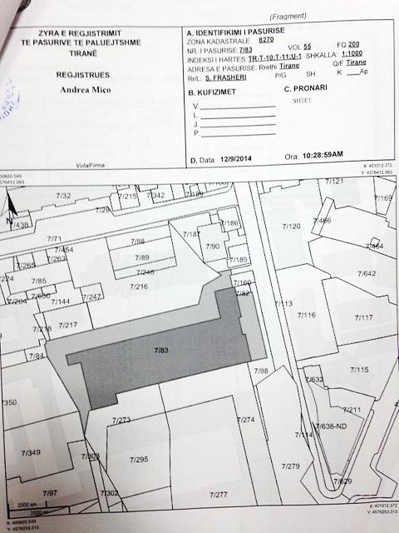

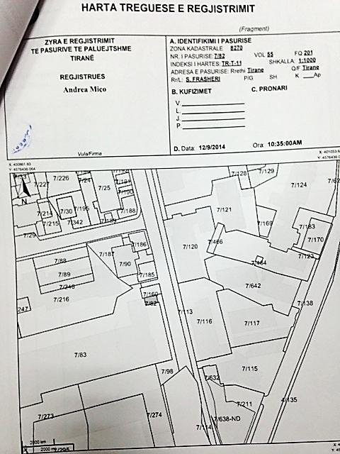

VENDIM
Nr. 933, datë 29.12.2014

PËR MIRATIMIN E STRUKTURËS ORGANIZATIVE TË QENDRËS KOMBËTARE TË URGJENCËS MJEKËSORE

Në mbështetje të nenit 100 të Kushtetutës dhe të pikës 2, të nenit 7, të ligjit nr. 147/2014, “Për shërbimin e urgjencës mjekësore”, me propozimin e ministrit të Shëndetësisë, Këshilli i Ministrave

VENDOSI:

1. Qendra Kombëtare Urgjencës Mjekësore (QKUM) është person juridik, publik dhe buxhetor, në varësi të Ministrisë së Shëndetësisë, e cila organizohet sipas strukturës së përcaktuar në lidhjen nr. 1 dhe organigramës, bashkëlidhur këtij vendimi.
2. Qendra Kombëtare Urgjencës Mjekësore (QKUM) është institucioni përgjegjës për zhvillimin e sistemit të shërbimit të urgjencës mjekësore nëpërmjet planifikimit, drejtimit, pjesëmarrjes dhe bashkërendimit të të gjitha aseteve ekzistuese, në një sistem mbarështetëror të unifikuar, si dhe për bashkërendimin e veprimtarisë me sistemet e ngjashme të vendeve fqinje.
Përgjegjësitë e Qendrës Kombëtare të Urgjencës Mjekësore (QKUM) përcaktohen, më hollësisht, në ligjin nr. 147/2014, “Për urgjencën mjekësore”.
3. Pjesë të Qendrës Kombëtare të Urgjencës Mjekësore (QKUM) janë “Njësia e Koordinimit të Urgjencave Mjekësore” dhe “Njësia e Transportit Mjekësor me Helikopter”.
4. Njësia e Koordinimit të Urgjencave Mjekësore ka për detyrë bashkërendimin e komunikimit të gjithë sistemit të komandë-kontrollit të urgjencave mjekësore. Shërbimi i ofruar nga Njësia e Koordinimit të Urgjencave Mjekësore mund të ofrohet edhe nga operatorë privatë, sipas legjislacionit në fuqi për koncesionet dhe partneritetin publik privat.
5. Marrëdhëniet e punës së personelit të Qendrës Kombëtare të Urgjencës Mjekësore (QKUM) rregullohen sipas dispozitave të ligjit nr. 7961, datë 12.7.1995, “Kodi i Punës në Republikën e Shqipërisë”, të ndryshuar. Personeli i sektorit të administratës përzgjidhet nga drejtori i qendrës. Personelin e sektorit mjekësor, të njësisë së transportit mjekësor me helikopter dhe të njësisë së koordinimit të urgjencave mjekësore përzgjedh ministri i Shëndetësisë, në bazë të konkurrimit të hapur publik, mbështetur në kërkesat e vendit të punës.
6. Qendra Kombëtare Urgjencës Mjekësore (QKUM) drejtohet nga drejtori i qendrës, i cili emërohet dhe lirohet nga ministri i Shëndetësisë. Ministri i Shëndetësisë përcakton, me udhëzim, kriteret dhe procedurën e përzgjedhjes së drejtorit të QKUM-së.
7. Detyrat dhe përgjegjësitë e drejtorit të QKUM-së janë:
a) Drejtimi dhe bashkërendimi i detyrave të punonjësve, me qëllim përmbushjen me sukses të rolit të QKUM-së;
b) Bashkërendimi dhe kontrolli i veprimtarive të trajnimit, si për personelin mjekësor ashtu edhe për paramedikalët dhe publikun e gjerë, të cilat organizohen nga vetë QKUM-ja, apo edhe nga organizata të tjera, me qëllimin e vetëm përgatitjen e mjaftueshme të tyre për të dhënë, në mënyrë cilësore, ndihmën mjekësore;
c) Menaxhimi i fondeve buxhetore dhe fondeve të tjera të krijuara, sipas legjislacionit në fuqi për funksionimin normal të QKUM-së;
ç) Miratimi i rregullores së brendshme të funksionimit të Qendrës Kombëtare të Urgjencës Mjekësore (QKUM);
d) Bashkëpunimi i ngushtë me institucione të ndryshme dhe organizata që operojnë në fushën e urgjencës mjekësore, brenda dhe jashtë vendit, në mbështetje të procesit të trajnimit dhe certifikimit të personelit apo publikut, në fushën e urgjencës mjekësore;
dh) Përfaqësimi i QKUM-së në marrëdhënie me të tretët.
8. Pranë Qendrës Kombëtare të Urgjencës Mjekësore (QKUM) organizohet dhe funksionon edhe Këshilli Konsultues, si organ konsultativ i drejtorit të QKUM-së, i përbërë nga specialistë të fushës.
9. Ngarkohet Ministria e Shëndetësisë për zbatimin e këtij vendimi.
Ky vendim hyn në fuqi pas botimit në Fletoren Zyrtare.

KRYEMINISTRI
Edi Rama

Lidhja nr. 1

STRUKTURA E QENDRËS KOMBËTARE TË URGJENCËS MJEKËSORE

Drejtoria | 1
Drejtori | 1
Sekretare
Sektori i Administratës | 1
Shef sektori | 1
Specialist IT Programues | 1
Specialist jurist | 2
Sanitare | 1
Shofer
Sektori i financës
Shef finance | 1
Specialist i financës | 2
Sektori mjekësor
Shef sektori | 1
Specialist i trajnimit të vazhdueshëm | 2
Specialist për supervizimin e ambulancave | 1
Specialist i kontrollit të cilësisë | 1
Specialist i parandalimit dhe edukimit të publikut | 1
Specialist i akreditimit dhe certifikimit | 2
Specialist i kërkimit shkencor, zhvillimit dhe regjistrit të traumës | 3
Njësia e koordinimit të urgjencave mjekësore
Shef sektori | 1
Specialist i edukimit dhe mbikëqyrjes | 3
Specialist për marrjen e thirrjeve | 14
Specialist të vlerësimit të rastit | 7
Njësia e transportit mjekësor me helikopter
Kryepilot | 1
Pilot | 5
Teknik helikopteri | 3
Teknik elektrik | 1
Teknik i përgjithshëm | 1
Gjithsej 58 persona

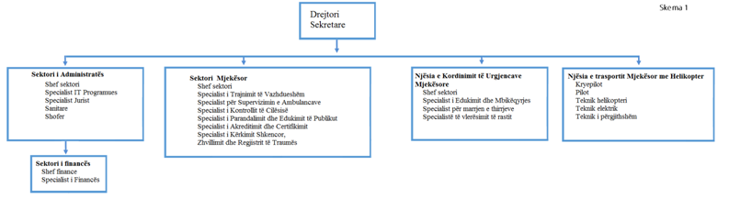

VENDIM
Nr. 934, datë 29.12.2014

PËR DISA NDRYSHIME DHE SHTESA NË VENDIMIN NR. 909, DATË 22.12.2014, TË KËSHILLIT TË MINISTRAVE, “PËR SHPRONËSIMIN, PËR INTERES PUBLIK, TË PRONARËVE TË PASURIVE TË PALUAJTSHME, PRONË PRIVATE, QË PREKEN NGA REALIZIMI I PROJEKTIT “REHABILITIM I BREGUT TË LIQENIT TË OHRIT DHE GJELBËRIMI PËRGJATË RRUGËS LIN - POGRADEC”

Në mbështetje të nenit 100 të Kushtetutës dhe të neneve 5, pika 1, 20 e 21, të ligjit nr. 8561, datë 22.12.1999, “Për shpronësimet dhe marrjen në përdorim të përkohshëm të pasurisë, pronë private, për interes publik”, me propozimin e ministrit të Zhvillimit Urban dhe Turizmit, Këshilli i Ministrave

VENDOSI:

Në vendimin nr. 909, datë 22.12.2014, të Këshillit të Ministrave, bëhen ndryshimet dhe shtesa e mëposhtme:
1. Pikat 3 dhe 4 ndryshohen, si më poshtë vijon:

“3. Pronarët e pasurive të paluajtshme, që shpronësohen, të kompensohen në vlerë të plotë, sipas masës përkatëse që paraqitet në tabelën bashkëlidhur këtij vendimi, për pasuritë truall nën objekt dhe objekt, me një vlerë të përgjithshme prej 439 012 077 (katërqind e tridhjetë e nëntë milionë e dymbëdhjetë mijë e shtatëdhjetë e shtatë) lekësh.
4. Vlera e përgjithshme shpronësimit sipas pikës 3, të këtij vendimi, si dhe shpenzimet procedurale, në vlerën prej 50 000 (pesëdhjetë mijë) lekësh, të përballohen nga buxheti i shtetit për vitin 2014, si më poshtë vijon:
a)249 012 077 (dyqind e dyzet e nëntë milionë e dymbëdhjetë mijë e shtatëdhjetë e shtatë) lekë nga Ministria e Transportit dhe Infrastrukturës.
b) 190 050 000 (njëqind e nëntëdhjetë milionë e pesëdhjetë mijë) lekë të përballohen nga Ministria e Zhvillimit Urban dhe Turizmit.
2. Pas pikës 6 shtohet fjalia, me këtë përmbajtje:
“Likuidimi i subjektit të shpronësuar dhe përcaktimi i vlerës së likuidimit bëhen
Ky vendim hyn në fuqi menjëherë dhe botohet në Fletoren Zyrtare.

KRYEMINISTRI
Edi Rama

TABELA E PROJEKTIT “REHABILITIM I BREGUT TË LIQENIT TË OHRIT DHE GJELBËRIMI PËRGJATE RRUGËS LIN-POGRADEC”

NR | OBJEKTI | PRONARI | ADRESA | ZONA KADASTRALE | NR. PASURISE | SIP TRUALL  TOTALE SIPAS ZRPP | SIP TRUALL  ZENE ME NDERTESE  SIPAS ZRPP | VLERA SIPAS VLERESIMIT TE TRUALLIT TE ZENE ME OBJEKT NGA ZRPP | SIP TRUALL ZENE ME  NDERTESE SIPAS FAKTIT | VLERA SIPAS VLERESIMIT TE TRUALLIT TE ZENE ME OBJEKT NGA MATJET FAKTIKE | SIPERFAQA TOTALE NDERTIMORE OBJEKTIT SIPAS FAKTIT | VLERA SIPAS VLERESIMIT OBJEKTIT NGA MATJET FAKTIKE | VLERA për LEKE /M2 SIPAS OBJEKTIT FAKTIK | SIPERFAQA TOTALE NDERTIMORE OBJEKTIT SIPAS ZRPP | VLERA SIPAS VLERESIMIT TE OBJEKTIT NGA SIPERFAQET E ZRPP | VLERA TOTALE SHPRONESIMIT
1 | BAR RESTORANT 1 KAT | BASHKEPRONESI FAMILJA SELKO | PISKUPAT, KOMUNA UDENISHT, BREG LIQENI | 2973 | 548/3 | 339 | 162 | 165,640 | 101 | 165,640 | 128 | 3,200,083 | 25,079 | 162 | 3,200,083 | 3,365,723
2 | BAR RESTORANT LEON , LOKAL SHERBIMI 2 KATE | SHYQYRI ÇELA | PISKUPAT, KOMUNA UDENISHT, BREG LIQENI | 2973 | 562/1 | 190 | 190 | 311,600 | 216 | 354,240 | 432 | 16,371,109 | 37,896 | 380 | 14,400,513 | 14,712,113
3 | BAR RESTORANT KUKESI 2 KATE DHE NJE NENCATI | AZEM MUHARREM BRAHAJ | POJSKE , KOMUNA UDENISHT, BREG LIQENI | 2973 | 562/5 | 200 | 157.3 | 190,240 | 116 | 190,240 | 348 | 19,132,173 | 54,978 | 472 | 19,132,173 | 19,322,413
4 | RESTORANT MOTEL NJE KAT NENTOKE DHE DY KATE MBI TOKE | RUZHDI SELKO | POJSKE, KOMUNA UDENISHT, BREG LIQENI | 2973 | 568/11 | 240 | 122 | 200,080 | 165 | 270,600 | 362 | 20,572,817 | 54,324 | 343 | 18,633,287 | 18,833,367
5 | AMBJENTE SHERBIMI ZYRA DY KAT | AREFI JAKUPLLARI | PISKUPAT, KOMUNA UDENISHT, BREG LIQENI | 0 | 0 | 0 | 0 | - | 210 | 344,400 | 442 | 15,258,006 | 34,520 | 413 | 14,250,011 | 14,250,011
6 | BAR MOTEL 2 KATE | ASTRIT SHAHO | POJSKE , KOMUNA UDENISHT | 2973 | 571/4 | 1039 | 102 | 167,280 | 102 | 167,280 | 206.6 | 9,774,478 | 47,311 | 204 | 9,651,469 | 9,818,749
7 | HOTEL BAR RESTORANT “SHEN NAUMI” | NAUM PANO | POJSKE , KOMUNA UDENISHT | 3665 | 757 | 290 | 290 | 475,600 | 218 | 357,520 | 1,072 | 57,695,995 | 39,909 | 900 | 47,491,710 | 47,967,310
 |  |  |  |  |  |  |  |  | 167 | 273,880 | 373.7 | 57,695,995 | 39,909 | 290 | 47,491,710 | -
8 | NDERTESE BANIMI 2 KAT + NENCATI | SHKELQIM REIZ ALLA, MERUSHE ALLA | POJSKE , KOMUNA UDENISHT | 3665 | 15\1 | 72 | 72 | 118,080 | 72 | 118,080 | 174.8 | 8,740,000 | 50,000 | 144 | 7,200,000 | 7,318,080
9 | OBJEKT SHERBIMESH 1 KAT PLUS PAPAFIGO TE SHFRYTEZUESHME | SUFERIN DOKOLLARI | POJSKE , KOMUNA UDENISHT | 3665 | 17/45 | 124 | 124 | 203,360 | 187 | 306,680 | 250 | 8,803,993 | 35,213 | 124 | 4,366,385 | 4,569,745
10 | BAR RESTORANT MOTEL 3 KAT | ASLLAN DOKOLLARI | POJSKE , KOMUNA UDENISHT | 3665 | 17\6 | 500 | 115 | 152,520 | 93 | 152,520 | 390 | 12,122,270 | 30,918 | 345 | 10,666,840 | 10,819,360
11 | BAR RESTORANT MOTEL 4 KATE | RAFET DOKOLLARI | POJSKE , KOMUNA UDENISHT | 3665 | 17\7 | 1000 | 140 | 229,600 | 174.7 | 286,508 | 750.7 | 24,477,945 | 32,607 | 560 | 18,259,823 | 18,489,423
12 | PLAZH PRIVAT KAFETERI | PANAJOT KRISTULI | POJSKE , KOMUNA UDENISHT | 3665 | 17/47 | 2000 | 130 | 145,960 | 89 | 145,960 | 89 | 3,635,148 | 40,844 | 130 | 3,635,147 | 3,781,107
13 | LOKAL ZEMRA E MIRE, OBJEKT 2 KATE | MIMOZA ALILAJ ARBEN ALILAJ ERILD ALILAJ | UDENISHT | 0 | 0 | 0 | 0 | 0 | 67.5 | 110,700 | 88 | 3,182,806 | 36,375 | - | - | -
14 | HOTEL RESTORANT , OBJEKT 4 KAT PLUS KAT NENTOKE + PAPAFINGO | LORENC GOCA | UDENISHT | 3665 | 185/7 | 1335 | 330 | 541,200 | 414 | 678,960 | 1,840 | 49,475,237 | 26,889 | 933 | 25,087,172 | 25,628,372
 |  |  |  |  |  |  |  |  | 415 | 680,600 | 415 | 4,837,256 | 11,656 | - | - | -
15 | LOKAL SHERBIMI HOTEL 3 KATE | MINEVER HAMZALLARI | KOMUNA UDENISHT | 3665 | 185/5 | 288 | 288 | 423,120.0 | 258 | 423,120 | 766.0 | 35,958,894 | 46,944 | 766 | 35,958,894 | 36,382,014
16 | OBJEKT 1-2 KATE, KOMPLEKS KAMPING PESHKU | ASTRIT RIZAN DILAVERI | KOMUNA UDENISHT | 3665 | 254\50 | 1050 | 150 | 246,000.0 | 134.5 | 220,580 | 168.0 | 6,274,321 | 37,347 | 150 | 5,602,072 | 5,848,072
 |  |  |  |  |  |  |  |  | 34.6 | 56,744 | 34.6 | 1,112,336 | 32,148 | - | - | -
17 | OBJEKT 6 KATE PLUS NENCATI TE SHFRYTEZUESHME | ARDIAN LEKA (FISKU&CONSTRUCTION) | KOMUNA UDENISHT | 3665 | 366\5 | 3000 | 808 | 1,189,000.0 | 725 | 1,189,000 |  |  |  |  | 189,576,911 | 190,765,911
18 | PARKIM DHE RRETHIM | NEIM BREGU | KOMUNA UDENISHT | 3665 | 17/36 | 350 | 350 | 574,000.0 | 350 | 574,000 | 350.0 | 4,642,329 | 13,264 | - | - | 574,000
19 | LOKAL ZEMRA E MIRE, OBJEKT 2 KATE | LOKAL ZEMRA E MIRE, OBJEKT 2 KATE | UDENISHT | 3665 | 185/4 | 1100 | - | - | 67.5 | - | 88 | 3,182,806 | 36,375 | 88 | 3,182,806 | 3,182,806
20 | BAR KAFE PLAZHI 2 KATE | BAR KAFE PLAZHI 2 KATE | KOMUNA UDENISHT | 3665 |  | 0 | - | - | 56.3 | - | 84.8 | 3,383,502 | 39,900 | 84.8 | 3,383,502 | 3,383,502
 |  |  | SHUMA E TRUALLIT NEN OBJEKT |  |  |  |  | 5,333,280 |  |  |  |  | SHUMA E OBJEKTEVE |  | 433,678,797 | 439,012,077

VENDIM

Nr. 936, datë 29.12.2014

Për dhënie Shtesë pensioni të posaçëm shtetëror znj. Lefteri Kodra

Në mbështetje të nenit 100 të Kushtetutës dhe të nenit 5, të ligjit nr. 7703, datë 11.5.1993, “Për sigurimet shoqërore në Republikën e Shqipërisë”, të ndryshuar, me propozimin e Kryeministrit, Këshilli i Ministrave

Vendosi:

Dhënien shtesë pensioni të posaçëm shtetëror znj. Lefteri Kodra, në masën e pensionit maksimal, por shuma e pensionit, që i takon sipas ligjit nr. 7703, datë 11.5.1993, plus këtë shtesë, të mos kalojë dyfishin e pensionit maksimal.
Ky vendim hyn në fuqi menjëherë.

KRYEMINISTRI
Edi Rama

VENDIM

Nr. 937, datë 29.12.2014

Për dhënie Shtesë pensioni të posaçëm shtetëror z. Bashkim Zaimi

Në mbështetje të nenit 100 të Kushtetutës dhe të nenit 5, të ligjit nr. 7703, datë 11.5.1993, “Për sigurimet shoqërore në Republikën e Shqipërisë”, të ndryshuar, me propozimin e Kryeministrit, Këshilli i Ministrave

Vendosi:

Dhënien shtesë pensioni të posaçëm shtetëror z. Bashkim Zaimi, në masën e pensionit maksimal, por shuma e pensionit, që i takon sipas ligjit nr. 7703, datë 11.5.1993, plus këtë shtesë, të mos kalojë dyfishin e pensionit maksimal.
Ky vendim hyn në fuqi menjëherë.

KRYEMINISTRI
Edi Rama

VENDIM

Nr. 938, datë 29.12.2014

Për dhënie Shtesë pensioni të posaçëm shtetëror z. Leka Bungo

Në mbështetje të nenit 100 të Kushtetutës dhe të nenit 5, të ligjit nr. 7703, datë 11.5.1993, “Për sigurimet shoqërore në Republikën e Shqipërisë”, të ndryshuar, me propozimin e Kryeministrit, Këshilli i Ministrave

Vendosi:

Dhënien shtesë pensioni të posaçëm shtetëror z. Leka Bungo, në masën e pensionit maksimal, por shuma e pensionit, që i takon sipas ligjit nr. 7703, datë 11.5.1993, plus këtë shtesë, të mos kalojë dyfishin e pensionit maksimal.
Ky vendim hyn në fuqi menjëherë.

KRYEMINISTRI
Edi Rama

VENDIM

Nr. 939, datë 29.12.2014

Për dhënie Shtesë pensioni të posaçëm shtetëror z. Xhevahir Spahiu

Në mbështetje të nenit 100 të Kushtetutës dhe të nenit 5, të ligjit nr. 7703, datë 11.5.1993, “Për sigurimet shoqërore në Republikën e Shqipërisë”, të ndryshuar, me propozimin e Kryeministrit, Këshilli i Ministrave

Vendosi:

Dhënien shtesë pensioni të posaçëm shtetëror z. Xhevahir Spahiu, në masën e pensionit maksimal, por shuma e pensionit, që i takon sipas ligjit nr. 7703, datë 11.5.1993, plus këtë shtesë, të mos kalojë dyfishin e pensionit maksimal.
Ky vendim hyn në fuqi menjëherë.

KRYEMINISTRI
Edi Rama

VENDIM

Nr. 940, datë 29.12.2014

Për dhënie Shtesë pensioni të posaçëm shtetëror z. Bejkush Birçe

Në mbështetje të nenit 100 të Kushtetutës dhe të nenit 5, të ligjit nr. 7703, datë 11.5.1993, “Për sigurimet shoqërore në Republikën e Shqipërisë”, të ndryshuar, me propozimin e Kryeministrit, Këshilli i Ministrave

Vendosi:

Dhënien shtesë pensioni të posaçëm shtetëror z. Bejkush Birçe, në masën e pensionit maksimal, por shuma e pensionit, që i takon sipas ligjit nr. 7703, datë 11.5.1993, plus këtë shtesë, të mos kalojë dyfishin e pensionit maksimal.
Ky vendim hyn në fuqi menjëherë.

KRYEMINISTRI
Edi Rama

VENDIM

Nr. 941, datë 29.12.2014

Për dhënie Shtesë pensioni të posaçëm shtetëror z. Daut Gumeni

Në mbështetje të nenit 100 të Kushtetutës dhe të nenit 5, të ligjit nr. 7703, datë 11.5.1993, “Për sigurimet shoqërore në Republikën e Shqipërisë”, të ndryshuar, me propozimin e Kryeministrit, Këshilli i Ministrave

Vendosi:

Dhënien shtesë pensioni të posaçëm shtetëror z. Daut Gumeni, në masën e pensionit maksimal, por shuma e pensionit, që i takon sipas ligjit nr. 7703, datë 11.5.1993, plus këtë shtesë, të mos kalojë dyfishin e pensionit maksimal.
Ky vendim hyn në fuqi menjëherë.

KRYEMINISTRI
Edi Rama

VENDIM

Nr. 942, datë 29.12.2014

Për dhënie Shtesë pensioni të posaçëm shtetëror z. Haxhi Rama

Në mbështetje të nenit 100 të Kushtetutës dhe të nenit 5, të ligjit nr. 7703, datë 11.5.1993, “Për sigurimet shoqërore në Republikën e Shqipërisë”, të ndryshuar, me propozimin e Kryeministrit, Këshilli i Ministrave

Vendosi:

Dhënien shtesë pensioni të posaçëm shtetëror z. Haxhi Rama, në masën e pensionit maksimal, por shuma e pensionit, që i takon sipas ligjit nr. 7703, datë 11.5.1993, plus këtë shtesë, të mos kalojë dyfishin e pensionit maksimal.
Ky vendim hyn në fuqi menjëherë.

KRYEMINISTRI
Edi Rama

VENDIM

Nr. 943, datë 29.12.2014

Për dhënie Shtesë pensioni të posaçëm shtetëror z. Eduard Agostini

Në mbështetje të nenit 100 të Kushtetutës dhe të nenit 5, të ligjit nr. 7703, datë 11.5.1993, “Për sigurimet shoqërore në Republikën e Shqipërisë”, të ndryshuar, me propozimin e Kryeministrit, Këshilli i Ministrave

Vendosi:

Dhënien shtesë pensioni të posaçëm shtetëror z. Eduard Agostini, në masën e pensionit maksimal, por shuma e pensionit, që i takon sipas ligjit nr. 7703, datë 11.5.1993, plus këtë shtesë, të mos kalojë dyfishin e pensionit maksimal.
Ky vendim hyn në fuqi menjëherë.

KRYEMINISTRI
Edi Rama

VENDIM

Nr. 944, datë 29.12.2014

Për dhënie Shtesë pensioni të posaçëm shtetëror z. Mevlan Shanaj

Në mbështetje të nenit 100 të Kushtetutës dhe të nenit 5, të ligjit nr. 7703, datë 11.5.1993, “Për sigurimet shoqërore në Republikën e Shqipërisë”, të ndryshuar, me propozimin e Kryeministrit, Këshilli i Ministrave

Vendosi:

Dhënien shtesë pensioni të posaçëm shtetëror z. Mevlan Shanaj, në masën e pensionit maksimal, por shuma e pensionit, që i takon sipas ligjit nr. 7703, datë 11.5.1993, plus këtë shtesë, të mos kalojë dyfishin e pensionit maksimal.
Ky vendim hyn në fuqi menjëherë.

KRYEMINISTRI
Edi Rama

VENDIM

Nr. 945, datë 29.12.2014

Për dhënie Shtesë pensioni të posaçëm shtetëror z. Aleko Minga

Në mbështetje të nenit 100 të Kushtetutës dhe të nenit 5, të ligjit nr. 7703, datë 11.5.1993, “Për sigurimet shoqërore në Republikën e Shqipërisë”, të ndryshuar, me propozimin e Kryeministrit, Këshilli i Ministrave

Vendosi:

Dhënien shtesë pensioni të posaçëm shtetëror z. Aleko Minga, në masën e pensionit maksimal, por shuma e pensionit, që i takon sipas ligjit nr. 7703, datë 11.5.1993, plus këtë shtesë, të mos kalojë dyfishin e pensionit maksimal.
Ky vendim hyn në fuqi menjëherë.

KRYEMINISTRI
Edi Rama

VENDIM

Nr. 946, datë 29.12.2014

Për dhënie Shtesë pensioni të posaçëm shtetëror z. Mehdi Bushati

Në mbështetje të nenit 100 të Kushtetutës dhe të nenit 5, të ligjit nr. 7703, datë 11.5.1993, “Për sigurimet shoqërore në Republikën e Shqipërisë”, të ndryshuar, me propozimin e Kryeministrit, Këshilli i Ministrave

Vendosi:

Dhënien shtesë pensioni të posaçëm shtetëror z. Mehdi Bushati, në masën e pensionit maksimal, por shuma e pensionit, që i takon sipas ligjit nr. 7703, datë 11.5.1993, plus këtë shtesë, të mos kalojë dyfishin e pensionit maksimal.
Ky vendim hyn në fuqi menjëherë.

KRYEMINISTRI
Edi Rama

VENDIM

Nr. 947, datë 29.12.2014

PËR AUTORIZIMIN E ALBPETROL SHA PËR TË MARRË, NË PARA, VLERËN KORRESPONDUESE TË SASISË SË PRODHIMIT TË GJYKUAR DHE TË PJESËS SË ALBPETROL SHA, QË I TAKON NË BAZË TË ZBATIMIT TË MARRËVESHJEVE HIDROKARBURE, TË LIDHURA ME KONTRAKTORËT, PËR ZHVILLIMIN DHE PRODHIMIN E HIDROKARBUREVE NGA VENDBURIMET EKZISTUESE TË NAFTËS E TË GAZIT

Në mbështetje të nenit 100 të Kushtetutës dhe të neneve 3, 5, 9, 12 e 13, të ligjit nr. 7746, datë 28.7.1993, “Për hidrokarburet (kërkimi dhe prodhimi)”, të ndryshuar, me propozimin e ministrit të Energjisë dhe Industrisë, Këshilli i Ministrave

Vendosi:

1. Të autorizojë Albpetrol sh.a. që të marrë, në para, vlerën korresponduese të sasisë së Prodhimit të Gjykuar dhe të Pjesës së Albpetrol, sh.a., që i takon në bazë të marrëveshjeve hidrokarbure, të lidhura me kontraktorët, për zhvillimin dhe prodhimin e hidrokarbureve nga vendburimet ekzistuese të naftës e të gazit.
2. Për zbatimin e pikës 1, të këtij vendimi, Albpetrol sh.a. duhet të hyjë në negociata me shoqëritë, me të cilat ka lidhur marrëveshje hidrokarbure për zhvillimin dhe prodhimin e hidrokarbureve nga vendburimet ekzistuese të naftës dhe të gazit, në mënyrë që të marrë, në para, vlerën korresponduese të sasisë së Prodhimit të Gjykuar dhe të Pjesës së Albpetrol sh.a., që i takon në bazë të këtyre marrëveshjeve hidrokarbure.
3. Çmimi referues, për të realizuar konvertimin në para të sasisë së Prodhimit të Gjykuar dhe të Pjesës së Albpetrol sh.a., do të përllogaritet mbi bazën e çmimit mesatar të ponderuar të naftës bruto, të shitur nga Kontraktori, gjatë muajit kalendarik përkatës, i cili i korrespondon muajit, në të cilin Kontraktori duhet të përmbushë detyrimin ndaj Albpetrol sh.a. për shlyerjen, në para, të Prodhimit të Gjykuar dhe të Pjesës së Albpetrol sh.a. dhe në varësi të vendit të lëvrimit të sasisë së naftës që shitet nga Kontraktori, si më poshtë vijon:
a) Në rastin kur shitja e sasisë së naftës bruto realizohet në pikën e lëvrimit në zonën e kontratës, çmimi referues do të jetë i njëjtë me çmimin e shitjes së naftës bruto;
b) Në rastin kur shitja e sasisë së naftës bruto realizohet brenda vendit dhe në një pikë tjetër, të ndryshme nga pika e lëvrimit në zonën e marrëveshjes hidrokarbure, çmimit referues i zbriten kostot e transportit nga pika e lëvrimit te pika respektive shitjes;
c) Në rastin kur sasia e naftës bruto shitet në eksport (shitje FOB), çmimi referues do të llogaritet mbi bazën e çmimit të shitjes, të cilit duhet t’i zbritet kostoja e transportit nga pika e lëvrimit brenda zonës së marrëveshjes hidrokarbure deri në pikën e eksportit (FOB), tarifa e depozitimit, duke përfshirë edhe kostot e mundshme të sigurimit.
Vlerës korresponduese, në para, të sasisë së Prodhimit të Gjykuar dhe të Pjesës së Albpetrol sh.a., që Kontraktori i detyrohet Albpetrol sh.a., do t’i zbritet vlera e rentës minerare korresponduese për sasinë përkatëse të naftës bruto, e paguar nga ana e Kontraktorit.
Rregullat e hollësishme dhe procedurat e marrjes, në para, të vlerës korresponduese të sasisë së Prodhimit të Gjykuar dhe të Pjesës së Albpetrol sh.a. përcaktohen me udhëzim të përbashkët të ministrit përgjegjës për hidrokarburet dhe ministrit përgjegjës për financat.
4. Ngarkohen Ministria e Energjisë dhe Industrisë dhe Ministria e Financave për zbatimin e këtij vendimi.
Ky vendim hyn në fuqi menjëherë dhe botohet në Fletoren Zyrtare.

KRYEMINISTRI
Edi Rama

VENDIM

Nr. 954, datë 29.12.2014

PËR DISA NDRYSHIME NË VENDIMIN NR. 374, DATË 11.6.2014, TË KËSHILLIT TË MINISTRAVE, “PËR MIRATIMIN

E MËNYRËS SË PËRDORIMIT TË FONDEVE KUNDËRPARTI, TË MBLEDHURA NGA GRANTET JAPONEZE PËR SEKTORIN

E BUJQËSISË”

Në mbështetje të nenit 100 të Kushtetutës dhe të ligjit nr. 9936, datë 26.6.2008, “Për menaxhimin e sistemit buxhetor në Republikën e Shqipërisë”, të ndryshuar, me propozimin e ministrit të Bujqësisë, Zhvillimit Rural dhe Administrimit të Ujërave, Këshilli i Ministrave

VENDOSI:

1. Në vendimin nr. 374, datë 11.6.2014, të Këshillit të Ministrave, bëhen këto ndryshime:
a) Pika 1 ndryshohet, si më poshtë vijon:
“1. Fondet kundërparti të dhëna nga qeveria japoneze dhe të mbledhura nga Agjencia për Zhvillim Bujqësor dhe Rural (AZHBR), si agjenci e pagesave, në shumën 130 517 500 (njëqind e tridhjetë milionë e pesëqind e shtatëmbëdhjetë mijë e pesëqind) lekë, të trajtohen si të ardhura jashtë limiti dhe të përdoren nëpërmjet llogarisë së thesarit brenda muajit mars të vitit 2015.”.
b) Pika 3 ndryshohet, si më poshtë vijon:

“3. AZHBR-ja mund të realizojë disa herë, brenda muajit mars të vitit 2015, procedurën e pranimit dhe të vlerësimit të aplikimeve, deri në përdorimin e plotë të fondeve.”.
c) Në pikën 5, fjalia hyrëse ndryshohet, si më poshtë vijon:
“Me këto fonde të financohen investimet për:”.

2. Ngarkohen Ministria e Bujqësisë, Zhvillimit Rural dhe Administrimit të Ujërave dhe Ministria e Financave për zbatimin e këtij vendimi.
Ky vendim hyn në fuqi pas botimit në Fletoren Zyrtare.

KRYEMINISTRI
Edi Rama

